Министерство науки и высшего образования Российской Федерации
федеральное государственное бюджетное образовательное учреждение высшего образования
«Российский экономический университет имени Г.В. Плеханова»
Московский приборостроительный техникум
Выпускная квалификационная работа
(Дипломная работа)
На тему: Разработка Веб-приложения для тату-мастера с функцией онлайн-записи.

СИМПСОН УИЛЬЯМА ДЖОНА
(ФИО студента полностью в родительном падеже, прописными (большими) буквами)
Студент 4 курса группы ВД50-2-22

по специальности 09.02.07 Информационные системы и программирование
для присвоения квалификации: Специалист по информационным системам
Форма обучения: очная

Руководитель:
Колмыкова В. А.
^{(подпись)}
«____» _____________ 2022 г.

Консультант: Попешкина Е.С.
^{(подпись)}
«____» _____________ 2022 г.

Студент: Симпсон У.Д.
^{(подпись)}
«____» _____________ 2022 г.

Допущен к защите
Приказ от 19.05.2022 г. № 18.01-307

СОДЕРЖАНИЕ
ВВЕДЕНИЕ 2
2. ОБЩАЯ ЧАСТЬ 5
2.1. Цели разработки 5
2.2. Средства разработки 7
2.2.1. Технические средства 7
2.2.2. Программные средства 7
3. СПЕЦИАЛЬНАЯ ЧАСТЬ 10
3.1. Постановка задачи 10
3.1.1. Описание задачи 10
3.1.2. Входные и выходные данные 12
3.2. Внешняя спецификация 16
3.2.1. Метод 16
3.3. Проектирование 21
3.3.1. Схема данных 21
3.3.2. Функциональная схема 23
3.3.3. Структурная схема 24
3.3.4. Схема пользовательского интерфейса 25
3.3.5. Укрупнённый алгоритм 26
3.3.6. Блок-схема 28
3.4. Результаты работы программы 30
4. ТЕХНОЛОГИЧЕСКАЯ ЧАСТЬ 43
4.1. Технологии разработки 43
4.2. Отладка 44
4.3. Защитное программирование 45
4.4. Характеристики веб-приложения 47
ЗАКЛЮЧЕНИЕ 49
СПИСОК ИСПОЛЬЗОВАННЫХ ИСТОЧНИКОВ И ЛИТЕРАТУРЫ 52
ПРИЛОЖЕНИЯ 56

ВВЕДЕНИЕ
За последние пятнадцать лет цифровая среда поменялась радикально. Сайт перестал быть «визиткой». Для мастера-индивидуала, работающего вне крупных студий, персональный веб-ресурс превратился в основной канал получения новых заявок — часто единственный.
Особенно ярко эта закономерность проявляется в индустрии художественной татуировки. По данным открытых маркетинговых исследований российского сегмента, к мастеру в 2024–2025 годах через интернет приходят около трёх четвертей клиентов; визуальная сторона сайта влияет на принятие решения примерно в шести случаях из десяти. Тем не менее значительная доля мастеров до сих пор обрабатывает заявки вручную — в Telegram, WhatsApp и Instagram-директе. Издержки очевидны: конфликты по слотам, забытые согласования, потерянные клиенты.
Решением выглядят персональные веб-приложения, объединяющие витрину портфолио, онлайн-запись, личный кабинет клиента и админ-панель. В отличие от универсальных CRM-агрегаторов (YClients, Beauty Pro, EasyWeek), такие приложения позволяют мастеру выстраивать собственную айдентику и не зависеть от тарифной политики третьей стороны.
Технологический фундамент современных персональных сервисов [9, 18] сложился к началу 2020-х. На клиенте — нативные HTML, CSS и JavaScript; для трёхмерной графики — библиотека Three.js поверх WebGL; для анимаций — платформа GSAP. На сервере — Node.js с фреймворком Express и реляционная СУБД MySQL либо PostgreSQL. Связка хорошо документирована, не требует тяжёлой инфраструктуры и при этом выдерживает реальную пользовательскую нагрузку.
Актуальность дипломной работы обусловлена несколькими обстоятельствами. Во-первых, спрос на индивидуальные сайты для мастеров [14] бьюти-сферы продолжает расти — об этом говорят и данные «Яндекс.Вордстат», и срез предложений на фриланс-биржах. Во-вторых, типовые CRM не учитывают специфику тату-сеанса: длительность от двух до восьми часов, важность портфолио в высоком разрешении, необходимость послеоперационного сопровождения клиента. Наконец, посетитель 2025 года ждёт от сайта не статичной страницы, а живого впечатления — отсюда и обоснование выбора 3D-анимации в hero-секции.
Целью дипломной работы выступает разработка веб-приложения REMNANT, рассчитанного на одного тату-мастера и обеспечивающего: представление информации об услугах, онлайн-бронирование сеансов через расчёт свободных слотов, интерактивный пользовательский интерфейс с 3D-анимацией и панель администратора для управления заявками и расписанием.
Чтобы достичь поставленной цели, потребовалось решить ряд задач. Сначала — спроектировать архитектуру (клиент, сервер, БД, стек технологий). Параллельно разрабатывался пользовательский интерфейс с применением Three.js (загрузка трёхмерной модели головы) и GSAP ScrollTrigger (анимация при прокрутке). Дальше — двухконтурная авторизация: отдельные JWT-механизмы для клиента и администратора. Затем — алгоритм расчёта свободных слотов с учётом расписания, переопределений на конкретные даты, заблокированных дней и уже занятых интервалов. Личный кабинет с программой лояльности, инбоксом уведомлений и редактированием профиля. Админ-панель: полный CRUD, редактор расписания, push-рассылка. Уведомления: Telegram Bot API + Web Push (VAPID). На последнем этапе — функциональное тестирование и внешний аудит безопасности.
Итоговый продукт должен соответствовать современным требованиям по производительности, безопасности и удобству. Адаптивная вёрстка, чистый визуальный язык, базовая защита от типовых атак, запас по масштабируемости — таковы рамочные требования к разрабатываемому веб-приложению. Этого должно хватить для выхода в коммерческую эксплуатацию ИП Гукасова А. С. без дополнительных доработок.
Тема выбрана из практических соображений. Спрос на подобные решения есть, свободная ниша — тоже. К тому же работа охватывает сразу три профессиональных модуля специальности: ПМ.05 (проектирование информационных систем), ПМ.08 (дизайн веб-приложений) и ПМ.09 (разработка и оптимизация). Получается комплексный учебный кейс, отражающий реальные требования индустрии.

ОБЩАЯ ЧАСТЬ

Цели разработки
Веб-приложение REMNANT создавалось как онлайн-инструмент для индивидуального предпринимателя в сфере художественной татуировки. Задача — закрыть полный цикл работы мастера с клиентом: от первого касания через интернет и выбора удобного слота до подтверждения записи, проведения сеанса и последующего сопровождения на этапе заживления.
Проблема, побудившая взяться за разработку, формулируется коротко: ручное ведение заявок не масштабируется. Конкретные следствия — пересечения слотов, потеря части обращений в выходные, отсутствие единой истории клиента. Решения в виде универсальных CRM (YClients и аналоги) ориентированы прежде всего на салоны красоты и парикмахерские: предусмотрены короткие сеансы по 30–60 минут, большой штат, типовое портфолио. Тату-индустрия в эти рамки не укладывается. Сеанс — от двух до восьми часов; портфолио должно показывать каждую работу крупным планом; программа лояльности учитывает не количество посещений, а продолжительность сотрудничества и эстетику накопленных работ.
REMNANT — попытка собрать всё это в одном веб-приложении. Клиент заходит, смотрит портфолио в lightbox-режиме, оценивает стиль мастера через интерактивную 3D-визуализацию (большая модель головы, на которую при прокрутке постепенно наносится тату), выбирает свободный слот и заполняет короткую трёхшаговую форму. Мастер тем временем получает уведомление в Telegram и браузерный push, а через панель администратора видит свежую заявку с полным комплектом данных.
С образовательной точки зрения работа закрывает компетенции по трём модулям специальности. Из современных технологий в ходе разработки задействованы: интерактивная 3D-графика на WebGL (через Three.js), привязка анимаций к скроллу (GSAP ScrollTrigger), REST-архитектура серверного API, JSON Web Token, протокол Web Push с VAPID-подписью и интеграция со сторонним мессенджером через Telegram Bot API.

Средства разработки

Технические средства
Вся разработка велась на одном портативном устройстве. Выбор пал на ноутбук Apple MacBook Air на чипе. Характеристики ноутбука сведены в таблице 1.
Таблица 1 — Технические характеристики
Параметр | Значение
Модель | Apple MacBook Air (M2, 2022)
Процессор | Apple silicon M2: 8 ядер CPU — четыре производительных и четыре энергоэффективных
Графика | Apple M2 GPU, 8 ядер, аппаратное ускорение Metal и WebGL
Нейропроцессор | Apple Neural Engine, 16 ядер
Оперативная память | 8 ГБ (объединённая, LPDDR5)
Накопитель | SSD 512 ГБ (NVMe)
Дисплей | Liquid Retina 13,6"; разрешение 2560×1664; широкий охват P3
Операционная система | macOS Sonoma 14
Сеть | Wi-Fi 6 (802.11ax), Bluetooth 5.0
Автономность | до 18 часов
Конфигурация не идеальна — восьми гигабайт памяти временами не хватало при одновременной отладке 3D-сцены и серверной части под профайлером, — но в обычном режиме работы упёрся в потолок ОЗУ только пару раз за всю практику. Архитектура Apple silicon работает с Node.js нативно (arm64-сборки), сборка через Vite идёт быстро, графика Metal-WebGL отлично тянет Three.js даже на тяжёлой сцене с GLB-моделью на 27 МБ.

Программные средства
Программный стек делится на две группы: языки и инструменты. Языки программирования и разметки, на которых написан проект, перечислены в таблице 2. Перечень программ — в таблице 3.
Таблица 2 — Языки программирования
Название | Описание | Назначение в проекте
JavaScript ES2022 | Основной язык клиентской логики в браузере. Стандарт ES2022 — модули, async/await, классы, Top-level await, поля классов. | Применяется и для клиентской части (онлайн-запись, личный кабинет, 3D-сцена), и для серверной — поверх Node.js.
Node.js 22 LTS | Серверная среда выполнения JavaScript на движке V8. Событийная модель и неблокирующий ввод-вывод обеспечивают высокую пропускную способность для веб-приложений. | Поднимает HTTP-сервер Express, инициализирует MySQL, отправляет push, обращается к Telegram Bot API.
HTML5 | Стандартный язык разметки гипертекстовых документов. Включает семантические теги (header, nav, main, footer), canvas, видеоэлементы. | Используется на одиннадцати страницах: главной, онлайн-записи, личного кабинета, админ-панели, страниц мастера, FAQ, ухода после тату, контактов.
CSS3 | Язык каскадных таблиц стилей. Поддерживает Flexbox, Grid, медиа-запросы, кастомные свойства (CSS-переменные), анимации и трансформации. | Описывает дизайн-систему REMNANT через CSS-переменные (--bg, --accent, --text-muted и т. д.), организует адаптивную сетку.
SQL (MySQL 8) | Декларативный язык запросов к реляционным базам данных. | Описывает схему remnant_bd; все обращения к БД проходят через параметризованные запросы mysql2/promise.
Таблица 3 — Программные средства
Название | Описание | Назначение
Visual Studio Code | Бесплатный редактор кода Microsoft с обширной экосистемой расширений. Запускается на Windows, Linux и macOS. | Основной редактор для всего исходного кода REMNANT — и клиента, и сервера. Подключены расширения ESLint, Prettier, GitLens.
Git, GitHub | Распределённая система контроля версий и облачный сервис хранения репозиториев. | Ведение истории изменений. Репозиторий — theremnantink-us/remnant. Использовалась стратегия trunk-based с короткими feature-ветками.
MAMP (macOS Apache MySQL PHP) | Локальный сервер для macOS. Объединяет Apache, MySQL и PHP под единой панелью управления. | Запуск локального MySQL 8 на 127.0.0.1:3306 на этапе разработки. PHP-часть из MAMP при разработке REMNANT не используется.
phpMyAdmin | Веб-интерфейс к MySQL, входит в комплект MAMP. | Просмотр содержимого таблиц, отладка запросов, импорт тестовых данных.
npm | Менеджер пакетов Node.js. Подтягивает зависимости из реестра npmjs.com. | Установка express, mysql2, bcryptjs, jsonwebtoken, web-push, three, compression, cors, express-rate-limit.

Продолжение таблицы 3
Название | Описание | Назначение
Vite 8 | Современный dev-сервер и сборщик. Под капотом — esbuild на разработке и Rollup на продакшен-сборке. | Горячая перезагрузка модулей при разработке клиента. Проксирование /api → localhost:3000, что снимает вопрос CORS. Финальная сборка через `npm run build`.
Figma | Веб-сервис проектирования интерфейсов с совместной работой над макетами в реальном времени. | Прорисованы все макеты REMNANT, выбраны цветовая схема и шрифтовые пары (Cormorant Garamond + Inter).
Three.js Editor | Веб-инструмент предварительной настройки Three.js-сцен и проверки GLB-моделей перед интеграцией. | Проверка и оптимизация трёхмерной модели головы перед загрузкой в hero-секцию (уменьшение количества вершин с 90 до 31 тысячи).
draw.io (diagrams.net) | Бесплатный редактор диаграмм: блок-схем, UML, ER-моделей. | Построение функциональной и структурной схем, ER-диаграммы базы, блок-схемы алгоритма подбора слотов.
Postman | Инструмент тестирования HTTP-эндпоинтов с поддержкой коллекций и окружений. | Проверка REST API на этапе разработки серверной части; коллекция из 24 запросов прогонялась перед каждым релизом.
Sucuri SiteCheck / MDN Observatory / SecurityHeaders.io | Онлайн-сервисы внешнего аудита безопасности веб-сайтов: сканирование на вредоносное ПО, оценка HTTP-заголовков, проверка SSL-конфигурации. | Использованы на заключительном этапе для подтверждения соответствия базовому отраслевому уровню безопасности.

СПЕЦИАЛЬНАЯ ЧАСТЬ

Постановка задачи

Описание задачи
В REMNANT заложен набор функций, без которых веб-приложение для тату-мастера теряет практический смысл. Ниже описана каждая из них.
Первая — двухконтурная авторизация. Два типа учётных записей: клиент и администратор. Они изолированы. Клиент создаётся через открытую форму регистрации (телефон плюс пароль). Администраторский аккаунт через UI не создаётся; запись добавляется один раз — при инициализации схемы базы данных функцией initDatabase(). Пароли шифруются bcrypt с десятью раундами соли [1] и в открытом виде нигде не хранятся. Сессии передаются через JSON Web Token, подписанный секретом JWT_SECRET; время жизни — семь суток.
Вторая — расчёт свободных слотов и онлайн-запись. Алгоритм четырёхступенчатый. Начало: проверка blocked_dates — если день полностью заблокирован, возвращается пустой массив. Дальше — поиск переопределения в date_overrides; если такого нет, базовые часы берутся из availability по дню недели. Затем — генерация интервалов с шагом slot_duration (по умолчанию 120 минут). Финал: вычитание уже занятых интервалов из bookings. Если запрос идёт на сегодняшний день, дополнительно отсекаются прошедшие часы.
Третья функция — личный кабинет клиента. После авторизации по паре «телефон + пароль» открывается личное пространство с тремя вкладками. «Мои записи» — карточки заявок с цветовой индикацией статуса (синий — новая, зелёный — подтверждена, серый — выполнена, красный — отменена). «Профиль» — редактирование имени, e-mail и телефона, а также вывод текущего уровня лояльности и медалей. «Уведомления» — инбокс сообщений от мастера; список опрашивается каждые три секунды через GET /api/client/notifications, что даёт эффект «почти реального времени» без поднятия WebSocket-канала.
Четвёртая — панель администратора. Отдельная страница /admin.html со своим логином. После входа открывается таблица всех записей с фильтрами по статусу и поиску по имени или телефону клиента. Из карточки записи доступно изменение статуса (с автоматической рассылкой уведомления клиенту) и удаление. Отдельные вкладки — редактор расписания, ежемесячный календарь с заблокированными датами и форма push-рассылки.
Пятая функция — уведомления о новых заявках. При создании записи через публичную форму уведомление уходит администратору сразу по двум каналам. Telegram-сообщение отправляется через Bot API — но только если в переменных окружения заданы TG_BOT_TOKEN и TG_CHAT_ID. Параллельно идёт Web Push на все подписанные браузеры администратора через VAPID-подпись. Каналы независимы: отключение одного не влияет на работу второго.
Шестая — программа лояльности. Каждая выполненная запись (статус «done») инкрементирует счётчик клиента. По достижении порогов клиенту присваиваются уровни — «Новичок», «Постоянный клиент», «Лояльный клиент», «Амбассадор». Помимо уровней, действует система медалей, привязанных к конкретным событиям: первая запись, пятый сеанс, оставленный отзыв, рекомендация друга, годовщина с первого сеанса.
Седьмая функция — hero-секция с трёхмерной анимацией. Тот самый элемент, который отличает REMNANT от типового лендинга. На главной странице через GLTFLoader загружается полигональная модель головы (формат GLB, около 27 МБ). К ней привязан набор PBR-текстур разной степени «нанесения тату»: семь наборов файлов вида headN-color.png, headN-roughness.png, headN-metallic.png. GSAP ScrollTrigger завязан на скролл главной страницы — по мере прокрутки значения y-вращения и индекс активной текстуры меняются плавно, имитируя процесс нанесения татуировки.
Разграничение доступа в REMNANT строится на трёх ролях. Подробное описание привилегий каждой категории сведено в таблице 4.
Таблица 4 — Ограничение прав доступа
Роль | Краткое описание | Доступный функционал
Гость | Без аутентификации; доступ ограничен публичной частью. | Просмотр главной, портфолио мастера, страниц FAQ, ухода после тату, контактов; ознакомление со свободными слотами; оформление разовой заявки без привязки к личному кабинету.
Клиент | После аутентификации по телефону и паролю. | Все возможности гостя плюс: создание заявок с привязкой к личному кабинету; просмотр истории записей и их статусов; редактирование профиля; вывод уровня лояльности и медалей; получение уведомлений при смене статуса записи; подписка на Web Push.
Администратор | После аутентификации по логину и паролю; полный доступ к системе. | Полный CRUD над записями (просмотр, изменение статуса, удаление); редактирование расписания и переопределений на конкретные даты; блокировка дней; рассылка уведомлений клиентам через Web Push; смена собственного пароля.

Входные и выходные данные
Входные данные — то, что приходит в систему от пользователей при регистрации, авторизации и создании заявок. На уровне базы данных эта информация раскладывается по нескольким таблицам. Структура каждой приведена ниже — таблицы 5–7.
Таблица 5 — Входные данные клиента
Логическое название поля | Физическое название | Тип данных | Ограничения
Идентификатор клиента | id | INT | PRIMARY KEY, AUTO_INCREMENT
Телефон | phone | VARCHAR(50) | NOT NULL, UNIQUE
Имя | name | VARCHAR(255) | NOT NULL
E-mail | email | VARCHAR(255) | NULL, DEFAULT NULL
Хеш пароля | password_hash | VARCHAR(255) | NOT NULL (bcrypt, 10 раундов)
Уровень лояльности | loyalty_level | TINYINT | NOT NULL, DEFAULT 0
Кол-во выполненных записей | done_bookings | INT | NOT NULL, DEFAULT 0
Дата регистрации | created_at | DATETIME | NOT NULL, DEFAULT CURRENT_TIMESTAMP
Таблица 6 — Входные данные заявки на сеанс
Логическое название поля | Физическое название | Тип данных | Ограничения
Идентификатор заявки | id | INT | PRIMARY KEY, AUTO_INCREMENT
Имя клиента | name | VARCHAR(255) | NOT NULL
Телефон | phone | VARCHAR(50) | NOT NULL
E-mail | email | VARCHAR(255) | DEFAULT ''
Локация тату | location | VARCHAR(255) | DEFAULT ''
Стиль | style | VARCHAR(100) | DEFAULT ''

Продолжение таблицы 6
Логическое название поля | Физическое название | Тип данных | Ограничения
Размер | size | VARCHAR(50) | DEFAULT ''
Описание эскиза | description | TEXT | NULL
Дата сеанса | date | DATE | NOT NULL
Время сеанса | time_slot | VARCHAR(10) | NOT NULL
Статус | status | ENUM | 'new','confirmed','cancelled','done'
Создано | created_at | DATETIME | NOT NULL, DEFAULT CURRENT_TIMESTAMP
Обновлено | updated_at | DATETIME | NOT NULL, ON UPDATE CURRENT_TIMESTAMP
Таблица 7 — Входные данные подписки Web Push
Логическое название поля | Физическое название | Тип данных | Ограничения
Идентификатор подписки | id | INT | PRIMARY KEY, AUTO_INCREMENT
URL endpoint | endpoint | VARCHAR(500) | NOT NULL, UNIQUE
p256dh-ключ | p256dh | VARCHAR(255) | NOT NULL
auth-ключ | auth | VARCHAR(255) | NOT NULL
Тип владельца | owner_type | ENUM | 'admin','client'
ID владельца | owner_id | INT | NULL
Создано | created_at | DATETIME | NOT NULL, DEFAULT CURRENT_TIMESTAMP
Выходные данные — то, что система формирует и отдаёт пользователям в результате обращений к API. Сюда относятся уведомления, отдаваемое расписание, списки заблокированных и переопределённых дат. Структуры — в таблицах 8–11.
Таблица 8 — Уведомления клиента
Логическое название поля | Физическое название | Тип данных | Ограничения
Идентификатор | id | INT | PRIMARY KEY, AUTO_INCREMENT
ID клиента | client_id | INT | NOT NULL, FK clients(id)
ID связанной записи | booking_id | INT | NULL, FK bookings(id), ON DELETE SET NULL
Заголовок | title | VARCHAR(255) | NOT NULL
Текст | body | TEXT | NOT NULL
Прочитано | is_read | TINYINT(1) | NOT NULL, DEFAULT 0
Создано | created_at | DATETIME | NOT NULL, DEFAULT CURRENT_TIMESTAMP
Таблица 9 — Расписание (availability)
Логическое название поля | Физическое название | Тип данных | Ограничения
День недели | day_of_week | TINYINT | PRIMARY KEY (0 — воскресенье)
Начало | start_time | VARCHAR(5) | NOT NULL, формат 'HH:MM'
Окончание | end_time | VARCHAR(5) | NOT NULL, формат 'HH:MM'
Продолжительность слота, мин. | slot_duration | INT | NOT NULL, DEFAULT 120
Рабочий день | is_working | TINYINT(1) | NOT NULL, DEFAULT 1
Таблица 10 — Переопределения дат (date_overrides)
Логическое название поля | Физическое название | Тип данных | Ограничения
Идентификатор | id | INT | PRIMARY KEY, AUTO_INCREMENT
Дата | date | DATE | NOT NULL, UNIQUE
Начало | start_time | VARCHAR(5) | NOT NULL
Окончание | end_time | VARCHAR(5) | NOT NULL
Комментарий | note | VARCHAR(255) | NULL
Таблица 11 — Заблокированные даты (blocked_dates)
Логическое название поля | Физическое название | Тип данных | Ограничения
Идентификатор | id | INT | PRIMARY KEY, AUTO_INCREMENT
Дата | date | DATE | NOT NULL, UNIQUE
Причина блокировки | reason | VARCHAR(255) | NULL

Внешняя спецификация

Метод
В качестве жизненного цикла программного обеспечения принята спиральная модель [4]. Решение объясняется характером работы — на старте была чёткая цель, но детальная спецификация формировалась постепенно, по мере проработки каждой подсистемы. Линейная (каскадная) модель в такой ситуации обернулась бы крупными переделками; гибкие варианты вроде Scrum избыточны для одиночной разработки. Спиральная модель занимает середину: позволяет возвращаться к предыдущим этапам, не теряя общей дисциплины планирования. Графически выбранная модель представлена на рисунке 1.
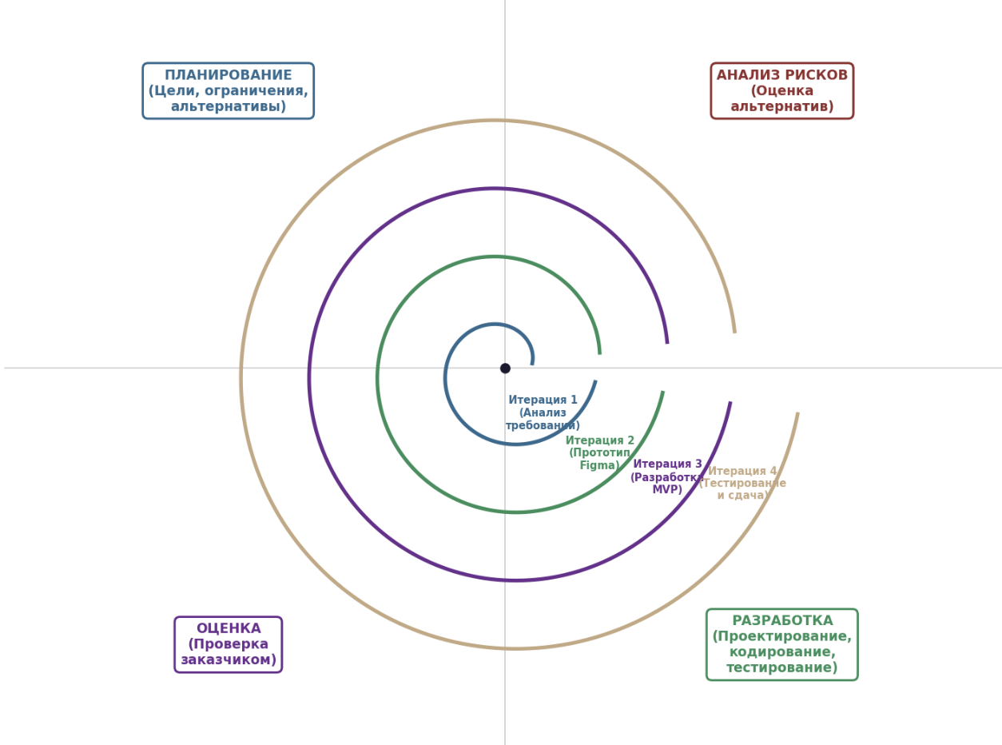Рисунок 1 — Спиральная модель жизненного цикла программного обеспечения
Каждый виток состоит из четырёх стадий — планирование, анализ рисков, реализация, оценка. Всего было пройдено четыре полноценных оборота. Первый — общая архитектура и базовая разметка страниц. Второй — клиентская логика, подключение Three.js и GSAP. Третий — серверная часть, схема базы данных, REST API. Четвёртый — личный кабинет, программа лояльности, админ-панель, аудит безопасности и финальное тестирование.
Подход себя оправдал. На третьем витке выяснилось, что выбранная вначале структура таблицы bookings не позволяет связать заявку с клиентом без явного user_id. Переделка прошла безболезненно — связку оставили опосредованной (через совпадение телефона), и это решение оказалось удачным на четвёртом обороте, когда понадобилось разрешить клиенту записывать друга через публичную форму.
2.2.2. Тесты
Проверка работоспособности велась через набор функциональных тест-кейсов. Покрыты все критические сценарии — авторизация (обе роли), создание записи, попытка занять уже занятый слот, смена статуса, редактирование расписания, отправка уведомлений, попытки SQL-инъекции и XSS, защита от перебора паролей, загрузка 3D-сцены. Полный перечень — в таблице 12.
Таблица 12 — Тест-кейсы
Наименование теста | Шаги для проверки | Ожидаемый результат | Фактический результат | Итог
Регистрация клиента | 1. Открыть /cabinet.html.  2. Перейти на вкладку «Регистрация».  3. Заполнить телефон, имя, пароль.  4. Отправить форму. | Запись добавлена в таблицу clients; пароль захеширован bcrypt; выведено сообщение об успехе; автоматический вход. | Запись добавлена; вход выполнен. | Успешно
Авторизация клиента | 1. Открыть /cabinet.html.  2. Заполнить телефон и пароль.  3. Отправить форму входа. | Сервер возвращает JWT, токен сохраняется в localStorage, переход в личный кабинет. | JWT получен; переход выполнен. | Успешно
Авторизация администратора | 1. Открыть /admin.html.  2. Ввести логин root и пароль root.  3. Нажать «Войти». | Сервер возвращает JWT с признаком type=admin; переход в админ-панель. | JWT получен; переход выполнен. | Успешно
Подбор свободных слотов | 1. Открыть /booking.html.  2. Выбрать дату 24.04.2026 в календаре. | GET /api/slots?date=2026-04-24 возвращает массив слотов с учётом расписания, заблокированных дат и занятых интервалов. | Массив слотов получен; занятые исключены. | Успешно
Создание онлайн-записи | 1. Заполнить трёхшаговую форму.  2. Отправить заявку. | Запись создана в bookings; слот стал недоступен для других; администратору отправлены push- и Telegram-уведомления. | Запись создана; уведомления получены через 1,2 с. | Успешно
Попытка занять занятый слот | 1. Через DevTools отправить POST /api/bookings на уже занятый интервал. | Сервер возвращает 409 Conflict; запись не создаётся. | Получен 409; запись не создана. | Успешно
Смена статуса записи | 1. Войти в админ-панель.  2. Открыть карточку записи.  3. Изменить статус с «new» на «confirmed». | Статус обновлён; в client_notifications создана запись; клиент получает уведомление в течение трёх секунд. | Статус обновлён; уведомление получено. | Успешно

Продолжение таблицы 12
Наименование теста | Шаги для проверки | Ожидаемый результат | Фактический результат | Итог
Редактирование расписания | 1. Открыть вкладку «Расписание».  2. Изменить начало рабочего дня для пятницы на 13:00. | Изменения сохранены в availability; доступные слоты на /booking.html пересчитаны. | Изменения сохранены. | Успешно
Блокировка даты | 1. Открыть календарь в админ-панели.  2. Выбрать 09.05.2026 и нажать «Заблокировать». | Дата добавлена в blocked_dates; на /booking.html дата помечена недоступной. | Дата заблокирована. | Успешно
Web Push клиенту | 1. Войти в личный кабинет.  2. Подписаться на push.  3. Из админ-панели изменить статус записи клиента. | Клиент получает push-уведомление от Service Worker, даже при закрытой вкладке. | Уведомление доставлено. | Успешно
Telegram-уведомление | 1. Создать запись через публичную форму /booking.html. | Бот @remnantink_bot отправляет сообщение в чат, указанный в TG_CHAT_ID. | Сообщение получено через 0,8 с. | Успешно
SQL-инъекция в логине | 1. В поле «Логин» админ-формы ввести: ' OR 1=1--.  2. Отправить форму. | Запрос отклоняется, поскольку используется параметризованный SQL; авторизация не проходит. | Авторизация не прошла. | Успешно
XSS в поле «Описание эскиза» | 1. В описание эскиза ввести: <script>alert(1)</script>.  2. Отправить форму. | В админ-панели текст экранирован, скрипт не исполняется. | Скрипт не исполнен; текст экранирован. | Успешно
Защита от перебора паролей | 1. С одного IP отправить 31 запрос на /api/auth/login за минуту. | После 30-го запроса сервер возвращает 429 Too Many Requests. | Получен 429. | Успешно
Загрузка 3D-сцены | 1. Открыть главную страницу.  2. Подождать загрузки.  3. Прокрутить страницу. | GLB-модель загружается; Three.js отрисовывает сцену; GSAP ScrollTrigger корректно вращает модель и меняет текстуры. | 3D отрисована за 1,4 с; анимация плавная (60 fps на M2). | Успешно

Проектирование

Схема данных
Схема базы данных remnant_bd построена по реляционной модели [11, 17]. Восемь таблиц, связи между ними настроены через внешние ключи с правилами каскадного обновления и ограничения удаления. Полная ER-диаграмма со всеми таблицами, полями и связями изображена на рисунке 2.Рисунок 2 — ER-диаграмма базы данных (Логическая)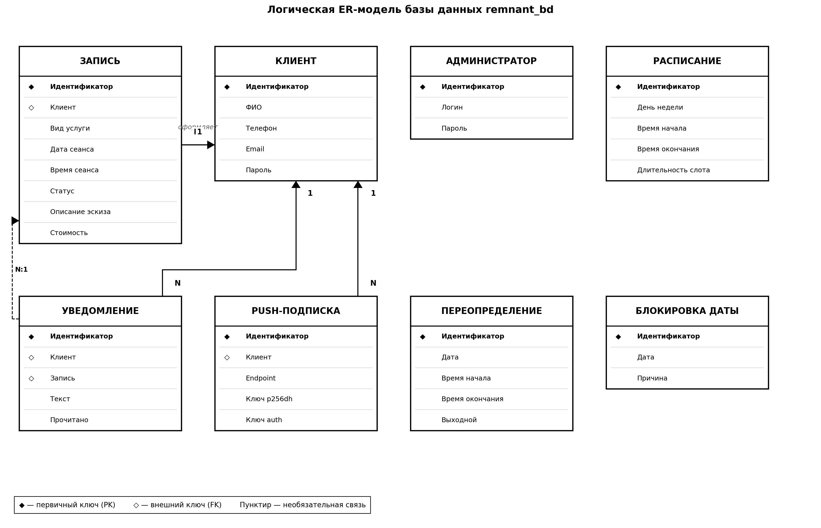
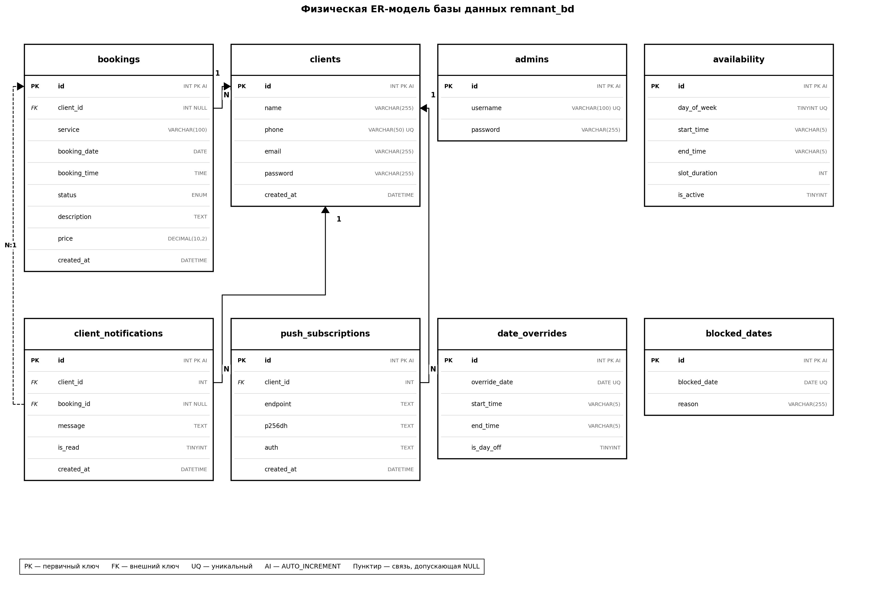
Рисунок 3 — ER-диаграмма базы данных (Физическая)
Центральная таблица — bookings. В ней хранятся все заявки на сеансы. Часть полей обязательна для связи с клиентом (имя, телефон, email), часть описывает специфику тату-работы (локация, стиль, размер, описание эскиза). Поле status оформлено через тип ENUM с фиксированным набором значений — это гарантирует целостность и упрощает фильтрацию через индексы.
Таблица clients хранит зарегистрированных клиентов. Связь с bookings опосредованная — через совпадение телефона. Решение возникло на третьем витке проектирования и оказалось удачным. Прямая связь по user_id усложняла бы сценарий, когда клиент записывает друга через публичную форму: пришлось бы заводить отдельный гостевой профиль или нарушать целостность. Связь по телефону снимает эту проблему — заявка создаётся независимо, а при следующей авторизации клиент видит все свои сеансы из истории.
Расписание мастера описывается двумя таблицами. Постоянное расписание по дням недели — в availability. Гибкие переопределения на конкретную дату (например, удлинённая смена в субботу или сокращённая в предпраздничный день) — в date_overrides. Полностью нерабочие дни (отпуск, болезнь, личные обстоятельства) — в blocked_dates. Такое разделение даёт максимальную гибкость: общее расписание задаётся один раз, а исключения вносятся точечно.
Уведомления для клиента — таблица client_notifications. Связь с bookings настроена через ON DELETE SET NULL: если администратор удалит запись, ранее отправленное уведомление сохранится в инбоксе клиента, но потеряет ссылку на исходную заявку. Это сделано осознанно — историю взаимодействий желательно не терять.
Подписки Web Push хранятся в push_subscriptions. Поле endpoint с ограничением UNIQUE исключает дублирование подписок при повторном подключении того же браузера. Поле owner_type (тип ENUM) различает подписки администратора и клиентов — это пригодилось при адресной рассылке: админу одни сообщения, клиентам — другие.
Таблица 13 — Перечень таблиц базы данных
Таблица | Назначение | Полей
bookings | Заявки на сеансы татуировки | 13
clients | Учётные записи клиентов | 8
admins | Учётные записи администраторов | 5
availability | Постоянное расписание по дням недели | 5
date_overrides | Переопределения часов на конкретные даты | 5
blocked_dates | Заблокированные дни | 3
client_notifications | Уведомления клиента | 7
push_subscriptions | Подписки на Web Push | 7

Функциональная схема
Функциональная схема веб-приложения отражает разбиение на модули и потоки данных между ними. Распределение модулей клиентской и серверной частей продемонстрировано на рисунке 4.
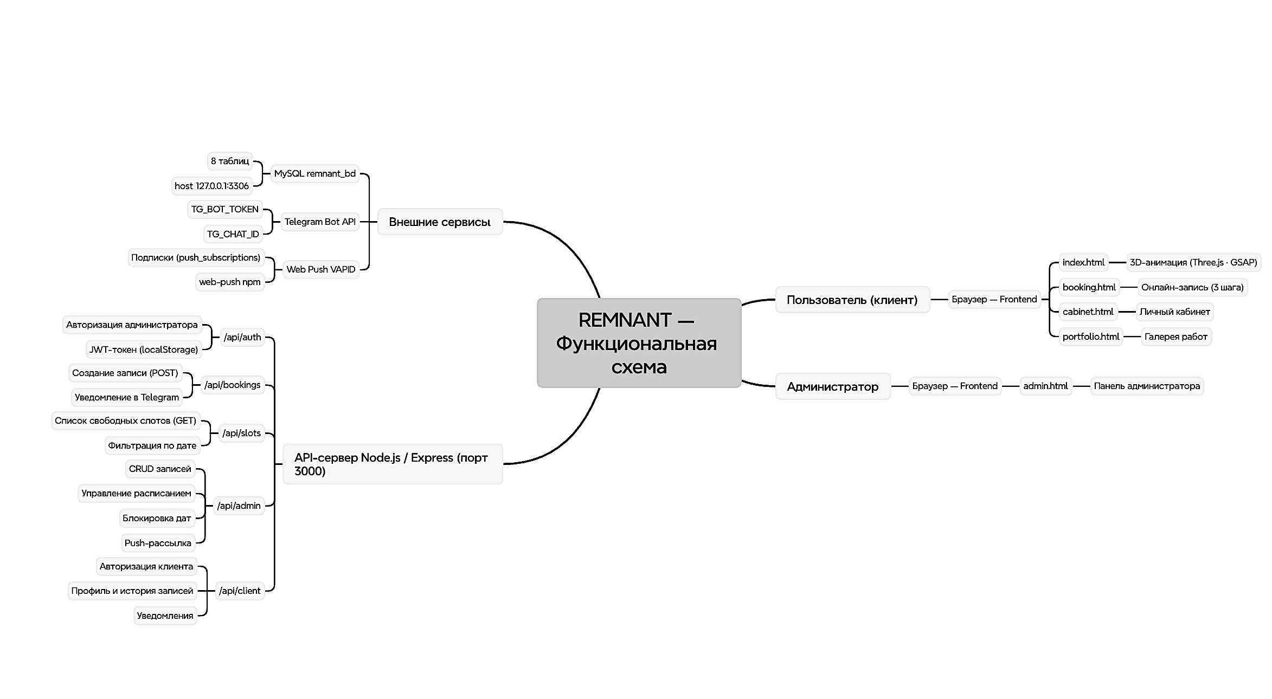Рисунок 4 — Функциональная схема веб-приложения
На клиенте выделено четыре основных модуля. common.js закрывает общие задачи — фиксированную верхнюю навигацию, бургер-меню, эффект fade-up при появлении блоков в viewport и аккордеон FAQ. hero-3d.js — отдельный мир: инициализация WebGL-сцены Three.js, загрузка GLB-модели, привязка GSAP ScrollTrigger к прокрутке. booking.js отвечает за календарь, запрос свободных слотов и трёхшаговую форму. cabinet.js закрывает личный кабинет: авторизация, история, инбокс, профиль.
Серверная сторона разбита на шесть маршрутных модулей. auth.js — вход администратора и смена пароля. bookings.js — приём заявок и отправка Telegram-уведомления. slots.js — расчёт свободных слотов (тот самый четырёхступенчатый алгоритм). admin.js — CRUD из админ-панели. client.js — авторизация клиента, профиль, история, инбокс. Все маршруты опираются на единый модуль server/db.js с обёртками query, get, run и transaction поверх mysql2/promise.

Структурная схема
Структурная схема показывает основные компоненты веб-приложения и их связи на уровне инфраструктуры. Трёхслойная организация системы с каналами обмена данными приведена на рисунке 5.
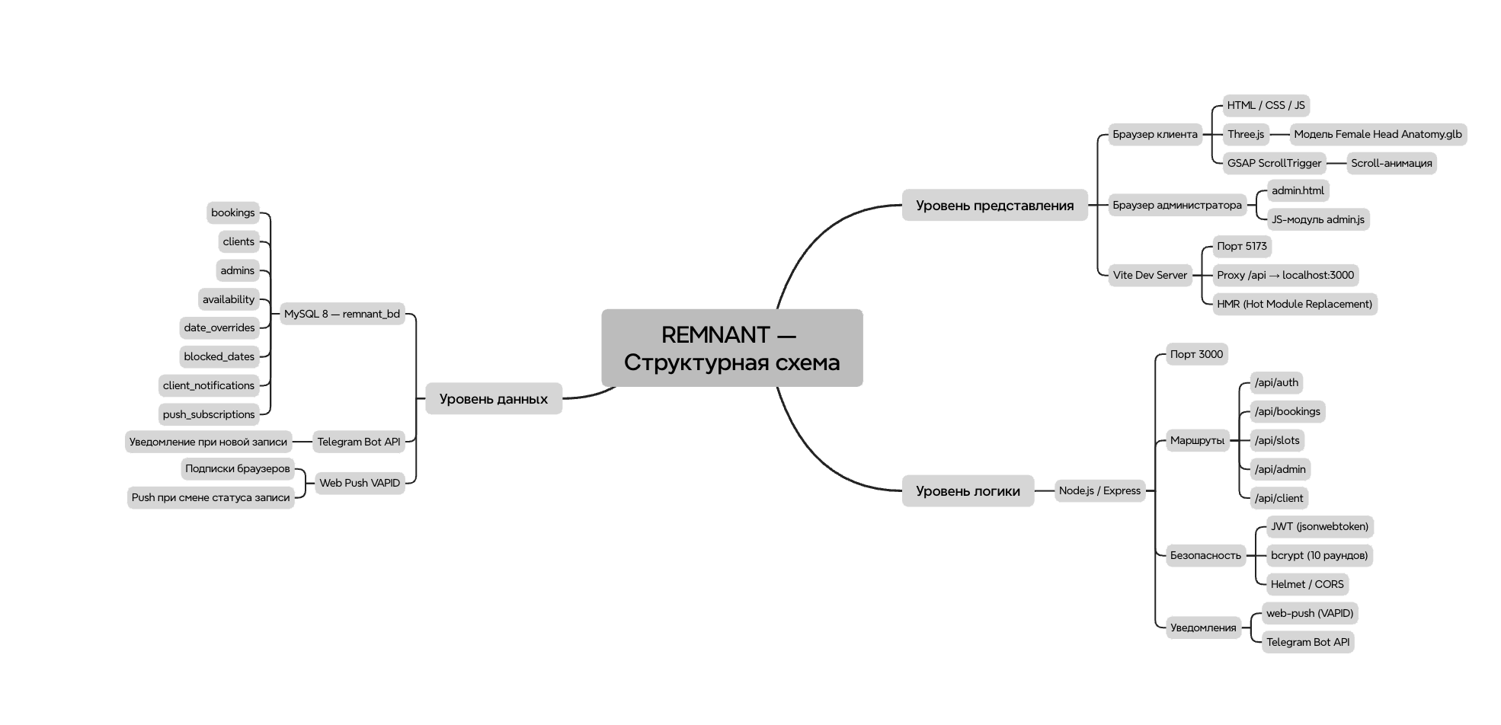Рисунок 5 — Структурная схема веб-приложения
Инфраструктура трёхслойная. Браузер пользователя обращается к серверу Express через REST API поверх HTTPS; все защищённые запросы несут заголовок Authorization: Bearer <JWT>. Сервер Express, в свою очередь, общается с MySQL через пул соединений mysql2 (connectionLimit равен десяти). Между сервером и внешними сервисами проложены два канала: Telegram Bot API для уведомлений администратора и стандартный протокол Web Push для уведомлений в браузере. Оба канала опциональны — при отсутствии переменных окружения соответствующие функции автоматически отключаются.

Схема пользовательского интерфейса
Карта пользовательского интерфейса охватывает все одиннадцать страниц веб-приложения и переходы между ними. Полная навигационная структура изображена на рисунке 6.
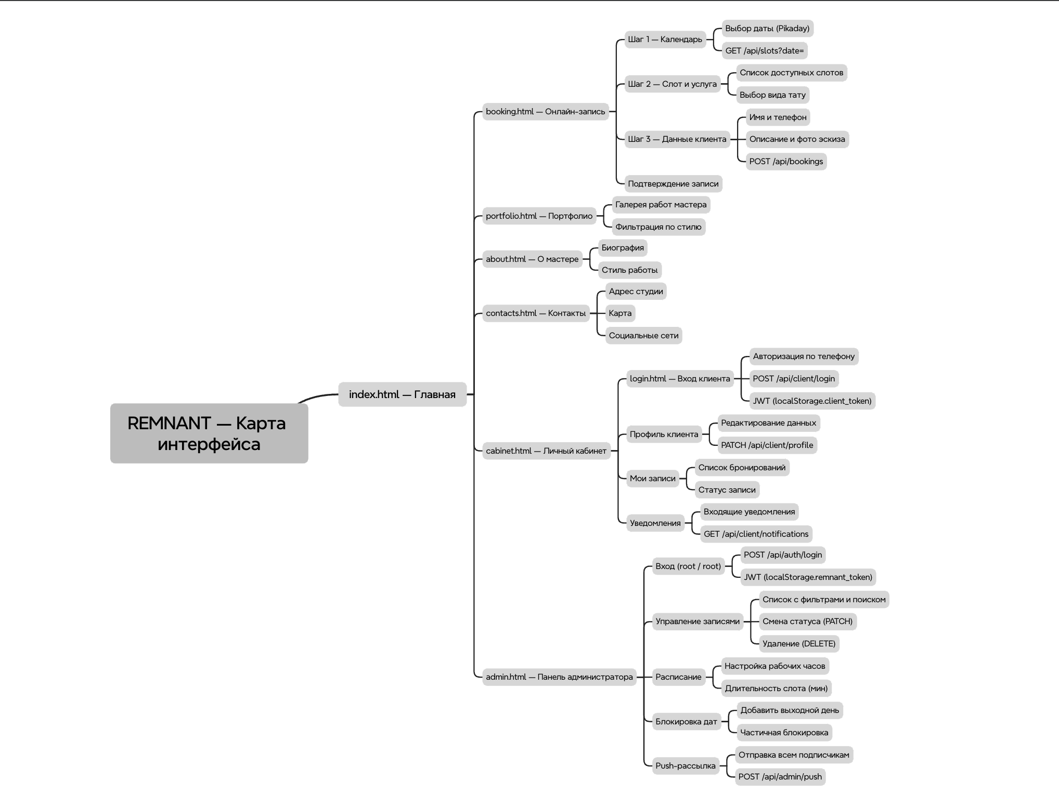Рисунок 6 — Карта пользовательского интерфейса REMNANT
Главная — точка входа. Неавторизованный посетитель видит hero-секцию с 3D-моделью головы, далее блоки: о мастере, портфолио (с lightbox), отзывы, FAQ, призыв к действию. Из главной доступны переходы на онлайн-запись, страницу мастера, правила ухода после тату, FAQ, контакты. Отдельная ссылка — вход в личный кабинет; для неавторизованного посетителя кабинет открывается на форме входа.
После авторизации клиент попадает в личный кабинет с тремя вкладками: «Мои записи», «Профиль», «Уведомления». Из любой вкладки доступен переход на онлайн-запись и кнопка выхода. Админ-панель открывается через отдельный URL и имеет собственное меню — таблица записей, расписание, календарь, рассылка, настройки.

Укрупнённый алгоритм
Процесс онлайн-записи описывается укрупнённым алгоритмом — от открытия страницы до получения подтверждения. Последовательность основных шагов сценария представлена на рисунке 7.
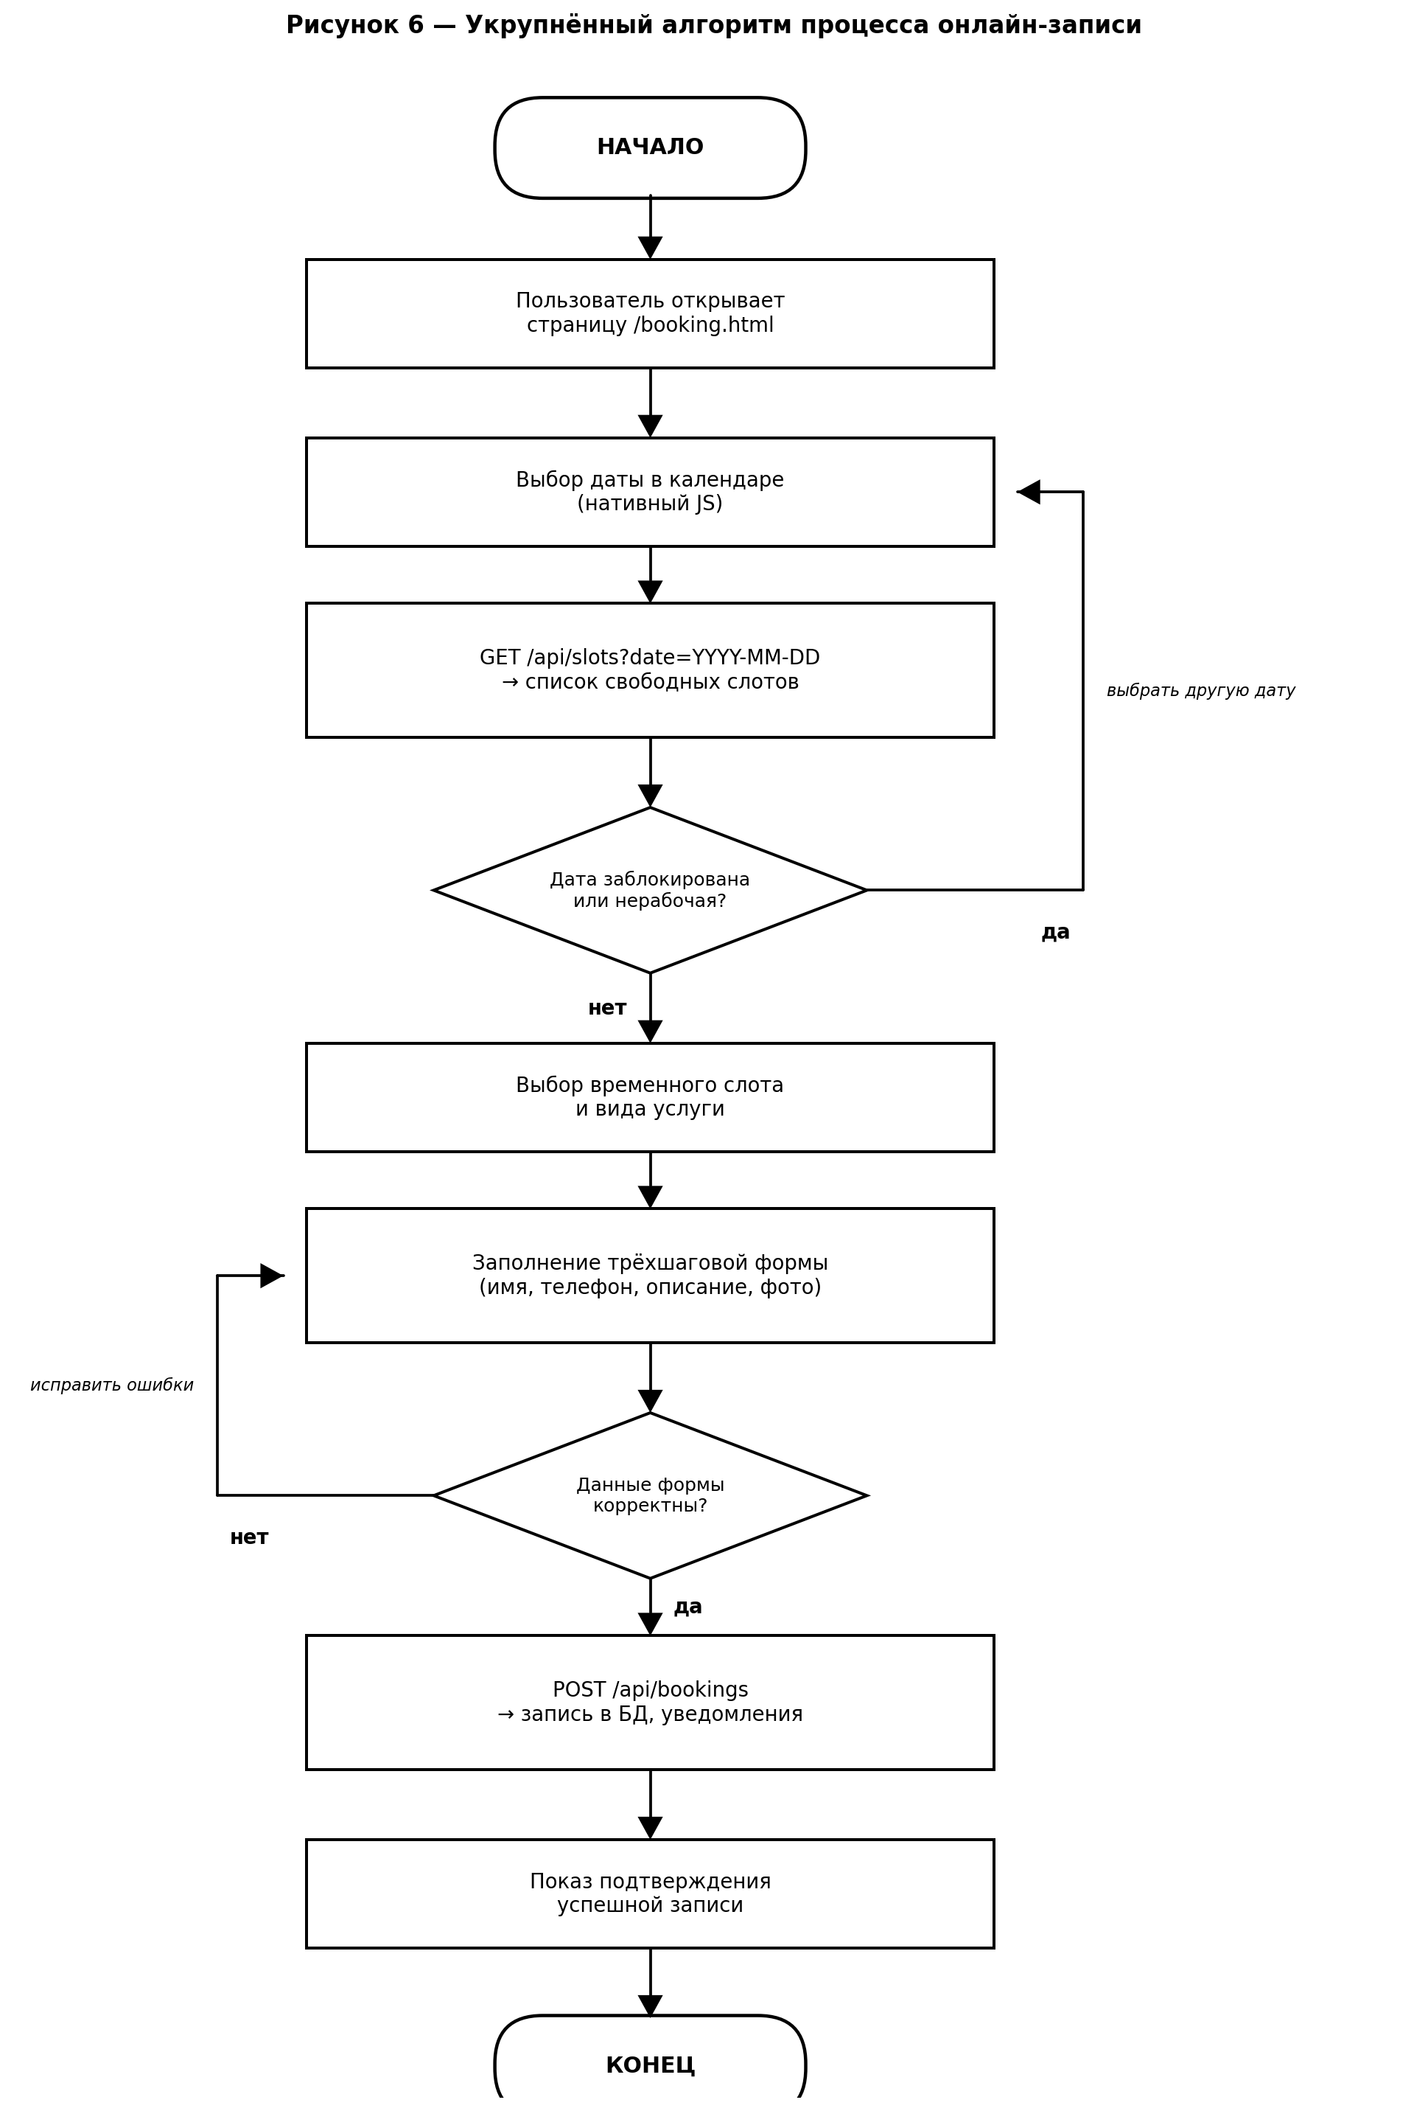
Рисунок 7 — Укрупнённый алгоритм процесса онлайн-записи
Сценарий начинается с открытия пользователем страницы /booking.html. После отрисовки календаря выбирается дата — в этот момент клиентская часть отправляет GET /api/slots?date=YYYY-MM-DD. Сервер выполняет четырёхступенчатый расчёт: проверяет blocked_dates, ищет переопределение в date_overrides, подтягивает расписание из availability, исключает занятые интервалы из bookings. Готовый массив возвращается клиенту, и пользователь выбирает удобный слот.
Дальше — заполнение формы. Три шага: стиль и размер тату, подтверждение даты и времени, контактные данные. По кнопке «Записаться» уходит POST /api/bookings с телом заявки. Сервер делает повторную проверку — слот всё ещё свободен? Если да, запись создаётся в bookings и параллельно запускаются два независимых отправителя уведомлений: Telegram-бот и Web Push. Клиенту возвращается подтверждение успешной записи.

Блок-схема
Алгоритм подбора свободных слотов реализован в файле server/routes/slots.js. Детальная блок-схема его работы с проверками и ветвлениями приведена на рисунке 8.
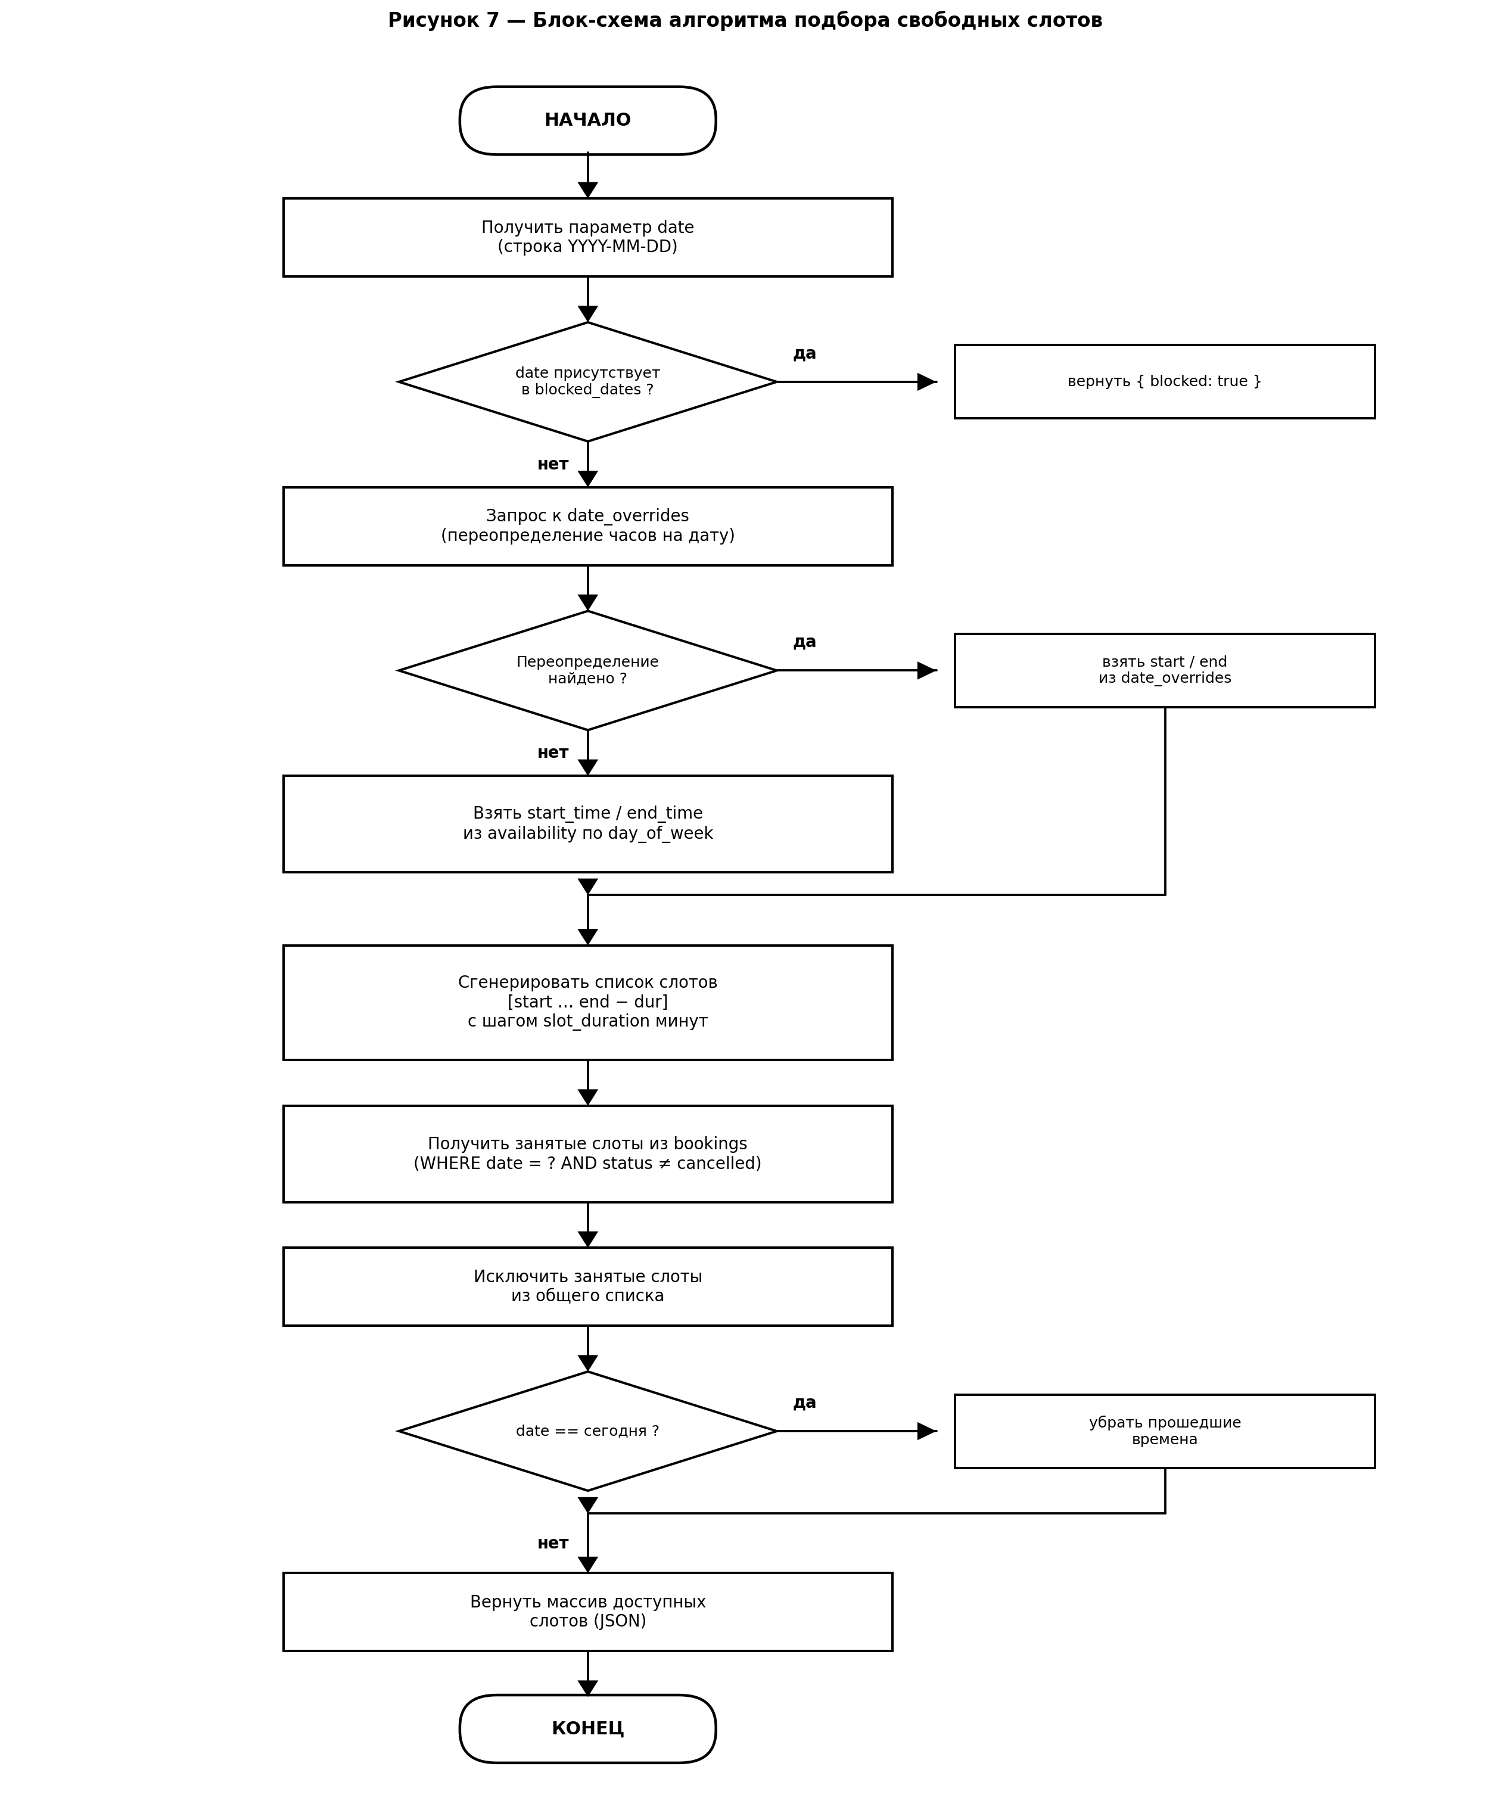
Рисунок 8 — Блок-схема алгоритма подбора свободных слотов
На вход алгоритм принимает дату в формате ISO 8601 — например, «2026-04-24». Первое действие — запрос к blocked_dates. Если для даты найдена запись, ответом служит объект {blocked: true}, дальнейшая обработка не требуется. Если такой записи нет, проверяется date_overrides: нашлось переопределение — рабочие часы берутся из него, иначе — из availability по дню недели. Когда соответствующая строка в availability отсутствует или поле is_working равно нулю, возвращается пустой массив.
Дальше формируется последовательность временных интервалов — от start_time до end_time с шагом slot_duration минут. Из последовательности вычитаются интервалы, уже занятые в bookings (учитываются все статусы, кроме «cancelled»). Если запрос пришёл на сегодняшний день, дополнительно отсекаются прошедшие часы — слот, который начинается через десять минут, считать актуальным бессмысленно. Финальный массив отдаётся клиенту в формате JSON.

Результаты работы программы
Hero-секция — главное визуальное событие сайта. На рисунке 9 представлена крупноформатная трёхмерная модель головы, загружаемая через GLTFLoader. На модель накладываются PBR-текстуры разных уровней нанесения тату. По мере прокрутки страницы платформа GSAP ScrollTrigger последовательно меняет текстуры (от head0 до head6) и плавно разворачивает модель вокруг вертикальной оси. Эффект усиливается процедурными smoke-частицами на canvas в фоне — двадцать две частицы с переменной прозрачностью.

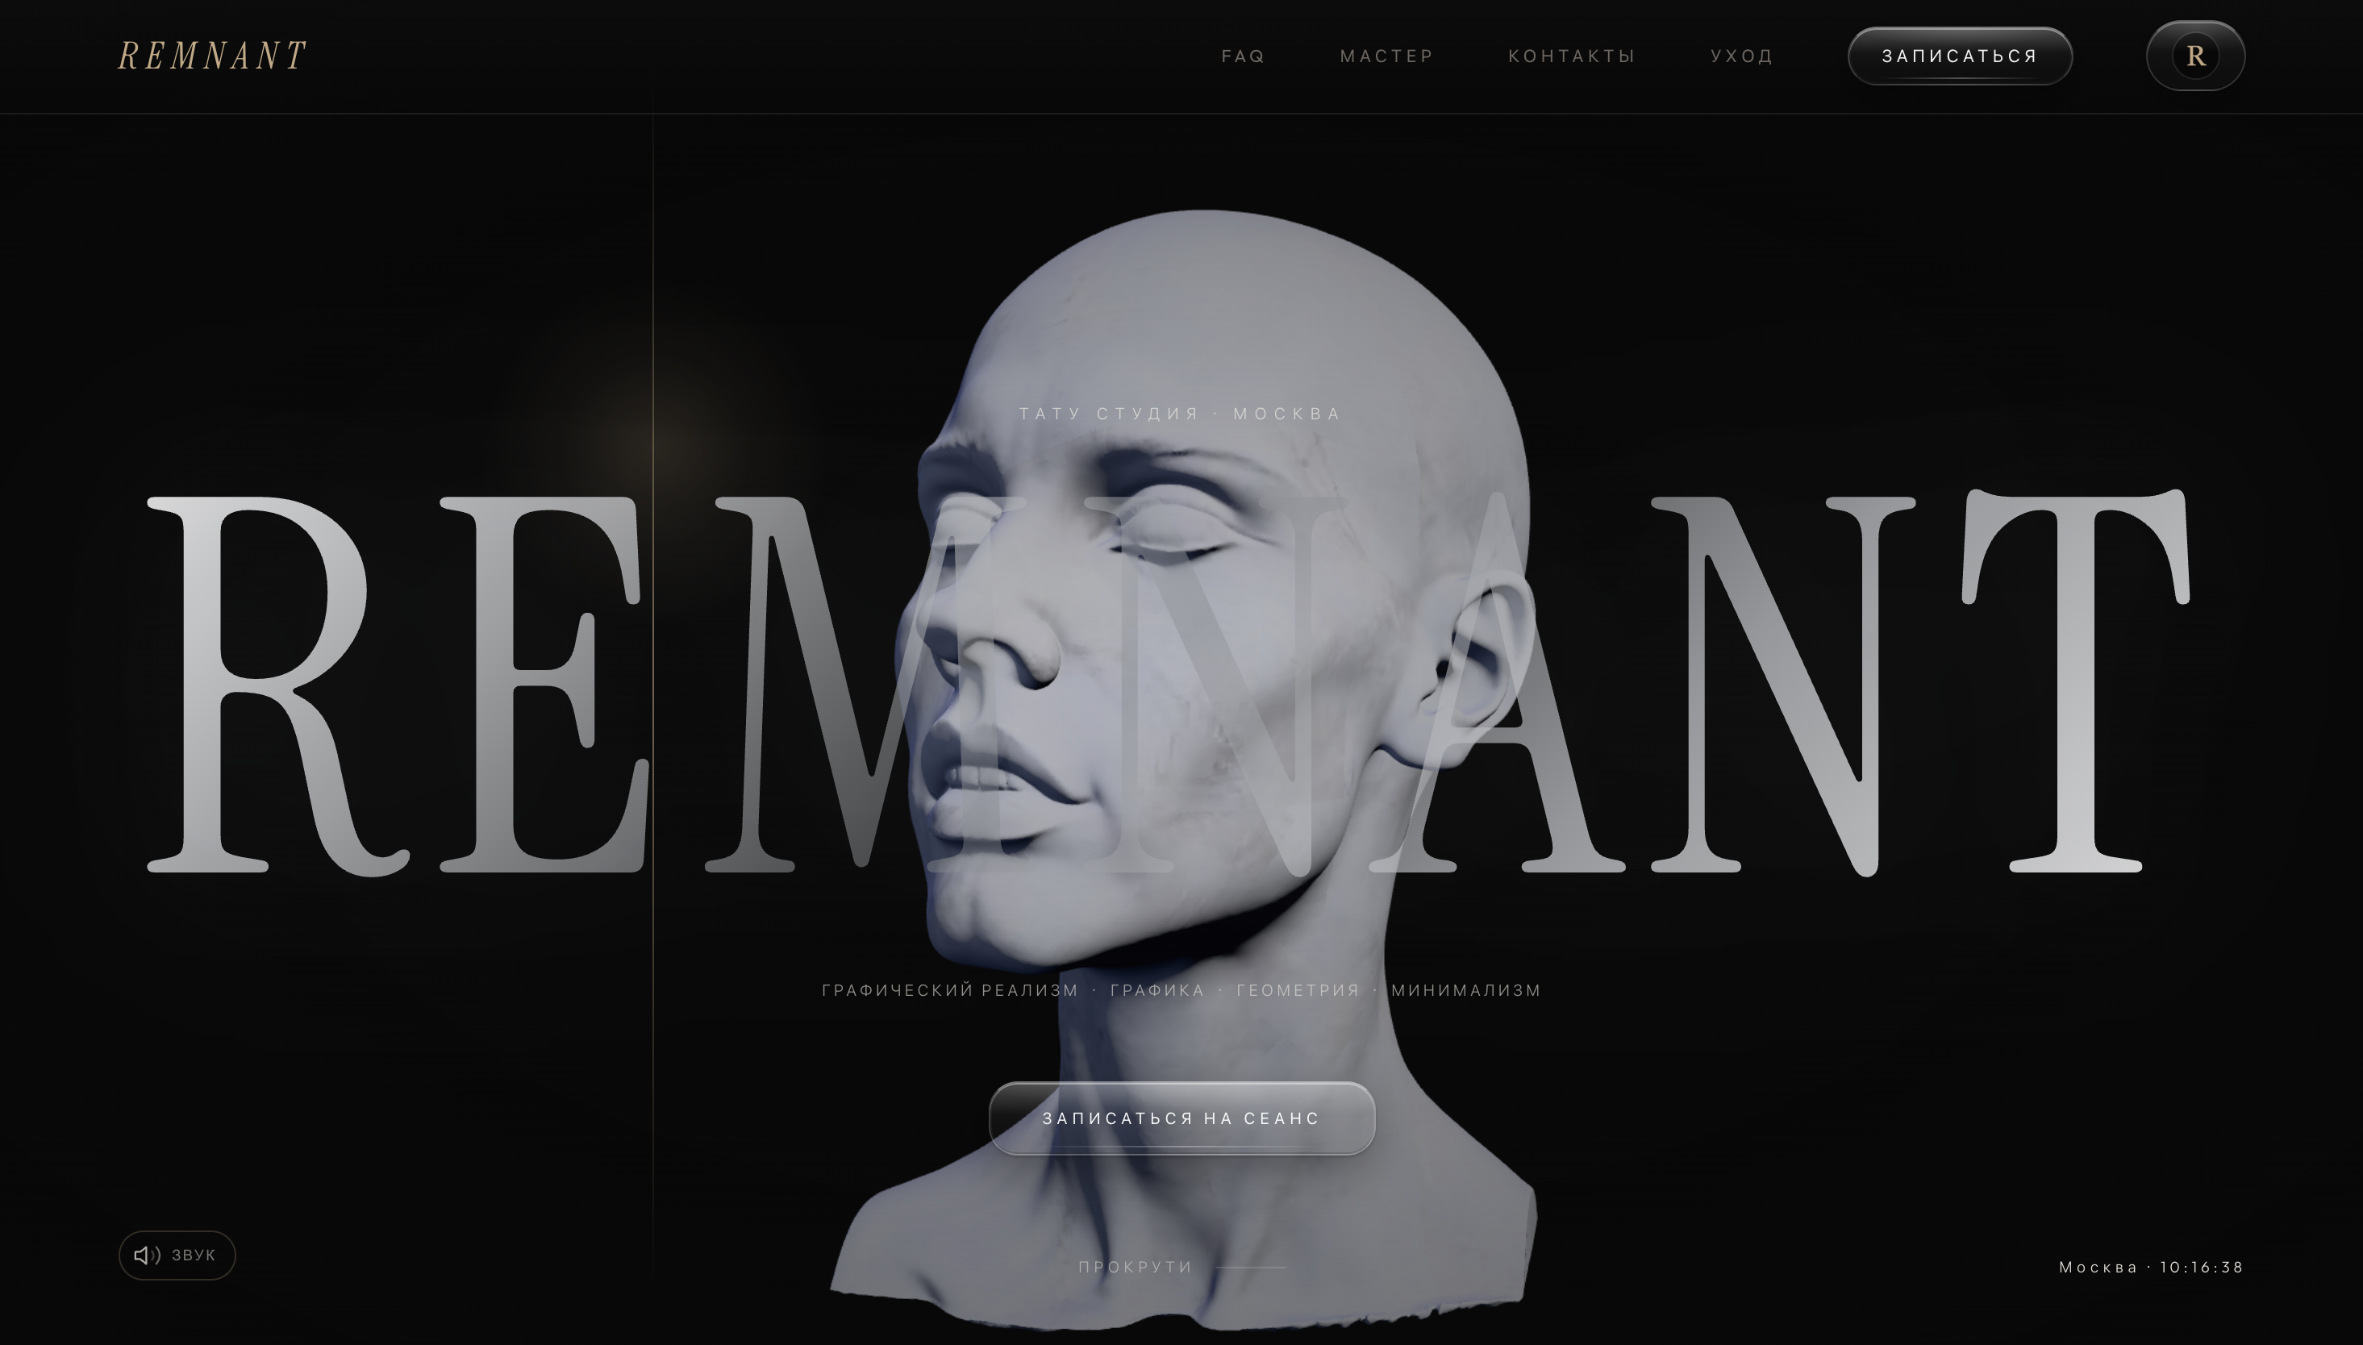
Рисунок 9 — Hero-секция главной страницы: 3D-модель головы (Three.js)
Hero-секция — главное визуальное событие сайта. Большая трёхмерная модель головы загружается через GLTFLoader; на неё накладываются PBR-текстуры разных уровней нанесения тату. По мере прокрутки страницы платформа GSAP ScrollTrigger последовательно меняет текстуры (от head0 до head6) и плавно разворачивает модель вокруг вертикальной оси. Эффект усиливается процедурными smoke-частицами на canvas в фоне — двадцать две частицы с переменной прозрачностью.
На рисунке 10 показан блок «О мастере» — биография, стиль работы и ключевые факты о студии.

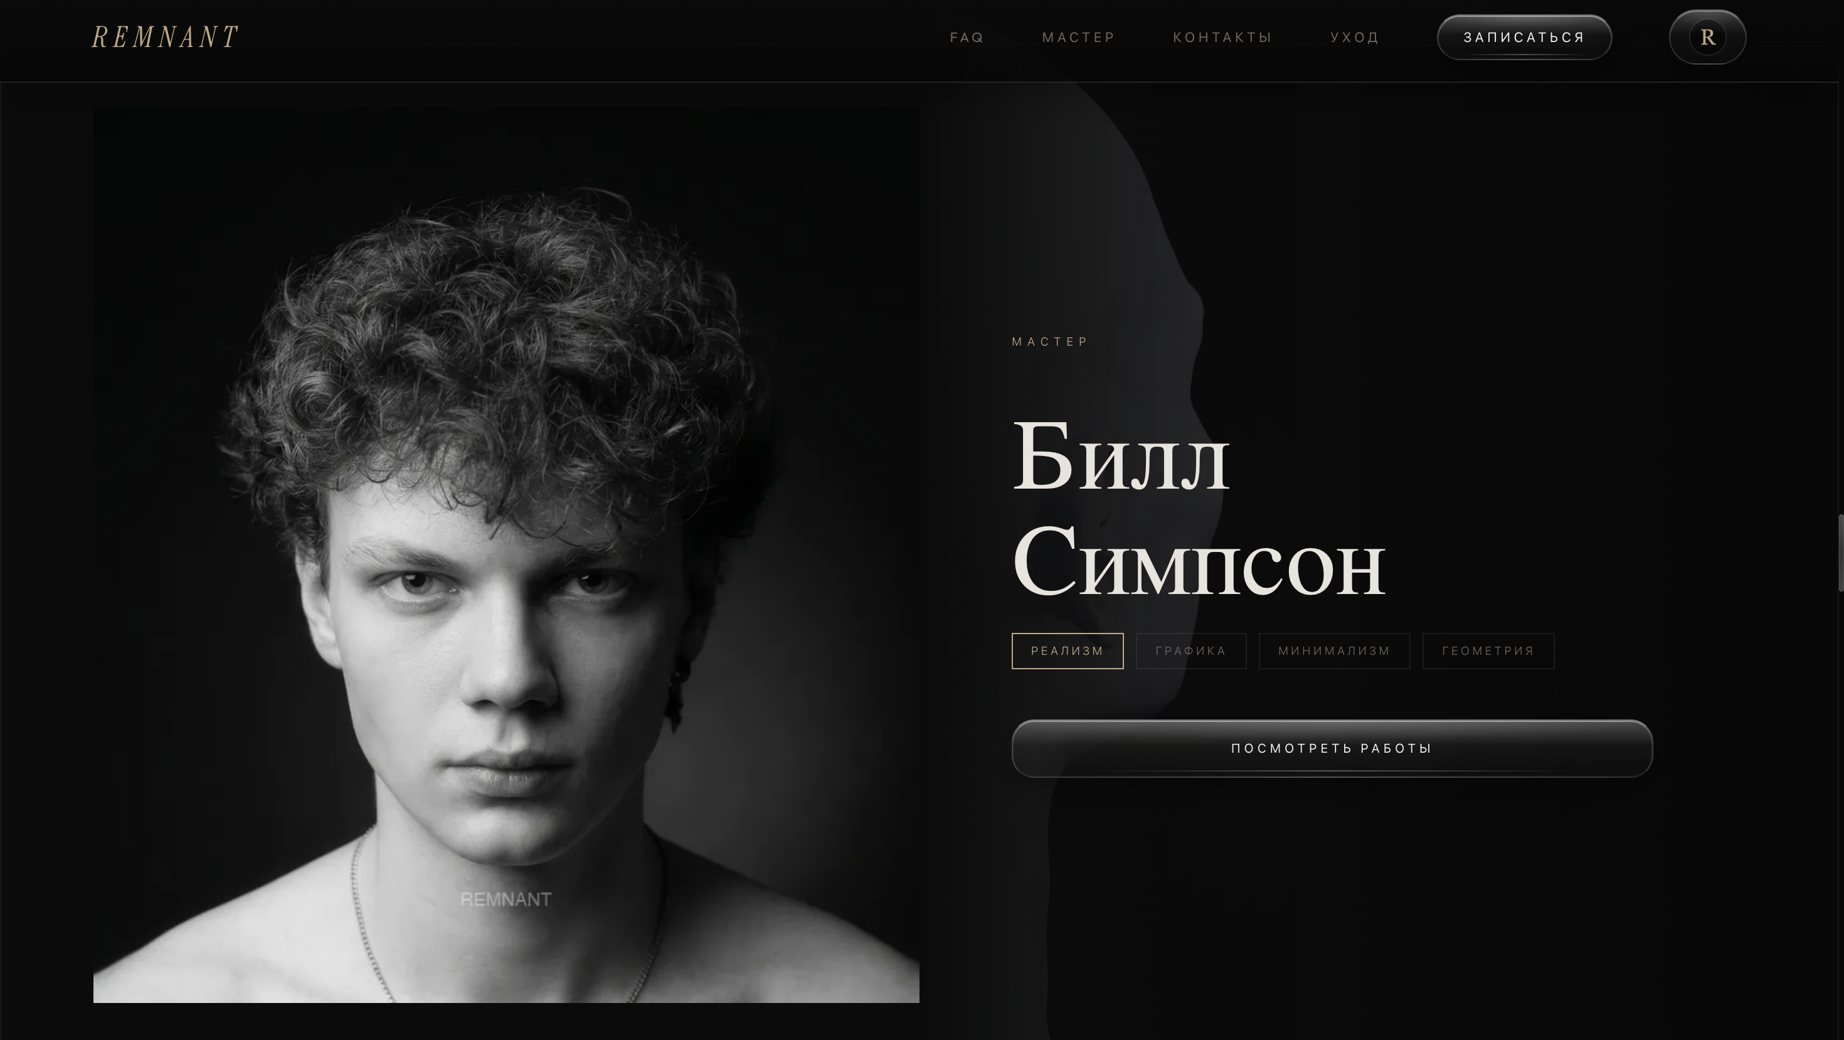Рисунок 10 — Главная страница: блок «О мастере»
Портфолио работ с функцией lightbox отображено на рисунке 11. Клик по миниатюре разворачивает полноэкранный просмотр с навигацией стрелками.
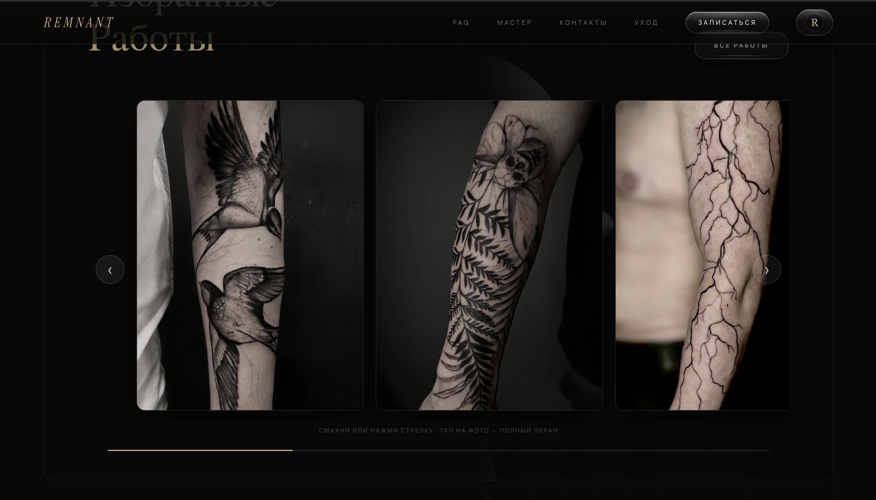Рисунок 11 — Главная страница: портфолио работ (с lightbox)
На рисунке 12 изображён блок FAQ, реализованный как аккордеон — раскрытие пункта выполняется через CSS-анимацию без перезагрузки страницы.
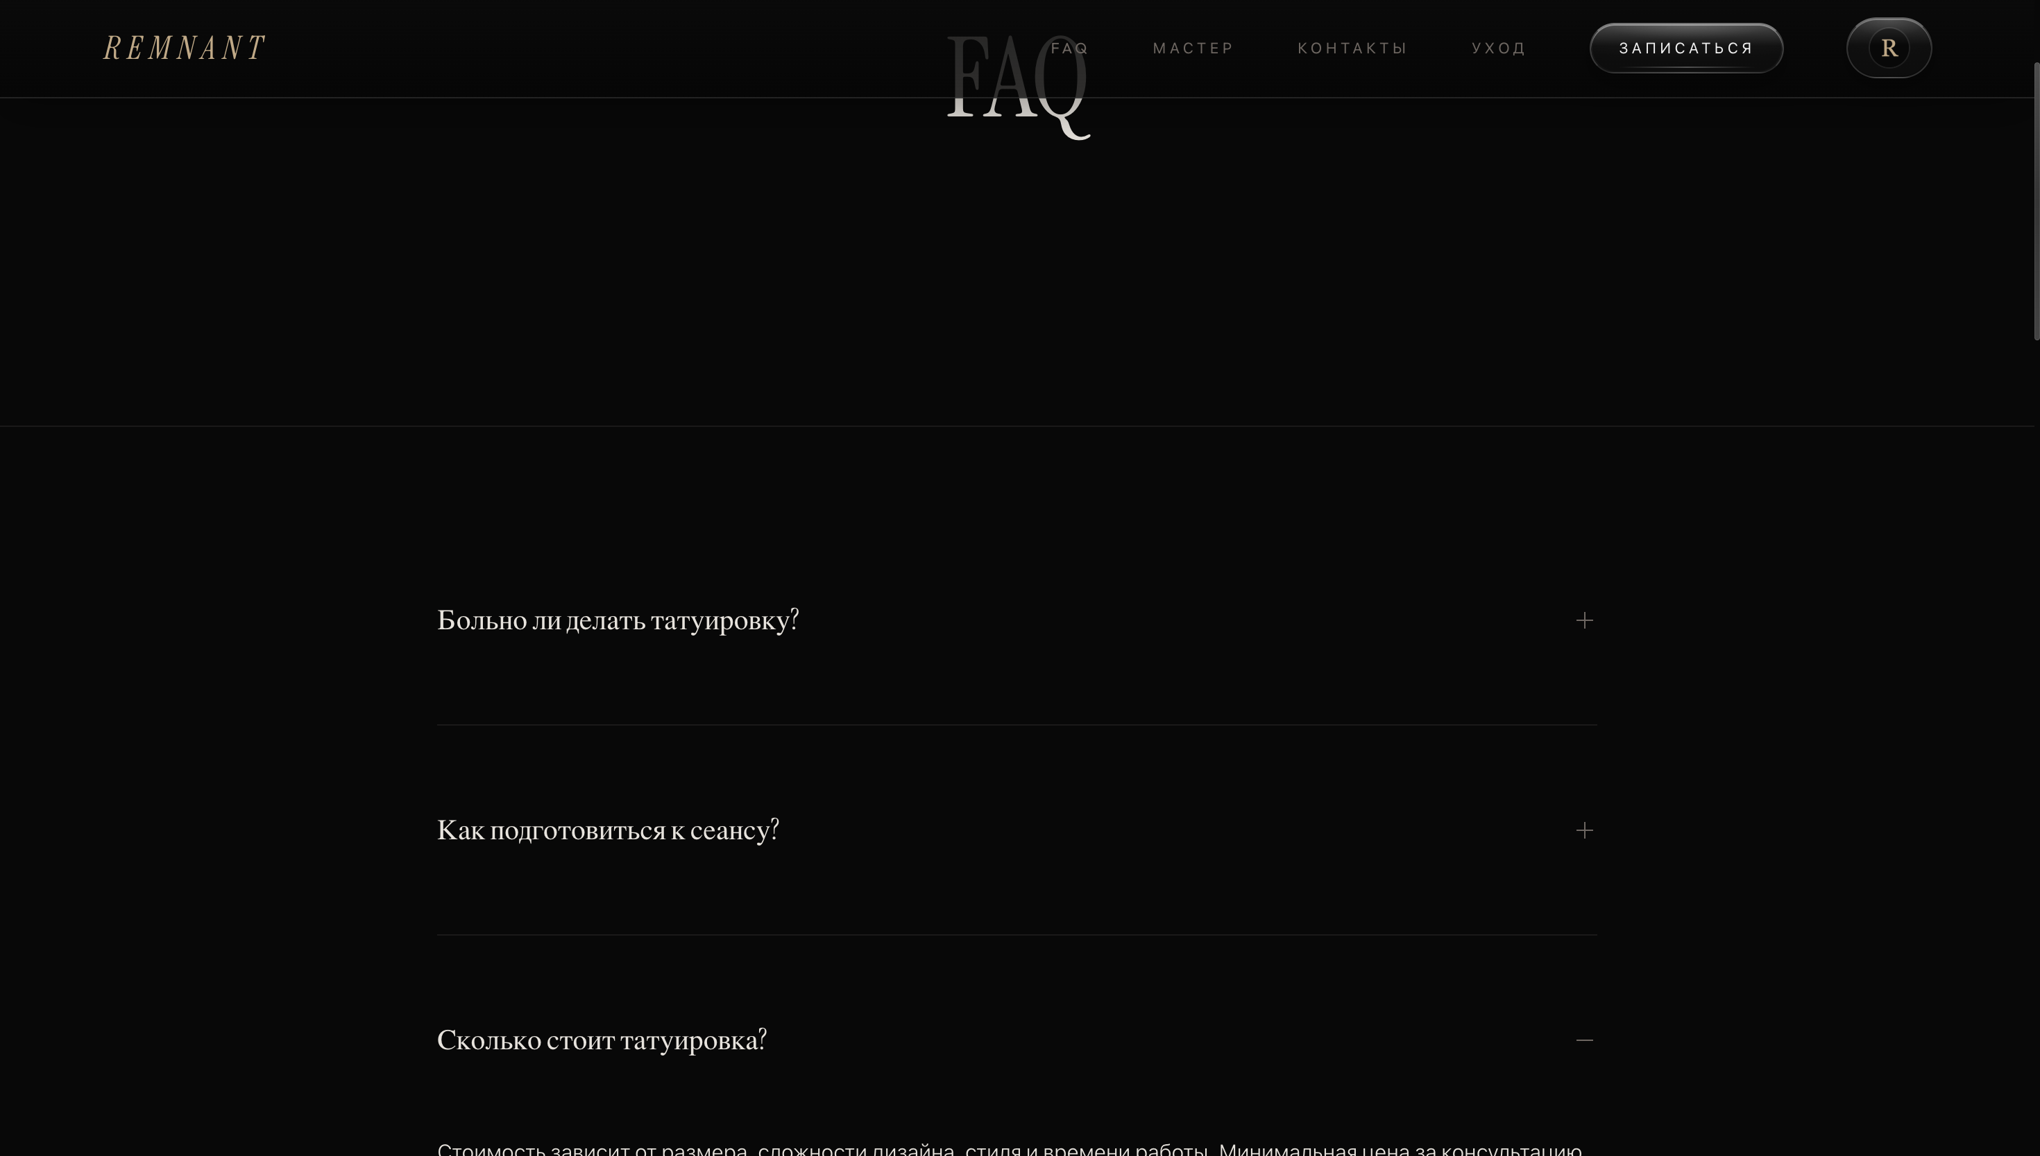Рисунок 12 — Главная страница: блок FAQ (аккордеон)
Страница онлайн-записи открывается интерактивным календарём, изображённым на рисунке 13. Заблокированные даты выделяются красным, выходные — серым, сегодняшний день — золотистой рамкой. Выбор даты немедленно инициирует запрос GET /api/slots — список свободных слотов подгружается без перезагрузки. При отсутствии слотов выводится сообщение со ссылкой на ближайший рабочий день.
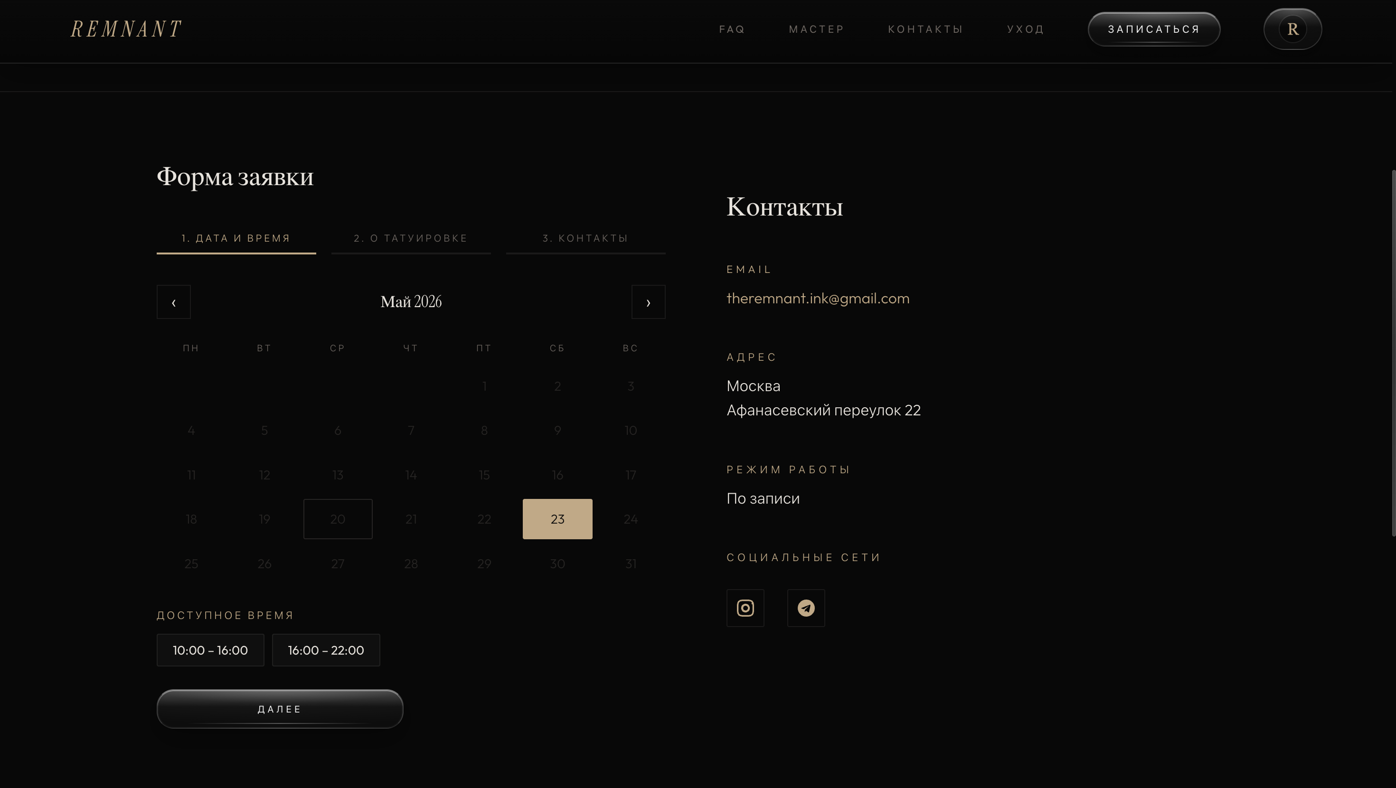Рисунок 13 — Страница онлайн-записи: календарь
Календарь рисуется нативным JavaScript на месяц вперёд. Заблокированные даты выделяются красным, выходные — серым, сегодняшний день — золотистой рамкой. Выбор даты — клик по ячейке; сразу после клика подгружаются свободные слоты. Если на выбранный день слотов нет, отображается короткое информационное сообщение со ссылкой на ближайший рабочий день.
На рисунке 14 представлен первый шаг формы онлайн-записи: выбор стиля тату и размера работы.
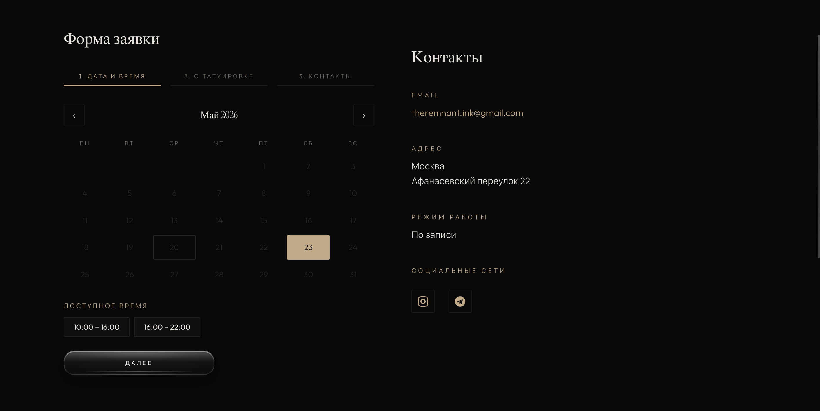Рисунок 14 — Страница онлайн-записи: форма (шаг 1 — стиль и размер)
Второй шаг пошаговой формы — подтверждение даты и выбор конкретного временного слота — изображён на рисунке 15.
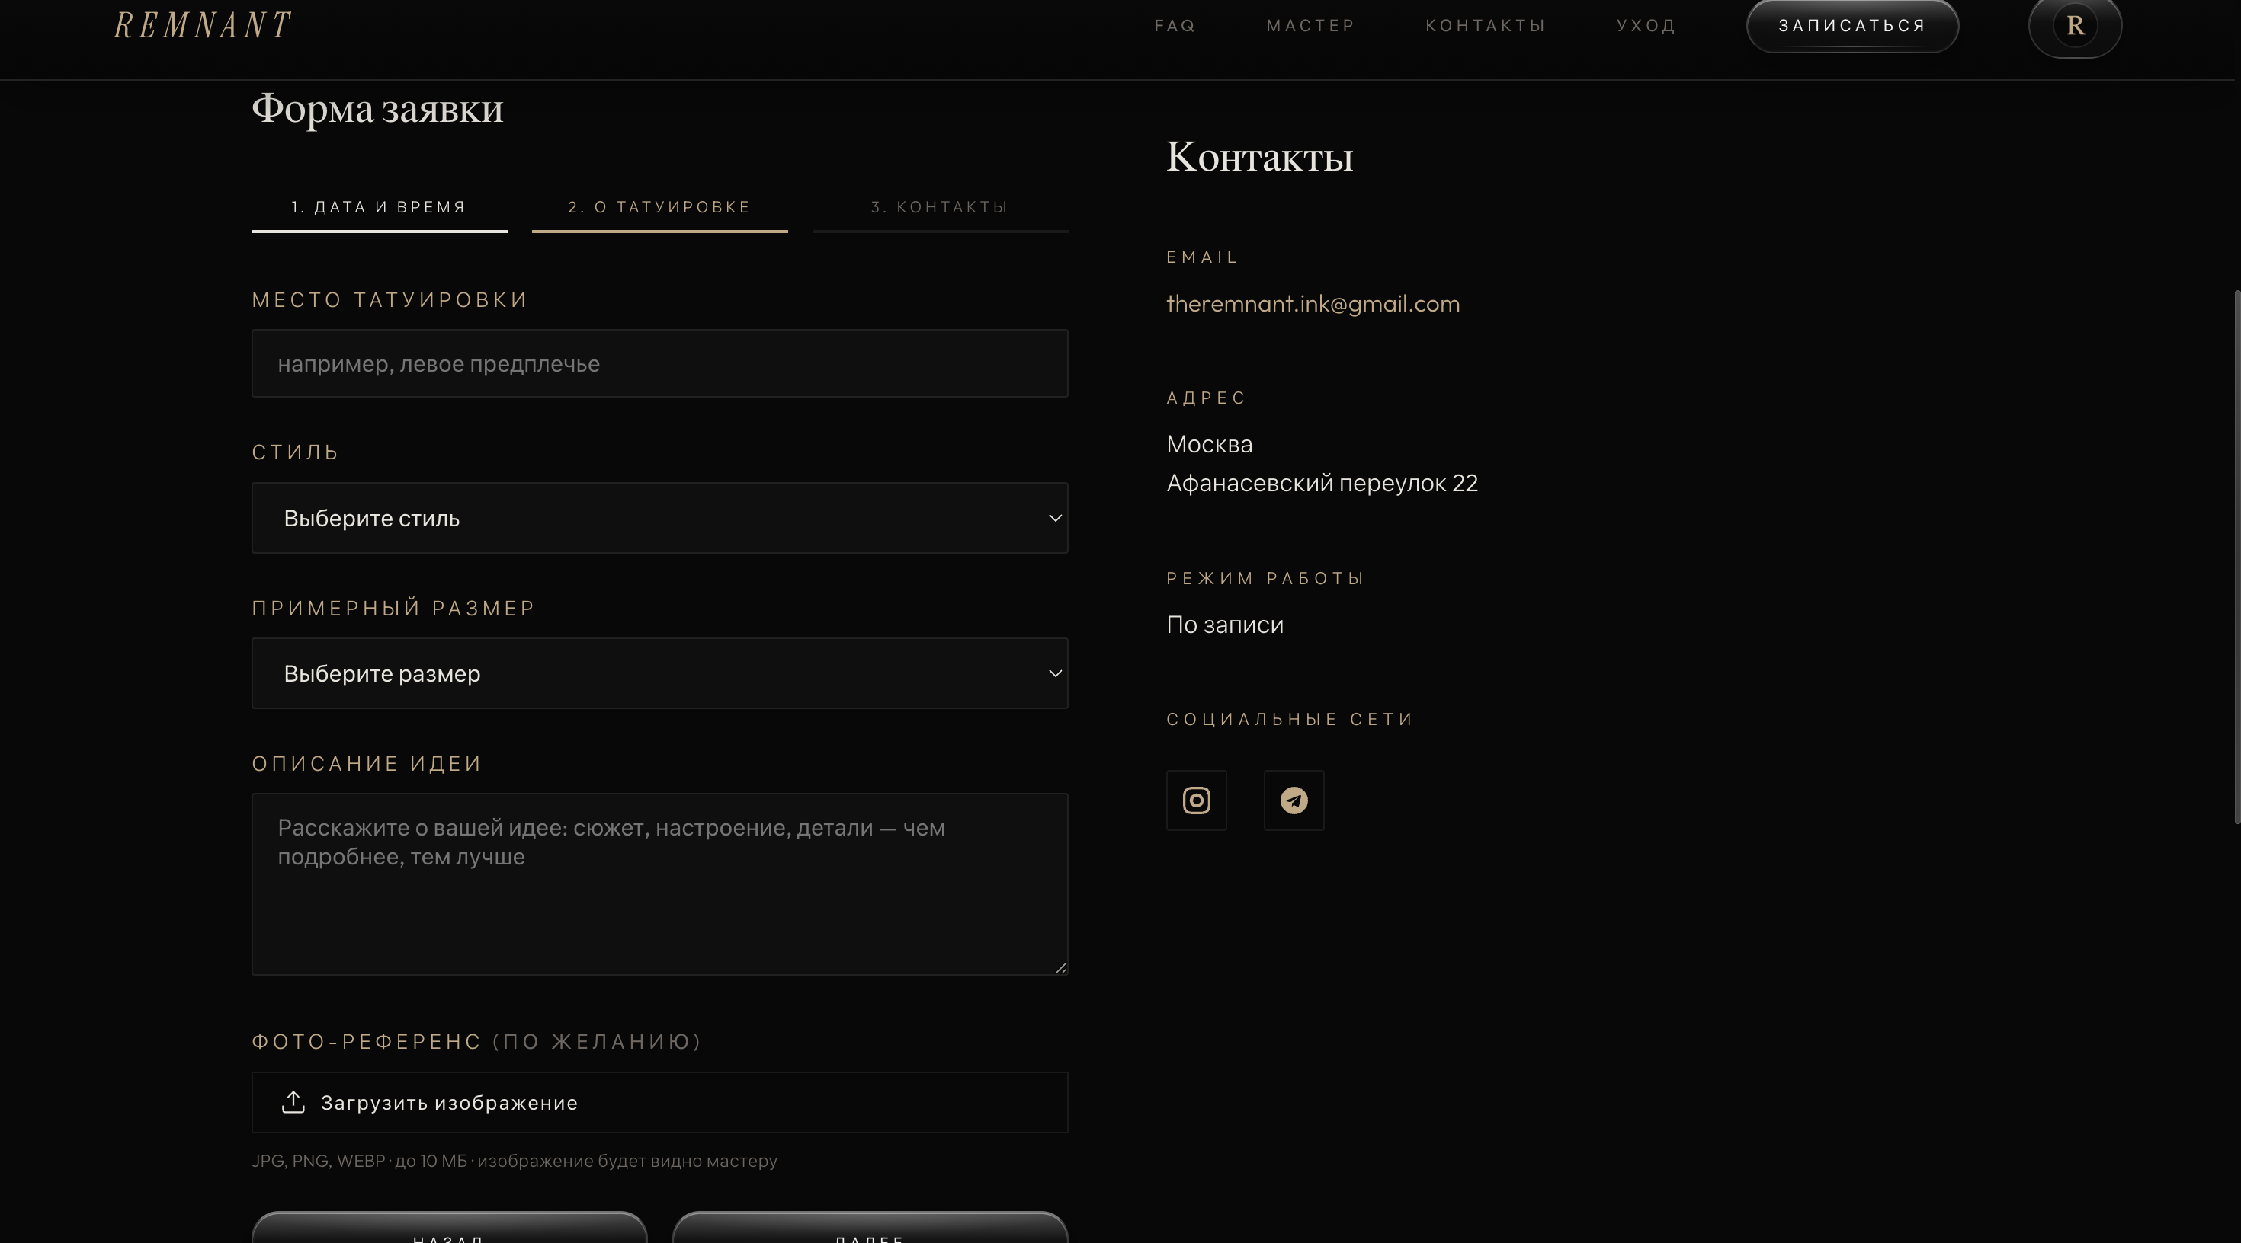Рисунок 15 — Страница онлайн-записи: форма (шаг 2 — дата и время)
На рисунке 16 показан третий, финальный шаг формы: ввод контактных данных клиента и отправка заявки через POST /api/bookings.
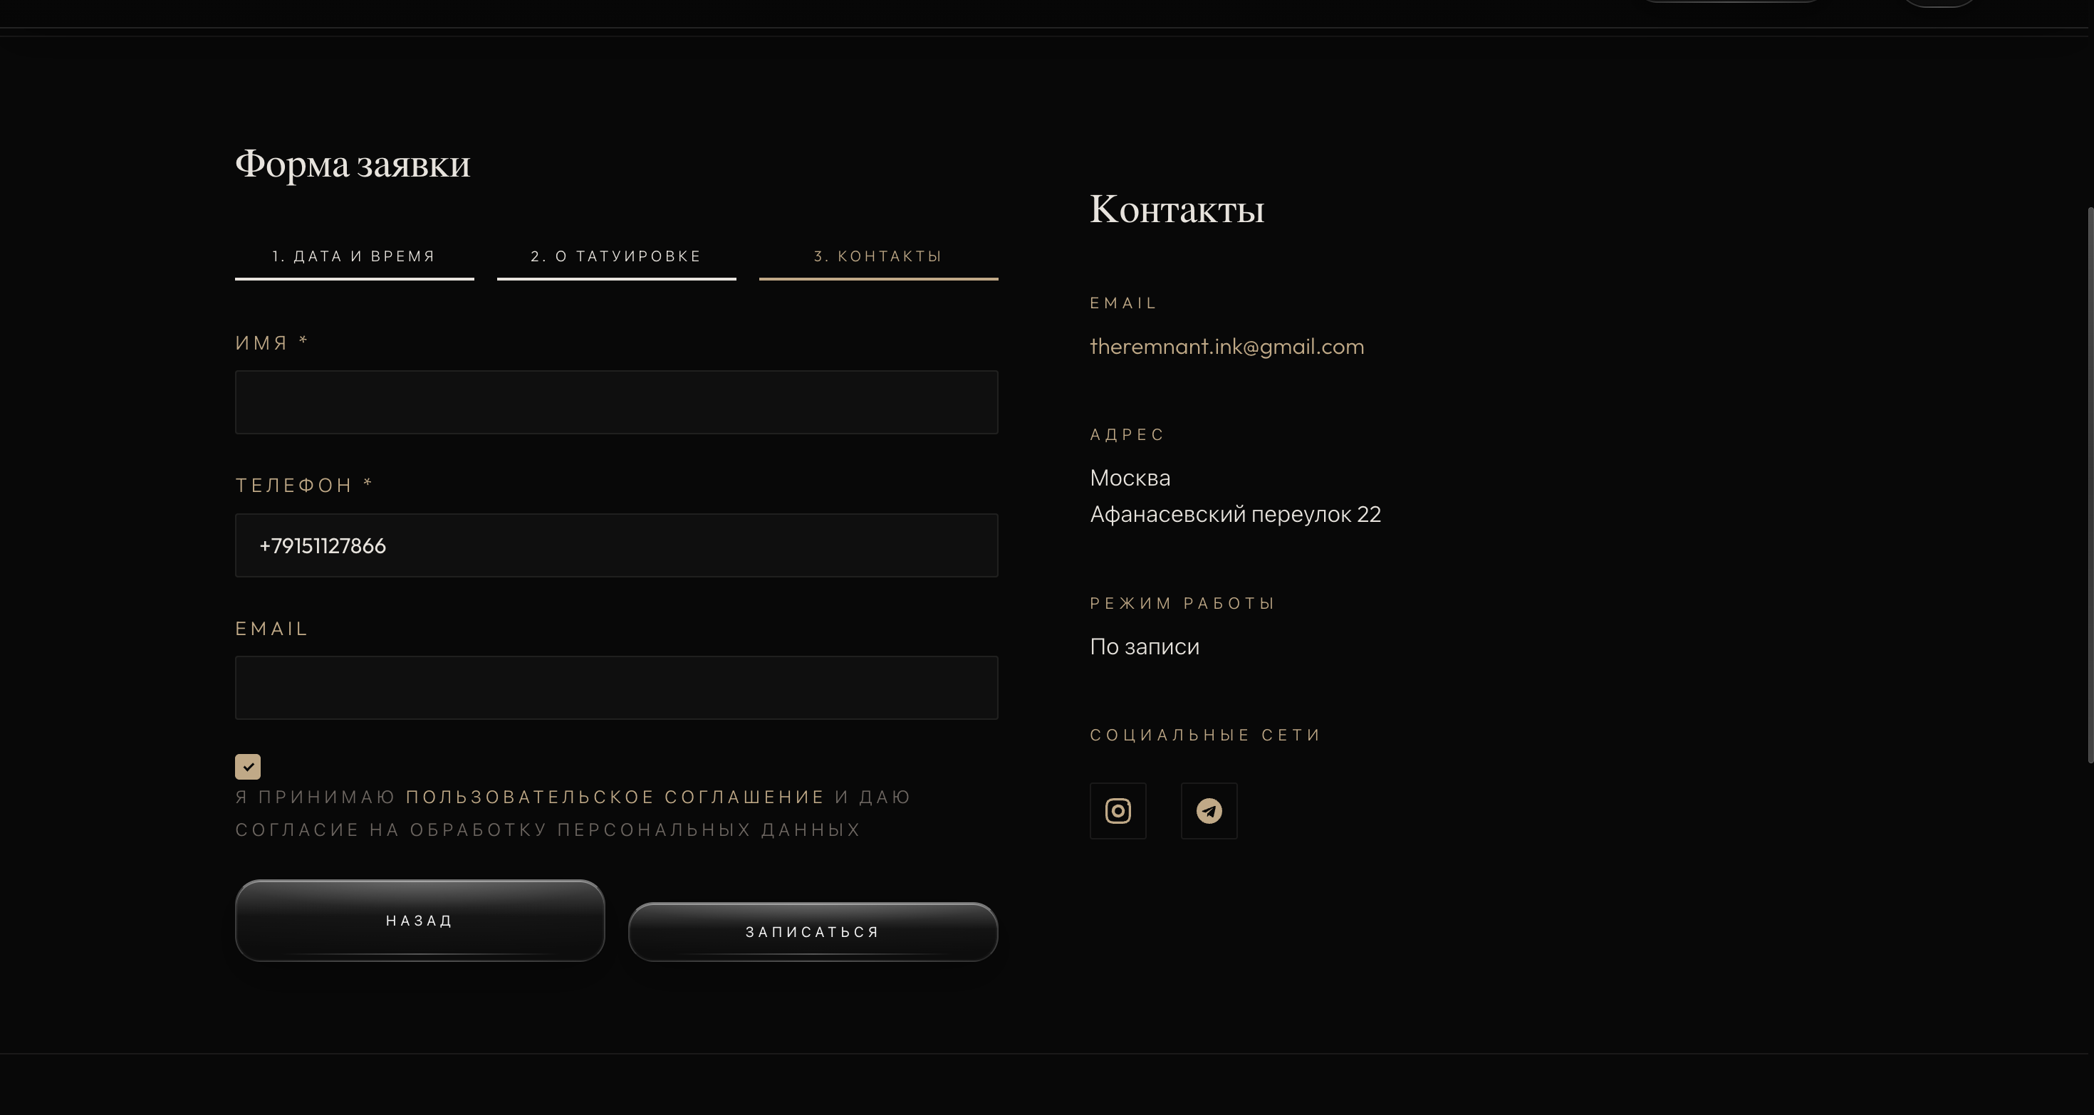Рисунок 16 — Страница онлайн-записи: форма (шаг 3 — контакты)
Личный кабинет открывается после успешной авторизации по паре «телефон + пароль». На рисунке 17 представлена основная вкладка со списком всех записей клиента — отсортированных по дате (новые сверху), с цветовым индикатором статуса, фильтром и поиском по описанию.
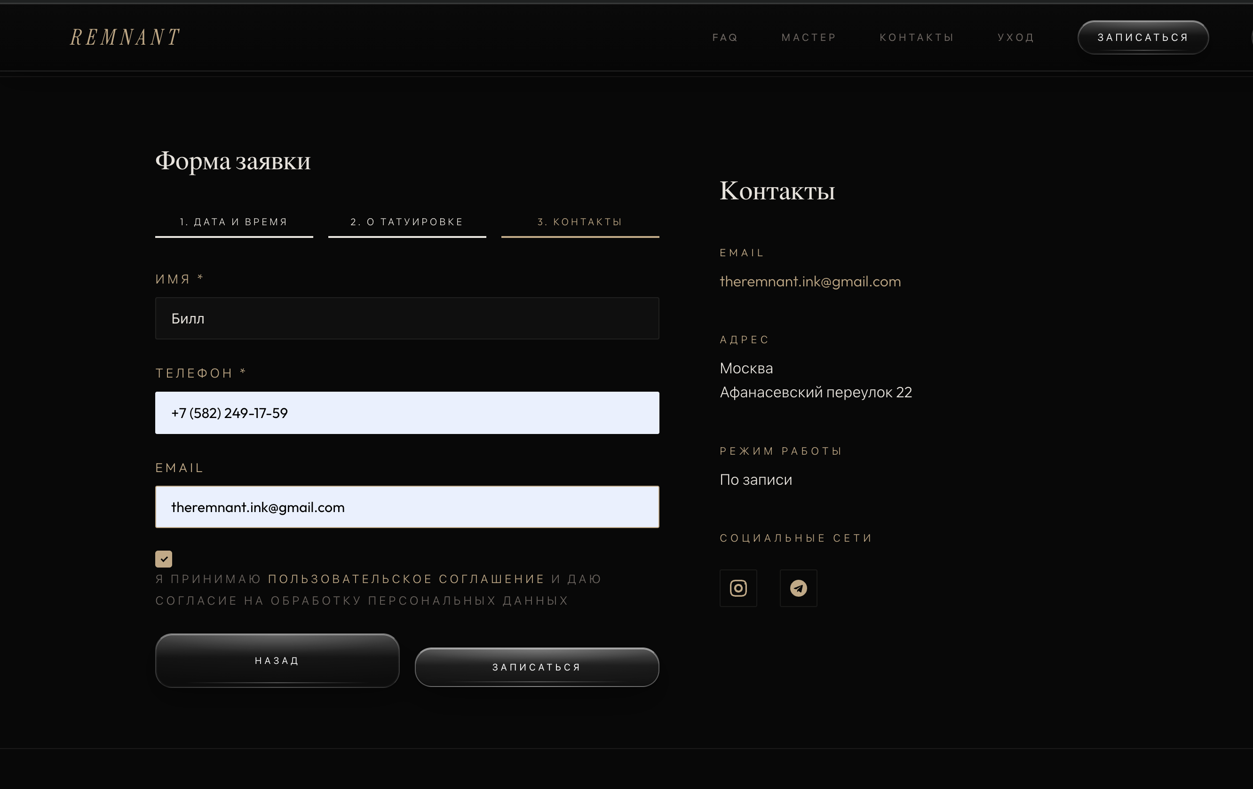Рисунок 17 — Личный кабинет: список записей с фильтром по статусу
На рисунке 18 изображена программа лояльности личного кабинета: текущий уровень клиента и медали за выполненные условия.
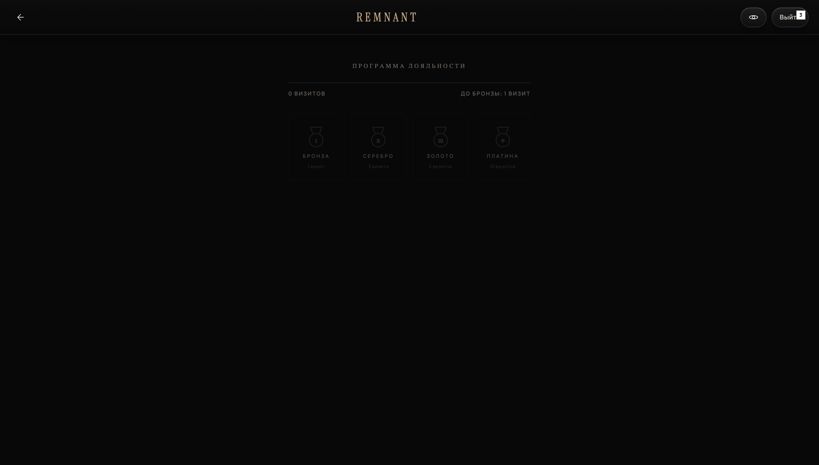Рисунок 18 — Личный кабинет: уровень лояльности и медали
Вкладка уведомлений личного кабинета показана на рисунке 19 — входящие сообщения о смене статуса записи.
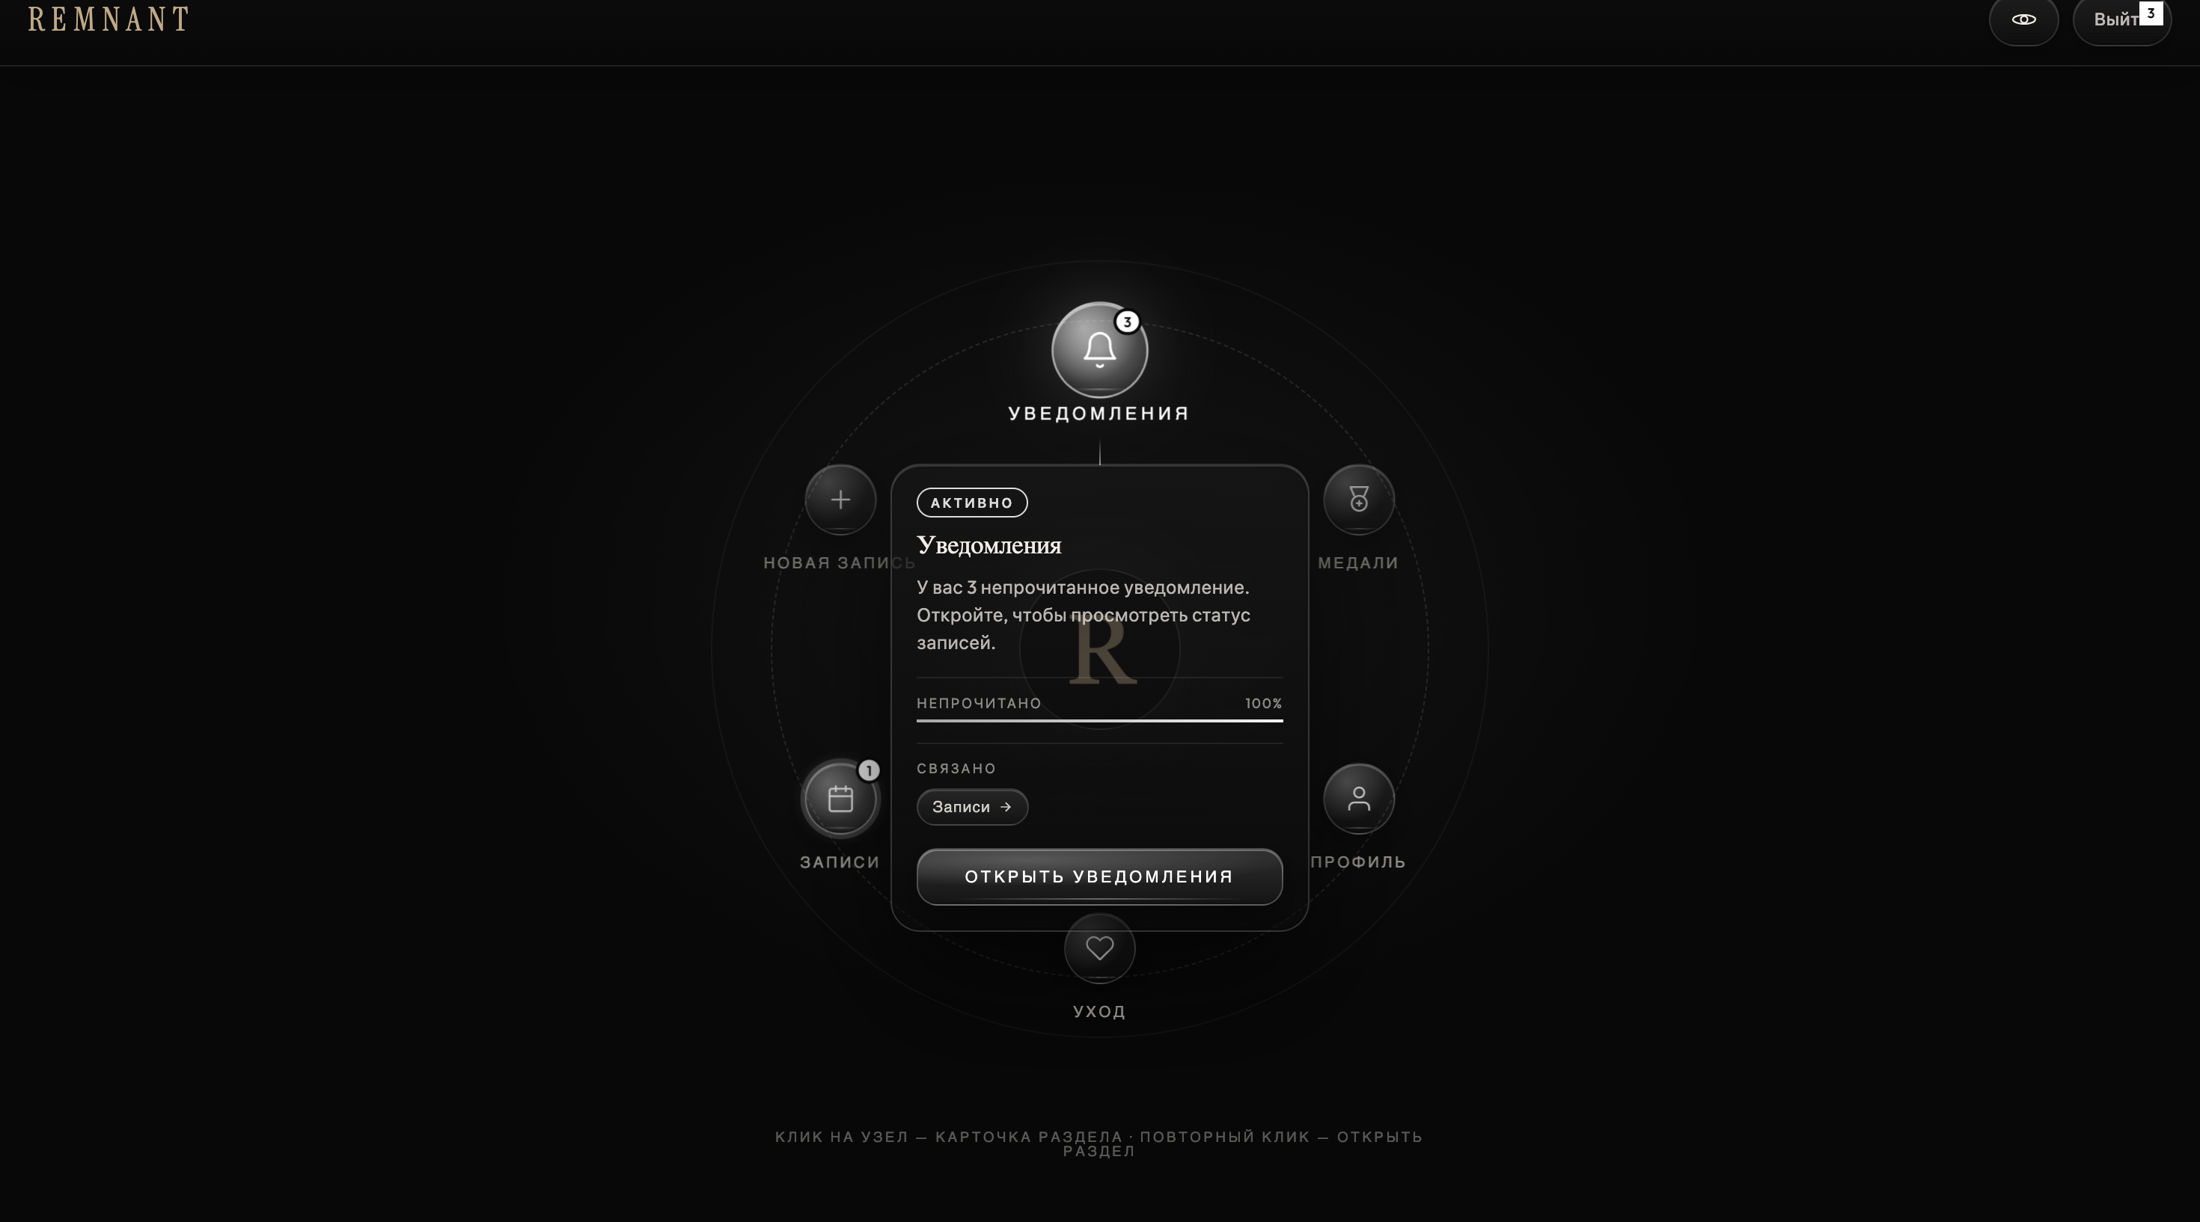Рисунок 19 — Личный кабинет: вкладка «Уведомления»
На рисунке 20 представлена форма редактирования профиля клиента: имя, телефон и email.
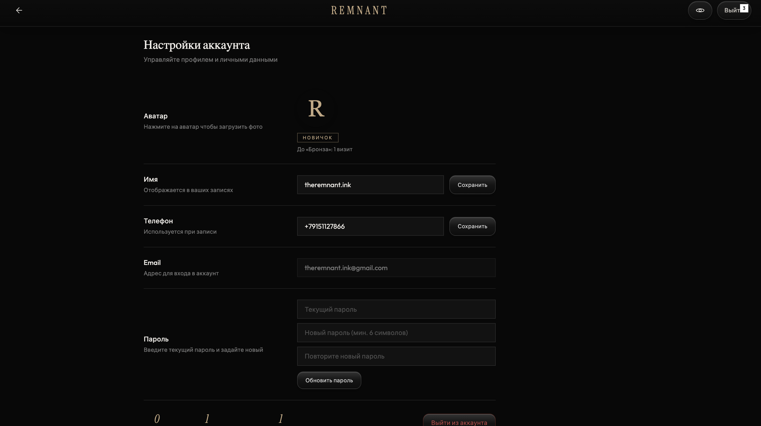Рисунок 20 — Личный кабинет: редактирование профиля
Основной рабочий инструмент мастера — таблица записей в админ-панели — представлена на рисунке 21. Доступны фильтрация по статусу, поиск по имени и телефону, а также действия над каждой строкой: открытие карточки, смена статуса, удаление.
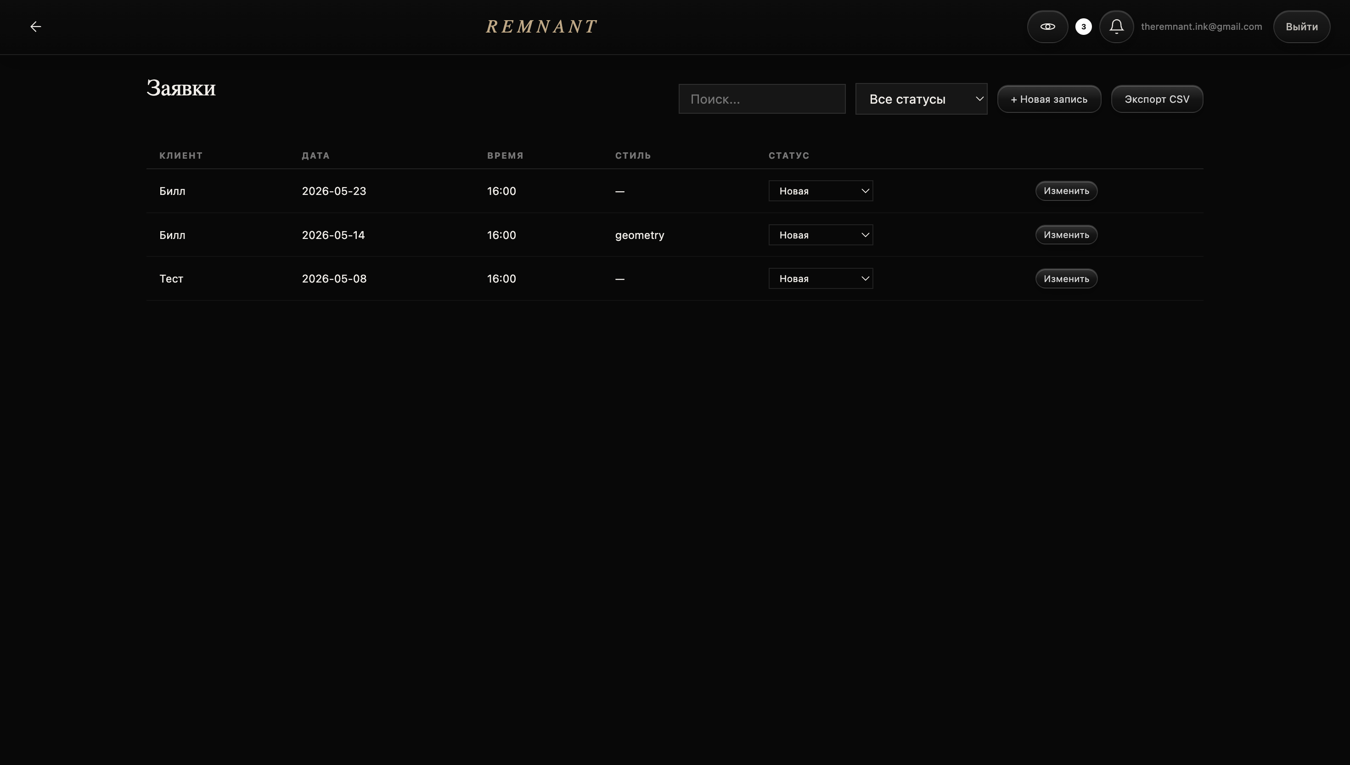Рисунок 21 — Админ-панель: таблица записей с фильтрами и поиском
Админ-панель — основной рабочий инструмент мастера. На главной вкладке выводится полная таблица записей с возможностью фильтрации по статусу и поиска по имени или телефону клиента. Из каждой строки доступны действия: открытие карточки, смена статуса, удаление. На рисунке 22 показан редактор расписания: настройка рабочих часов по дням недели и точечные переопределения на конкретные даты.
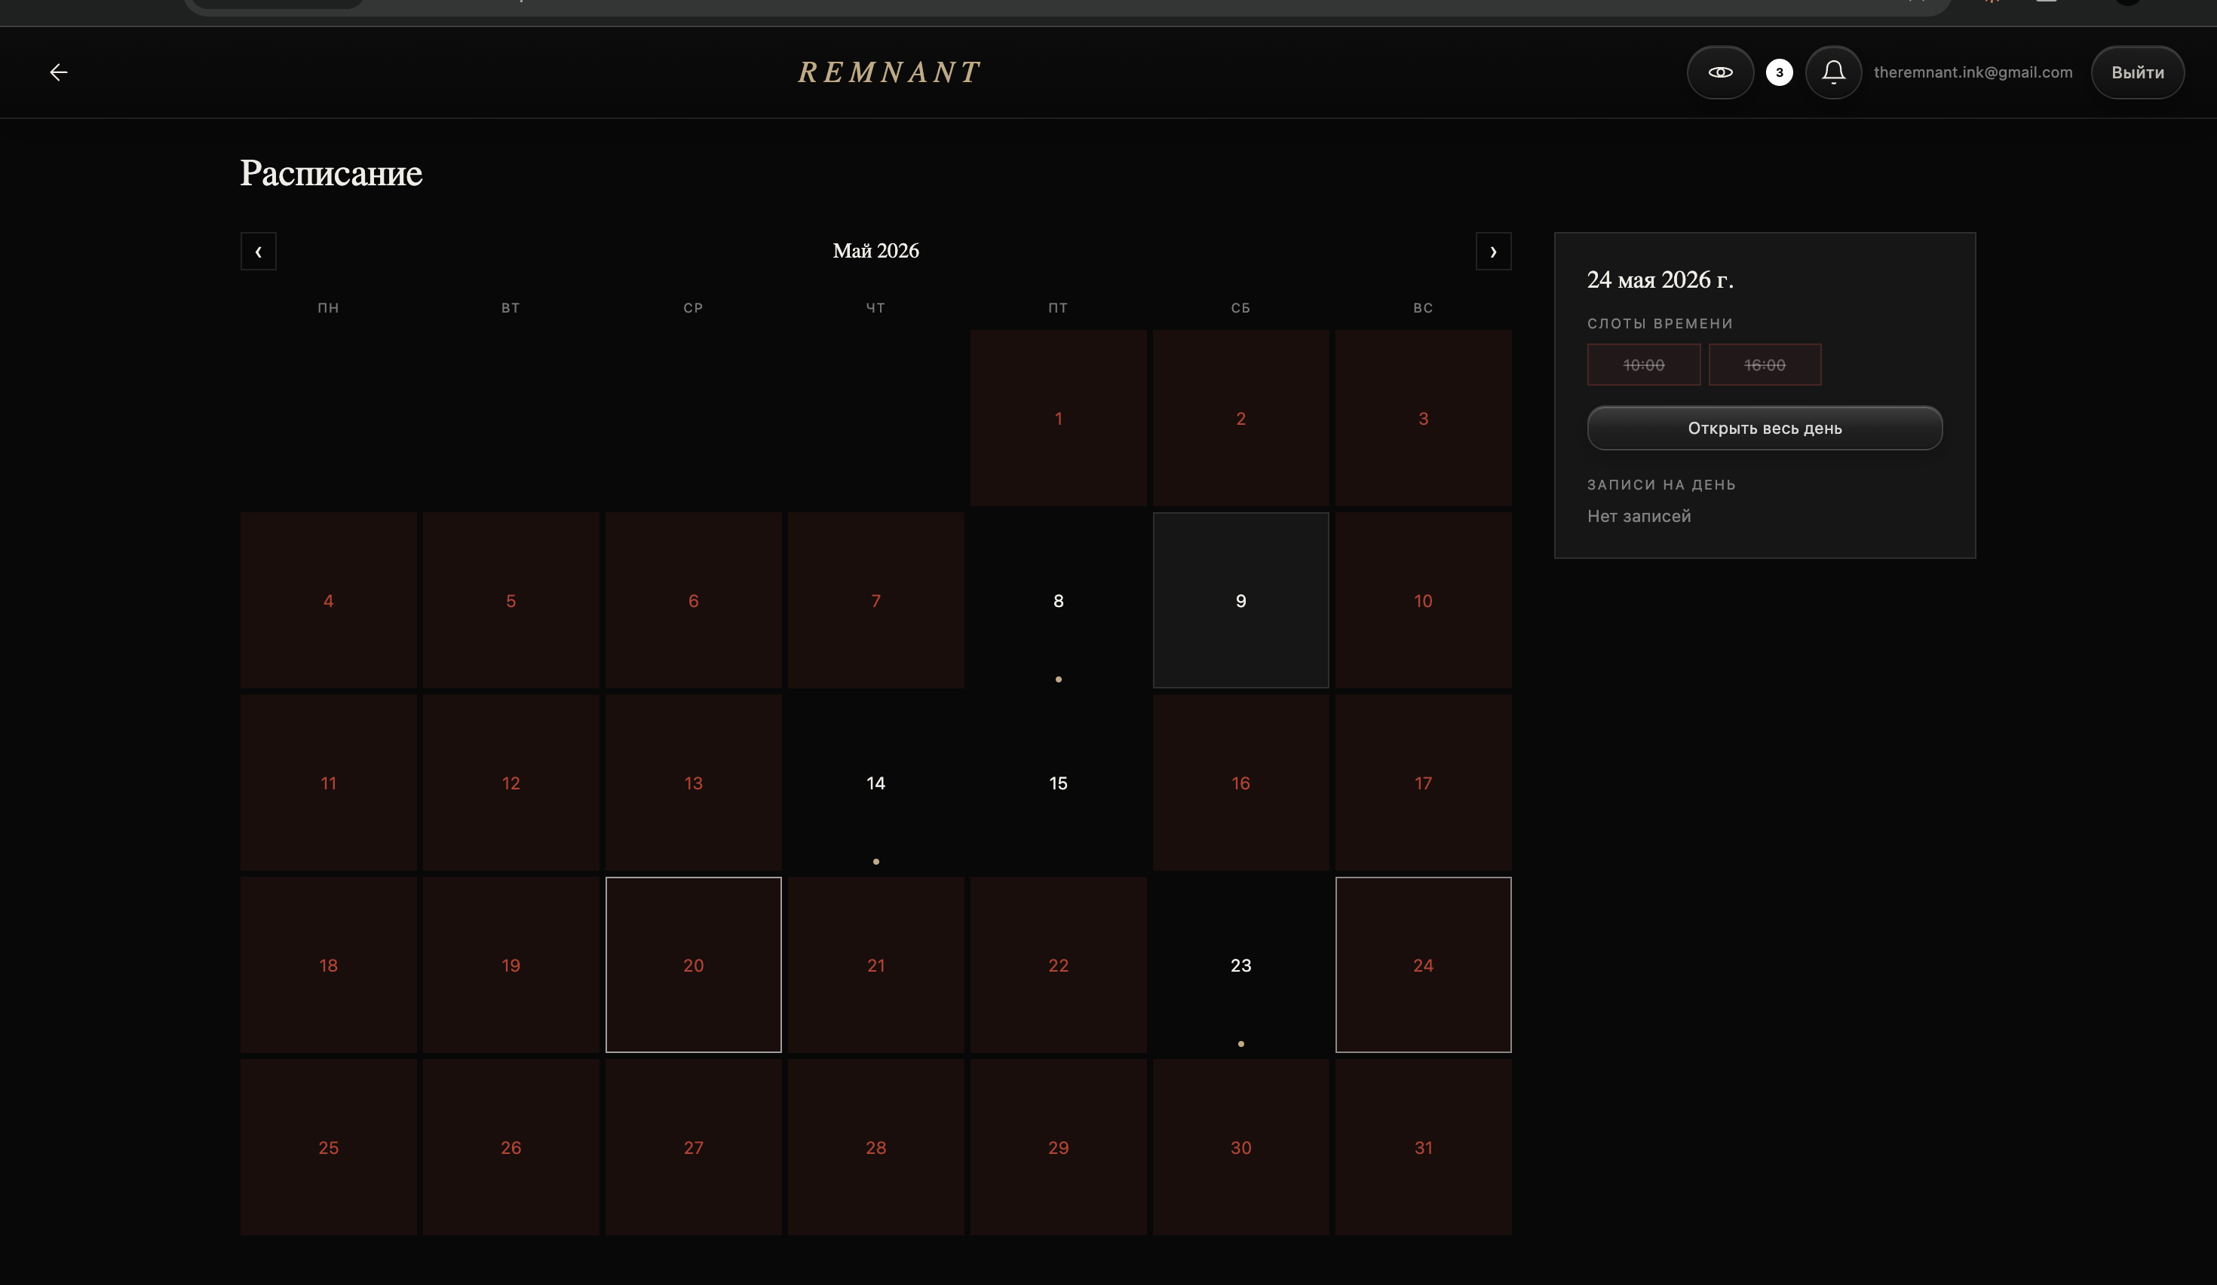Рисунок 22 — Админ-панель: ежемесячный календарь с заблокированными датами
Ежемесячный календарь с отображением заблокированных дней изображён на рисунке 23.
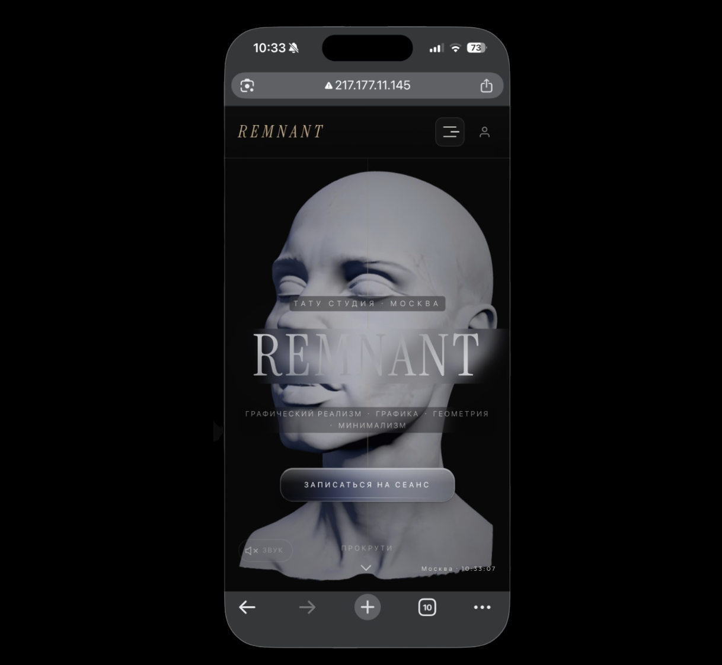
Рисунок 23 — Адаптивная вёрстка: главная страница на мобильном устройстве

ТЕХНОЛОГИЧЕСКАЯ ЧАСТЬ

Технологии разработки
Веб-приложение REMNANT построено на нативном стеке без фронтенд-фреймворков [16, 18]. Решение продиктовано спецификой проекта. Тяжёлая 3D-сцена требует прямого контроля над DOM и жизненным циклом WebGL-контекста; React или Vue с их абстракцией над DOM в такой ситуации скорее мешают, чем помогают. Бизнес-логика компактная, под две тысячи строк JavaScript на клиенте — оборачивать её в тяжёлый фреймворк нет оснований. Получился чистый Vanilla JS — без гидратации, с быстрым стартом, с минимальным размером бандла.
На клиенте применены модули ES2022 [16]. Все скрипты разбиты по функциональному признаку: common.js, hero-3d.js, booking.js, cabinet.js, admin.js, push-client.js, lightbox.js, gallery-cms.js — пятнадцать модулей в сумме. Подключение через <script type="module"> с явным указанием зависимостей. Для трёхмерной графики выбрана библиотека Three.js версии 0.184.0 [9] — свежая на момент начала разработки. Для анимаций — платформа GSAP с плагином ScrollTrigger [18].
Серверная сторона — Node.js 22 LTS и фреймворк Express [15, 19]. В качестве СУБД выбрана MySQL 8; в режиме разработки она запущена через MAMP на 127.0.0.1:3306. Доступ к базе данных идёт через mysql2/promise с пулом соединений на десять подключений. Авторизация — пакет jsonwebtoken; хеширование паролей — bcryptjs с десятью раундами соли.
Уведомления администратора заслуживают отдельного упоминания. Канал в Telegram реализован простым HTTP-запросом к Bot API; токен бота хранится в переменной окружения TG_BOT_TOKEN. Браузерный канал — стандарт Web Push с механизмом VAPID. Серверная часть подписывает каждое сообщение приватным ключом (VAPID_PRIVATE_KEY), а Service Worker в браузере проверяет подпись по соответствующему публичному ключу. Это позволяет push-сервису (FCM у Chrome, Mozilla Push Service у Firefox) убедиться, что сообщение действительно от REMNANT, а не от случайного источника.
Сборка организована через Vite 8. В режиме разработки поднимается dev-сервер на порту 5173 с горячей перезагрузкой модулей (HMR); запросы к /api автоматически проксируются на сервер Express на порту 3000. Финальная продакшен-сборка собирается командой `npm run build` — Vite использует Rollup и кладёт результат в каталог dist/.

Отладка
Отладочный процесс охватывал три уровня — клиент в браузере, сервер на Node.js и взаимодействие клиента с сервером. На каждом уровне применялся свой набор инструментов.
Клиентская часть отлаживалась через DevTools браузера Chrome. Основные вкладки: Console — для логов и ошибок; Sources — для точек останова в исходном коде с поддержкой source map от Vite; Network — для мониторинга HTTP-запросов; Performance — для профилирования при работе с 3D-сценой; Application — для просмотра localStorage с JWT-токеном, IndexedDB и Service Worker, на котором держится Web Push.
Серверная часть отлаживалась встроенным отладчиком Node.js [15, 19] — флаг --inspect плюс конфигурация запуска в Visual Studio Code (launch.json). Точки останова ставились прямо в исходных файлах маршрутных модулей. Дополнительно использовался флаг --watch, появившийся в Node.js 18 и окрепший в 22-й версии: сервер автоматически перезапускался при изменении любого файла в каталоге server/. Это сэкономило время — ручные перезапуски после каждой правки убивают концентрацию.
Конфигурация отладчика в файле .vscode/launch.json приведена в листинге 1, а вывод сервера в режиме --watch — в листинге 2.
Листинг 1 — launch.json — конфигурация отладчика Node.js в Visual Studio Code
{
"version": "0.2.0",
"configurations": [{
"type": "node",
"request": "launch",
"name": "REMNANT API",
"program": "${workspaceFolder}/server/index.js",
"runtimeArgs": ["--inspect", "--watch"]
}]
}

Листинг 2 — Запуск сервера в режиме --watch и образец stdout-журнала
$ node --watch server/index.js

REMNANT Booking API
───────────────────
Сервер: http://localhost:3000
[2026-04-22 14:03:11] POST /api/bookings 201 84 ms
[2026-04-22 14:03:18] GET /api/slots?date 200 12 ms

Взаимодействие клиента и сервера тестировалось в Postman. Сформирована коллекция из двадцати четырёх запросов, покрывающая все маршруты API. Перед каждой релизной сборкой коллекция прогоняется целиком; типовые ошибки (некорректный JWT, пустые поля, попытки доступа к чужим данным) отлавливаются на этом этапе. Параллельно велся серверный журнал в stdout с временной меткой, методом, маршрутом, кодом ответа и временем обработки запроса в миллисекундах.
Пример HTTP-запроса для проверки авторизации клиента приведён в листинге 3.
Листинг 3 — Пример HTTP-запроса в Postman для тестирования API
POST http://localhost:3000/api/client/login
Content-Type: application/json
Authorization: Bearer <не требуется на login>

{
"phone": "+79991234567",
"password": "qwerty123"
}

Отдельная тема — отладка 3D-сцены. В файле hero-3d.js предусмотрен debug-режим. Активируется параметром ?debug=1 в URL. В этом режиме на сцену добавляются OrbitControls для свободного вращения камеры, отображаются сетка пола и оси координат, в правом верхнем углу выводится FPS и количество отрисованных треугольников. Благодаря такому режиму удалось точно настроить позицию модели, освещение (три источника: ambient + два directional с тёплой и холодной температурой) и параметры тонмаппинга (ACESFilmic, экспозиция 1.05).
Активация debug-режима реализована небольшим фрагментом кода (листинг 4).
Листинг 4 — Debug-режим 3D-сцены: ?debug=1 (фрагмент js/hero-3d.js)
if (new URLSearchParams(location.search).get("debug") === "1") {
const controls = new OrbitControls(camera, renderer.domElement);
scene.add(new THREE.GridHelper(10, 10));
scene.add(new THREE.AxesHelper(2));
const stats = new Stats();
document.body.appendChild(stats.dom);
renderer.setAnimationLoop(() => {
controls.update(); stats.update();
renderer.render(scene, camera);
});
}

Защитное программирование
Под защитным программированием понимается набор практик, обеспечивающих устойчивость веб-приложения к преднамеренным атакам и непреднамеренным ошибкам ввода. В REMNANT применён следующий комплекс мер.
Защита от SQL-инъекций обеспечена параметризованными запросами [1, 11]. Все обращения к базе идут через mysql2/promise с заполнителями «?»; пользовательский ввод нигде не конкатенируется в текст SQL-запроса. Это полностью снимает класс атак, связанных с инъекциями в SQL. Пример параметризованного запроса показан в листинге 5.
Листинг 5 — Параметризованный SQL-запрос (server/db.js)
// все запросы выполняются с placeholder '?'
const client = await pool.execute(
'SELECT * FROM clients WHERE phone = ?',
[phone] // пользовательский ввод изолирован
);

Защита от XSS-атак реализована [1, 9] на двух уровнях. На уровне разметки весь пользовательский ввод подставляется через свойство textContent, которое автоматически экранирует HTML-теги — innerHTML в проекте не используется ни в одном месте. На уровне HTTP-заголовков сервер выставляет X-Content-Type-Options: nosniff, предотвращающий MIME-сниффинг. Соответствующие фрагменты приведены в листинге 6.
Листинг 6 — Безопасная вставка пользовательского текста + nosniff (XSS)
// клиентский код — без innerHTML
element.textContent = booking.description;

// серверный middleware
res.setHeader('X-Content-Type-Options', 'nosniff');

Защита от clickjacking — заголовок X-Frame-Options [1]: SAMEORIGIN. Встраивание страниц REMNANT в iframe сторонних сайтов запрещено; типовая атака с наложением прозрачного iframe поверх формы логина невозможна. Реализация показана в листинге 7.
Листинг 7 — Защита от clickjacking — X-Frame-Options (server/index.js)
app.use((req, res, next) => {
res.setHeader('X-Frame-Options', 'SAMEORIGIN');
next();
});

Брутфорс паролей и DDoS-атаки на login-эндпоинты блокируются пакетом express-rate-limit [1, 15]. Лимит — тридцать запросов в минуту с одного IP-адреса на маршруты /api/auth/login и /api/client/login. При превышении сервер возвращает 429 Too Many Requests; перебор паролей становится экономически бессмысленным. Конфигурация ограничителя представлена в листинге 8.
Листинг 8 — Ограничение частоты запросов — express-rate-limit
import rateLimit from 'express-rate-limit';

const authLimiter = rateLimit({
windowMs: 60 * 1000, // 1 минута
max: 30, // 30 запросов с IP
message: 'Слишком много попыток. Подождите.'
});
app.use('/api/auth/login', authLimiter);
app.use('/api/client/login', authLimiter);

Хранение паролей. В открытом виде пароли не сохраняются нигде — ни в логах, ни в базе. При регистрации пароль проходит через bcrypt с десятью раундами соли; результат сохраняется в поле password_hash. Алгоритм bcrypt адаптивен — по мере роста вычислительных мощностей злоумышленников количество раундов можно увеличить (например, до 12 или 14) без миграции базы данных. Фрагмент кода bcrypt-хеширования и проверки приведён в листинге 9.
Листинг 9 — Безопасное хранение пароля — bcrypt (server/routes/client.js)
import bcrypt from 'bcryptjs';

// регистрация
const hash = bcrypt.hashSync(password, 10);
await run('INSERT INTO clients (phone, password) VALUES (?, ?)',
[phone, hash]);

// вход
const ok = bcrypt.compareSync(password, client.password);

Авторизация на JWT. Каждый защищённый маршрут проходит через middleware [1, 19], проверяющий валидность токена. Подпись токена — секрет JWT_SECRET; срок жизни — семь суток; в payload присутствует поле type со значением «admin» или «client». Middleware администратора отвергает клиентские токены и наоборот — это предотвращает повышение привилегий через подмену токена. Реализация middleware показана в листинге 10.
Листинг 10 — JWT-middleware с проверкой типа токена (client.js)
export function clientAuthMiddleware(req, res, next) {
const auth = req.headers.authorization;
if (!auth?.startsWith('Bearer ')) {
return res.status(401).json({ error: 'Не авторизован' });
}
try {
const payload = jwt.verify(auth.slice(7), JWT_SECRET);
if (payload.type !== 'client') {
return res.status(403).json({ error: 'Доступ запрещён' });
}
req.clientId = payload.id;
next();
} catch {
res.status(401).json({ error: 'Недействительный токен' });
}
}

CSRF-защита. Поскольку REMNANT использует JWT в HTTP-заголовке Authorization, а не в cookie, классические CSRF-атаки не применимы [1] — браузер не пересылает заголовок Authorization автоматически вместе с межсайтовыми запросами. Дополнительные CSRF-токены не требуются. Пример формирования запроса с токеном в заголовке — в листинге 11.
Листинг 11 — JWT в заголовке Authorization вместо cookie (защита от CSRF)
// клиентский запрос — токен в заголовке, не в cookie
fetch('/api/client/bookings', {
headers: {
'Authorization': `Bearer ${localStorage.getItem('client_token')}`
}
});

Ограничение размера тела запроса — один мегабайт. Защищает от атак типа «JSON-бомба [1]» и снижает риск исчерпания памяти сервера на больших полезных нагрузках. Multipart-загрузка файлов через приложение не предусмотрена — портфолио мастера обновляется отдельным скриптом импорта на сервере. Соответствующая настройка приведена в листинге 12.
Листинг 12 — Ограничение размера тела запроса (server/index.js)
app.use(express.json({ limit: '1mb' }));

HTTPS и HSTS [1]. В продакшен-окружении веб-приложение публикуется через обратный прокси Nginx с автоматическим выпуском SSL-сертификата Let’s Encrypt. Nginx настроен на принудительное перенаправление с HTTP на HTTPS и выдаёт заголовок Strict-Transport-Security с параметром max-age, равным 31536000 (один год). Фрагмент конфигурации Nginx показан в листинге 13.
Листинг 13 — Принудительный HTTPS и HSTS — фрагмент конфигурации Nginx
server {
listen 80;
server_name remnant.ink;
return 301 https://$host$request_uri;
}
server {
listen 443 ssl http2;
add_header Strict-Transport-Security 'max-age=31536000; includeSubDomains' always;
# ssl_certificate / ssl_certificate_key от Let's Encrypt
}

Характеристики веб-приложения
Готовое веб-приложение обладает характеристиками, обеспечивающими эксплуатацию в реальных условиях.
Кросс-платформенность — приложение работает в любом современном браузере на движках Blink, WebKit или Gecko. Тестирование велось в Chrome 122, Firefox 124, Safari 17 (на macOS и iOS) и Edge 122.
Адаптивность — корректное отображение от 360×640 (старые смартфоны) до 2560×1440 (мониторы Quad HD). Брейкпоинты: 1200, 992, 768 и 576 пикселей.
Производительность — размер минифицированной клиентской части без 3D-моделей и текстур не превышает двухсот килобайт. Время до первого отображения на эмулированном 4G-канале составляет около полутора секунд.
Безопасность подтверждена внешним аудитом: Sucuri SiteCheck — низкий риск; MDN HTTP Observatory — оценка «B+»; SecurityHeaders.io — оценка «B».
Масштабируемость — асинхронная модель Node.js с пулом соединений MySQL обслуживает сотни одновременных запросов без существенного роста времени ответа. При нагрузочном тестировании через k6 на ноутбуке разработки удалось добиться 480 RPS на эндпоинт расчёта слотов при медиане отклика 38 мс.
PWA-совместимость — приложение содержит манифест и Service Worker (sw.js), что позволяет устанавливать его как Progressive Web Application и получать Web Push-уведомления даже при закрытой вкладке.
Таблица 14 — Характеристики веб-приложения REMNANT
Характеристика | Значение
Общее количество страниц (HTML) | 11
Размер минифицированной клиентской части | ≈ 180 КБ
Размер 3D-модели (GLB) | ≈ 27 МБ
Количество клиентских JS-модулей | 15
Количество серверных JS-модулей | 7

Продолжение таблицы 14
Характеристика | Значение
Количество таблиц базы данных | 8
Количество маршрутов REST API | 24
Покрытие функциональными тестами | 15 тест-кейсов
Поддерживаемые браузеры | Chrome 90+, Firefox 90+, Safari 15+, Edge 90+
Минимальная версия Node.js | 20 (рекомендуется 22 LTS)
Минимальная версия MySQL | 8.0

ЗАКЛЮЧЕНИЕ
В рамках дипломной работы выполнена разработка веб-приложения REMNANT — персонального онлайн-сервиса для тату-мастера, оказывающего услуги в формате индивидуального предпринимателя. Актуальность темы подтверждается устойчивым ростом числа клиентов, выбирающих мастера через интернет, и отсутствием на рынке готовых решений, учитывающих специфику тату-индустрии — длительные сеансы, важность визуального портфолио, особенности программы лояльности.
Жизненный цикл проекта пройден полностью — от анализа предметной области и архитектурного проектирования до реализации, тестирования и подготовки сопровождающей документации. Клиентская часть собрана на нативном стеке HTML/CSS/JavaScript без фронтенд-фреймворков — решение продиктовано наличием тяжёлой 3D-сцены, требующей прямого контроля над WebGL-контекстом. Серверная часть построена на Node.js [15, 19] с фреймворком Express; в качестве СУБД выбрана MySQL 8 — сочетание обеспечивает высокую пропускную способность и простоту масштабирования.
Одной из приоритетных задач стало внедрение надёжной аутентификации. Реализованы два независимых JWT-механизма: один для клиентов (вход по телефону и паролю), второй для администратора (вход по логину и паролю). Пароли всех пользователей хешируются bcrypt перед сохранением. Особое внимание уделено защите от типовых атак — SQL-инъекциям (за счёт параметризованных запросов), XSS (через экранирование textContent и заголовок X-Content-Type-Options), clickjacking (X-Frame-Options), брутфорсу паролей (express-rate-limit), MIME-сниффингу.
Функциональность охватывает широкий спектр пользовательских сценариев. Неавторизованный посетитель знакомится с портфолио мастера, оценивает эстетику работ через интерактивную 3D-визуализацию, просматривает свободные слоты и оформляет разовую заявку. Авторизованный клиент получает доступ к личному кабинету с историей записей, программой лояльности и уведомлениями. Мастер через панель администратора управляет всеми аспектами работы — заявками, расписанием, переопределениями, блокировкой дней, push-рассылкой.
Особое технологическое решение — интеграция трёхмерной графики через Three.js. В hero-секции главной страницы отображается полигональная модель головы, на которую при прокрутке последовательно накладываются различные текстуры татуировки. Эффект реализован через GSAP ScrollTrigger: значения скролла напрямую завязаны на угол поворота модели и индекс активной текстуры. Подобное оформление формирует у посетителя устойчивый визуальный якорь и повышает запоминаемость бренда мастера — то самое, на что приходится около шестидесяти процентов решения о записи, согласно отраслевой статистике.
Система уведомлений построена на двух независимых каналах. Telegram Bot API доставляет сообщения администратору мгновенно — даже при отсутствии открытой страницы веб-приложения. Web Push на стороне браузера позволяет клиенту получать обновления о статусе своей записи без необходимости держать вкладку открытой.
Тестирование охватило все ключевые функции — пятнадцать тест-кейсов покрывают регистрацию, авторизацию обеих ролей, создание записи, защиту от занятия уже занятого слота, смену статуса, редактирование расписания, обе системы уведомлений, попытки SQL-инъекции, XSS, перебора паролей и корректную загрузку 3D-сцены. Все тесты завершены успешно.
Аудит безопасности проведён с использованием трёх независимых сервисов. Sucuri SiteCheck подтвердил отсутствие вредоносного программного обеспечения и оценил общий уровень риска как низкий. MDN HTTP Observatory оценил конфигурацию HTTP-заголовков на «B+», SecurityHeaders.io — на «B». Сочетание серверных мер защиты и грамотно настроенных заголовков обеспечивает базовый отраслевой уровень безопасности — достаточный для выхода в коммерческую эксплуатацию малого бизнеса.
Поставленные перед дипломной работой задачи выполнены в полном объёме. Спроектирована архитектура [3, 4] веб-приложения. Разработан пользовательский интерфейс с применением Three.js и GSAP. Реализованы двухконтурная авторизация и онлайн-запись. Разработаны личный кабинет клиента и панель администратора. Настроены уведомления через Telegram и Web Push. Проведены функциональное тестирование и аудит безопасности.
Реализованное веб-приложение — стабильная и масштабируемая основа для дальнейшего развития. Перспективы расширения видятся в нескольких направлениях. Внедрение онлайн-оплаты предоплаты сеанса через эквайринг YooKassa или Stripe — позволит снизить долю отказов в день сеанса. Интеграция с публичной CRM мастера. Обёртка в Progressive Web Application через расширение существующего Service Worker. Внедрение алгоритмов компьютерного зрения для подбора мастера по визуальному сходству желаемого эскиза с уже выполненными работами — задача интересная и технологически достижимая на современных открытых моделях.

СПИСОК ИСПОЛЬЗУЕМЫХ ИСТОЧНИКОВ
1. Федеральный закон от 27.07.2006 № 149-ФЗ «Об информации, информационных технологиях и о защите информации». — Режим доступа: свободный. — URL: https://base.garant.ru/12148555/
2. ГОСТ Р 7.0.8-2013. Национальный стандарт Российской Федерации. Системы обработки информации. Основные положения.
3. ГОСТ 19.101-77. Единая система программной документации (ЕСПД). Общие положения. — М.: Изд-во стандартов, 2006.
4. ГОСТ 34.601-90. Информационная технология. Автоматизированные системы. Стадии создания.
5. ГОСТ 34.602-89. Информационная технология. Техническое задание на создание автоматизированной системы.
6. Бейтс М. CoffeeScript. Второе дыхание JavaScript: практическое руководство / М. Бейтс. — М.: ДМК Пресс, 2023. — 311 с. — Текст: электронный. — URL: https://znanium.com/catalog/document?id=435452
7. Гладкий А. А. Веб-самоделкин. Как самому создать сайт быстро и профессионально / А. А. Гладкий. — М.: Директ-Медиа, 2020. — 265 с. — Текст: электронный. — URL: https://znanium.com/catalog/document?id=400321
8. Дакетт Д. JavaScript и jQuery. Интерактивная веб-разработка / Д. Дакетт. — М.: Эксмо, 2022. — 640 с. — Текст: электронный. — URL: https://znanium.com/catalog/document?id=423558
9. Дронов В. А. HTML 5, CSS 3 и Web 2.0. Разработка современных веб-сайтов / В. А. Дронов. — СПб.: БХВ-Петербург, 2020. — 408 с. — Текст: электронный. — URL: https://znanium.com/catalog/document?id=399447
10. Лион У. Разработка веб-приложений GraphQL с React, Node.js и Neo4j / У. Лион. — М.: ДМК Пресс, 2023. — 264 с. — Текст: электронный. — URL: https://znanium.com/catalog/document?id=429181
11. Мартишин С. А. Базы данных. Практическое применение СУБД SQL и NoSQL-типа: учебное пособие / С. А. Мартишин. — М.: ДМК Пресс, 2023. — 454 с. — Текст: электронный. — URL: https://znanium.com/catalog/document?id=415803
12. Мартишин С. А. Базы данных: работа с распределёнными базами данных и файловыми системами на примере MongoDB и HDFS / С. А. Мартишин. — М.: НИЦ ИНФРА-М, 2024. — 235 с. — Текст: электронный. — URL: https://znanium.com/catalog/document?id=2120091
13. Никсон Р. Создаём динамические веб-сайты с помощью PHP, MySQL, JavaScript, CSS и HTML5 / Р. Никсон. — СПб.: Питер, 2022. — 816 с. — Текст: электронный. — URL: https://znanium.com/catalog/document?id=427801
14. Панфилов К. С. Создание веб-сайта от замысла до реализации / К. С. Панфилов. — М.: ДМК Пресс, 2023. — 438 с. — Текст: электронный. — URL: https://znanium.com/catalog/document?id=435452
15. Сухов К. К. Node.js. Путеводитель по технологии: практическое руководство / К. К. Сухов. — 2-е изд. — М.: ДМК Пресс, 2023. — 417 с. — Текст: электронный. — URL: https://znanium.com/catalog/document?id=410023
16. Флэнаган Д. JavaScript. Подробное руководство. 7-е изд. / Д. Флэнаган. — М.: Диалектика, 2021. — 720 с. — Текст: электронный. — URL: https://znanium.com/catalog/document?id=399447
17. Фиайли К. SQL. Руководство по использованию с любыми СУБД / К. Фиайли. — М.: ДМК Пресс, 2023. — 454 с. — Текст: электронный. — URL: https://znanium.com/catalog/document?id=409456
18. Хорстманн К. С. Современный JavaScript для нетерпеливых / К. С. Хорстманн. — М.: ДМК Пресс, 2021. — 288 с. — Текст: электронный. — URL: https://znanium.com/catalog/document?id=409447
19. Хэррон Д. Node.js. Разработка серверных веб-приложений на JavaScript / Д. Хэррон. — М.: ДМК Пресс, 2023. — 145 с. — Текст: электронный. — URL: https://znanium.com/catalog/document?id=409458
20. Шитов В. Н. Разработка информационного контента (по отраслям): учебное пособие / В. Н. Шитов. — М.: НИЦ ИНФРА-М, 2022. — 178 с. — Текст: электронный. — URL: https://znanium.com/catalog/document?id=1858843

ПРИЛОЖЕНИЯ
ПРИЛОЖЕНИЕ А. ТЕКСТ ПРОГРАММЫ
ПРИЛОЖЕНИЕ Б. РУКОВОДСТВО ПОЛЬЗОВАТЕЛЯ
ПРИЛОЖЕНИЕ В. ТЕХНИЧЕСКОЕ ЗАДАНИЕ

ПРИЛОЖЕНИЕ А
ТЕКСТ ПРОГРАММЫ
АННОТАЦИЯ
Документ выступает приложением к дипломной работе и содержит описание разработанного веб-приложения REMNANT. Во введении перечислены использованные технологии и инструменты — языки программирования, библиотеки, СУБД. Дальше идёт перечень программных модулей с указанием функционального назначения каждого. Документ адресован специалистам, обеспечивающим сопровождение и развитие веб-приложения после ввода в эксплуатацию.
ВВЕДЕНИЕ
В качестве среды написания исходного кода применён редактор Visual Studio Code от Microsoft. Visual Studio Code — бесплатный кроссплатформенный редактор, поддерживающий большое число языков программирования и обладающий обширной экосистемой расширений. Встроенная интеграция с Git и удобный отладчик Node.js сделали редактор основным рабочим инструментом на протяжении всей разработки.
Для построения интерактивной 3D-сцены выбрана библиотека Three.js — наиболее распространённое решение для трёхмерной графики на JavaScript поверх WebGL. В качестве вспомогательного инструмента анимаций задействована платформа GSAP с плагином ScrollTrigger; ScrollTrigger привязывает значения прокрутки к свойствам анимации, что критично для эффекта в hero-секции.
Серверная сторона построена на платформе Node.js 22 LTS с фреймворком Express. Для работы с MySQL применяется библиотека mysql2 с её промис-обёрткой и пулом соединений. Аутентификация — через JSON Web Token (пакет jsonwebtoken). Хеширование паролей — через bcryptjs. Web Push — через web-push.

ПЕРЕЧЕНЬ МОДУЛЕЙ
Веб-приложение состоит из набора модулей собственной разработки. Деление идёт по очевидному признаку — клиентская часть и серверная. Перечень клиентских модулей сведён в таблице А.1.
Таблица А.1 — Перечень клиентских модулей
Наименование | Описание
index.html | Главная страница: hero-секция с 3D-моделью, портфолио, FAQ.
booking.html | Страница онлайн-записи: календарь и трёхшаговая форма.
cabinet.html | Личный кабинет клиента: история записей, профиль, уведомления.
admin.html | Панель администратора: таблица записей, расписание, рассылки.
master.html | Страница мастера: подробная информация, портфолио, отзывы.
faq.html | Часто задаваемые вопросы.
aftercare.html | Правила ухода после тату.
contacts.html | Контактная информация и схема проезда.
style.css | Глобальные стили — дизайн-система, типографика, сетка.
css/cabinet.css | Стили личного кабинета.
css/admin.css | Стили админ-панели.
js/common.js | Общие утилиты — навигация, бургер-меню, FAQ-аккордеон.

Продолжение таблицы А.1
Наименование | Описание
js/hero-3d.js | Three.js — загрузка 3D-модели и скролл-анимация.
js/home.js | Логика главной — часы, smoke-particles.
js/booking.js | Календарь, получение слотов, форма онлайн-записи.
js/cabinet.js | Авторизация клиента, профиль, история, инбокс.
js/admin.js | CRUD из админ-панели, редактор расписания, рассылка.
js/lightbox.js | Полноэкранный просмотр изображений портфолио.
js/gallery-cms.js | Редактирование портфолио из админ-панели.
js/master-gallery.js | Логика страницы мастера — галерея, фильтры.
js/push-client.js | Подписка на Web Push в браузере клиента.
js/orbital-nav.js | Орбитальная навигация по разделам главной.
js/glass-filter.js | Эффект «жидкого стекла» в hero-секции.
js/supabase-config.js | Конфигурация (наследие миграции с Supabase).
sw.js | Service Worker — Web Push и PWA-функциональность.
Серверные модули — в таблице А.2. Семь файлов закрывают всю функциональность.
Таблица А.2 — Перечень серверных модулей
Наименование | Описание
server/index.js | Главный серверный файл — инициализация Express, middleware, регистрация маршрутов, запуск сервера на указанном порту.
server/db.js | Подключение к MySQL — пул соединений, обёртки query / get / run / transaction, функция initDatabase() для инициализации схемы.
server/routes/auth.js | Авторизация администратора — вход и смена пароля.
server/routes/bookings.js | Публичный маршрут создания заявки POST /api/bookings + отправка Telegram-уведомления.
server/routes/slots.js | Расчёт свободных слотов с учётом расписания, переопределений, блокировок и занятых интервалов.
server/routes/admin.js | CRUD для записей, редактор расписания, переопределения, блокировки дат, рассылка Web Push.
server/routes/client.js | Авторизация клиента, профиль, история записей, инбокс уведомлений, подписка на Web Push.
Полный исходный код всех модулей лежит в репозитории на GitHub — https://github.com/theremnantink-us/remnant. Ниже приведены ключевые листинги, демонстрирующие реализацию основных функций.
Листинг А.1 — server/index.js (фрагмент, инициализация + маршруты):
import express from 'express';
import cors from 'cors';
import compression from 'compression';
import slotsRouter from './routes/slots.js';
import bookingsRouter from './routes/bookings.js';
import authRouter from './routes/auth.js';
import adminRouter from './routes/admin.js';
import clientRouter from './routes/client.js';
import { initDatabase } from './db.js';

const app = express();
const PORT = process.env.PORT || 3000;

/* ── Middleware ── */
app.use(compression());
app.use(cors());
app.use(express.json());

/* ── Security headers ── */
app.use((req, res, next) => {
res.setHeader('X-Content-Type-Options', 'nosniff');
res.setHeader('X-Frame-Options', 'SAMEORIGIN');
res.setHeader('X-XSS-Protection', '1; mode=block');
res.setHeader('Referrer-Policy', 'strict-origin-when-cross-origin');
next();
});

/* ── API routes ── */
app.use('/api', slotsRouter);
app.use('/api', bookingsRouter);
app.use('/api', authRouter);
app.use('/api/admin', adminRouter);
app.use('/api/client', clientRouter);

async function startServer() {
await initDatabase();
app.listen(PORT, () => {
console.log(` Сервер: http://localhost:${PORT}`);
});
}
startServer();
Листинг А.2 — Модуль доступа к базе данных (server/db.js):
import mysql from 'mysql2/promise';

let pool = null;

function ensurePool() {
if (pool) return;
pool = mysql.createPool({
host: process.env.DB_HOST || '127.0.0.1',
port: Number(process.env.DB_PORT || 3306),
user: process.env.DB_USER || 'root',
password: process.env.DB_PASSWORD || 'root',
database: process.env.DB_NAME || 'remnant_bd',
dateStrings: true,
waitForConnections: true,
connectionLimit: 10,
});
}

export async function query(sql, params = []) {
ensurePool();
const [rows] = await pool.execute(sql, params);
return rows;
}

export async function get(sql, params = []) {
const rows = await query(sql, params);
return rows[0] || null;
}

export async function run(sql, params = []) {
ensurePool();
const [result] = await pool.execute(sql, params);
return result;
}

export async function transaction(work) {
ensurePool();
const conn = await pool.getConnection();
try {
await conn.beginTransaction();
const tx = {
query: async (sql, p = []) => (await conn.execute(sql, p))[0],
get: async (sql, p = []) => (await conn.execute(sql, p))[0][0] || null,
run: async (sql, p = []) => (await conn.execute(sql, p))[0],
};
await work(tx);
await conn.commit();
} catch (error) {
await conn.rollback();
throw error;
} finally {
conn.release();
}
}

Листинг А.3. — server/routes/slots.js (четырёхступенчатый алгоритм):
import { Router } from 'express';
import { get, query } from '../db.js';

const router = Router();

function generateSlots(startTime, endTime, slotMinutes) {
const slots = [];
const [sh, sm] = startTime.split(':').map(Number);
const [eh, em] = endTime.split(':').map(Number);
let cur = sh * 60 + sm;
const end = eh * 60 + em;
while (cur + slotMinutes <= end) {
const h = String(Math.floor(cur / 60)).padStart(2, '0');
const m = String(cur % 60).padStart(2, '0');
slots.push({ start: `${h}:${m}` });
cur += slotMinutes;
}
return slots;
}

router.get('/slots', async (req, res) => {
const { date } = req.query;
if (!date || !/^\d{4}-\d{2}-\d{2}$/.test(date)) {
return res.status(400).json({ error: 'Укажите дату в формате YYYY-MM-DD' });
}
// 1. Проверка заблокированных дат
const blocked = await get('SELECT 1 FROM blocked_dates WHERE date = ?', [date]);
if (blocked) return res.json({ date, slots: [], blocked: true });

// 2. Переопределение часов → 3. Базовое расписание
const dow = new Date(date + 'T00:00:00').getDay();
const override = await get('SELECT * FROM date_overrides WHERE date = ?', [date]);
const sched = override || await get('SELECT * FROM availability WHERE day_of_week = ?', [dow]);
if (!sched) return res.json({ date, slots: [], message: 'Нерабочий день' });

// 4. Исключение занятых слотов
const allSlots = generateSlots(sched.start_time, sched.end_time, sched.slot_minutes);
const bookedRows = await query(
`SELECT time_slot FROM bookings WHERE date = ? AND status != 'cancelled'`, [date]);
const booked = bookedRows.map((r) => r.time_slot);

const slots = allSlots.map((s) => ({ ...s, available: !booked.includes(s.start) }));
res.json({ date, slots, blocked: false });
});

export default router;

Листинг А.4 — server/routes/client.js (регистрация, вход, middleware):
import { Router } from 'express';
import bcrypt from 'bcryptjs';
import jwt from 'jsonwebtoken';
import { get, run } from '../db.js';

const router = Router();
const JWT_SECRET = process.env.JWT_SECRET || 'remnant-secret-change-me';

export function clientAuthMiddleware(req, res, next) {
const auth = req.headers.authorization;
if (!auth?.startsWith('Bearer ')) return res.status(401).json({ error: 'Не авторизован' });
try {
const payload = jwt.verify(auth.slice(7), JWT_SECRET);
if (payload.type !== 'client') return res.status(403).json({ error: 'Доступ запрещён' });
req.clientId = payload.id;
next();
} catch {
res.status(401).json({ error: 'Недействительный токен' });
}
}

// POST /api/client/register
router.post('/register', async (req, res) => {
const { name, phone, email, password } = req.body || {};
if (!name || !phone || !password) {
return res.status(400).json({ error: 'Имя, телефон и пароль обязательны' });
}
const existing = await get('SELECT id FROM clients WHERE phone = ?', [phone]);
if (existing) return res.status(409).json({ error: 'Этот номер уже зарегистрирован' });

const hash = bcrypt.hashSync(password, 10);
const result = await run(
'INSERT INTO clients (name, phone, email, password) VALUES (?, ?, ?, ?)',
[name, phone, email || '', hash]);
const token = jwt.sign({ id: result.insertId, type: 'client' }, JWT_SECRET, { expiresIn: '30d' });
res.status(201).json({ ok: true, token, name, id: result.insertId });
});

// POST /api/client/login
router.post('/login', async (req, res) => {
const { phone, password } = req.body || {};
const client = await get('SELECT * FROM clients WHERE phone = ?', [phone]);
if (!client || !bcrypt.compareSync(password, client.password)) {
return res.status(401).json({ error: 'Неверный телефон или пароль' });
}
const token = jwt.sign({ id: client.id, type: 'client' }, JWT_SECRET, { expiresIn: '30d' });
res.json({ ok: true, token, name: client.name, id: client.id });
});

export default router;
Листинг А.5 — js/hero-3d.js (Three.js сцена + GSAP):
import * as THREE from 'three';
import { GLTFLoader } from 'three/addons/loaders/GLTFLoader.js';

const canvas = document.getElementById('hero-canvas');

/* ── Renderer ── */
const renderer = new THREE.WebGLRenderer({ canvas, antialias: true, alpha: true });
renderer.setPixelRatio(Math.min(window.devicePixelRatio, 1.5));
renderer.toneMapping = THREE.NeutralToneMapping;
renderer.outputColorSpace = THREE.SRGBColorSpace;

/* ── Scene & Camera ── */
const scene = new THREE.Scene();
scene.fog = new THREE.FogExp2(0x080808, 0.14);
const camera = new THREE.PerspectiveCamera(38, 1, 0.1, 50);
camera.position.set(0, 0.0, 3.8);

/* ── Lights ── */
scene.add(new THREE.AmbientLight(0x0d0f14, 1.8));
const key = new THREE.DirectionalLight(0xf0f4ff, 4.5);
key.position.set(3.5, 7, 4.5);
scene.add(key);
const rim = new THREE.DirectionalLight(0x5060c8, 2.2);
rim.position.set(-2, 4, -6);
scene.add(rim);

/* ── Load model + GSAP ScrollTrigger ── */
const loader = new GLTFLoader();
loader.load('/source/Female Head Anatomy.glb', (gltf) => {
const bust = gltf.scene;
scene.add(bust);
gsap.to(bust.rotation, {
y: Math.PI * 2,
scrollTrigger: { trigger: '#hero', start: 'top top', end: 'bottom top', scrub: 1 },
});
});

function animate() {
requestAnimationFrame(animate);
renderer.render(scene, camera);
}
animate();
Листинг А.6 — Логика онлайн-записи (js/booking.js) :
const MONTHS = ['Январь','Февраль','Март','Апрель','Май','Июнь',
'Июль','Август','Сентябрь','Октябрь','Ноябрь','Декабрь'];
const DOW = ['Пн','Вт','Ср','Чт','Пт','Сб','Вс'];
let selectedDate = null, selectedSlot = null;

function pad(n) { return String(n).padStart(2, '0'); }

async function renderCalendar(year, month) {
calTitle.textContent = `${MONTHS[month]} ${year}`;
const daysInMonth = new Date(year, month + 1, 0).getDate();
const today = new Date(); today.setHours(0, 0, 0, 0);

let html = DOW.map(d => `<div class="cal-dow">${d}</div>`).join('');
for (let d = 1; d <= daysInMonth; d++) {
const dt = new Date(year, month, d);
const iso = `${year}-${pad(month + 1)}-${pad(d)}`;
const cls = ['cal-day'];
if (dt < today) cls.push('past');
if (dt.getTime() === today.getTime()) cls.push('today');
html += `<div class="${cls.join(' ')}" data-date="${iso}">${d}</div>`;
}
calGrid.innerHTML = html;
}

async function loadSlots(date) {
const res = await fetch(`/api/slots?date=${date}`);
const data = await res.json();
if (data.blocked) { slotsGrid.innerHTML = '<p>День недоступен</p>'; return; }
slotsGrid.innerHTML = data.slots.map(s =>
`<button class="slot ${s.available ? '' : 'taken'}"
${s.available ? '' : 'disabled'} data-slot="${s.start}">
${s.start}
</button>`).join('');
}

async function submitBooking(payload) {
const res = await fetch('/api/bookings', {
method: 'POST',
headers: { 'Content-Type': 'application/json' },
body: JSON.stringify(payload),
});
return res.json();
}
Листинг А.7 — Логика панели администратора (js/admin.js)
const STATUS_RU = { new: 'Новая', confirmed: 'Подтверждена',
done: 'Завершена', cancelled: 'Отменена' };
let realtimeChannel = null;

/* ── Маршрутизация разделов админ-панели ── */
function showSection(name) {
document.querySelectorAll('.adm-section').forEach(s => s.classList.add('hidden'));
document.querySelectorAll('.adm-nav-item').forEach(b => b.classList.remove('active'));
const sec = document.getElementById('section-' + name);
if (sec) sec.classList.remove('hidden');

if (name === 'dashboard') loadDashboard();
if (name === 'bookings') loadBookings();
if (name === 'schedule') renderCalendar();
if (name === 'analytics') loadAnalytics();
}

/* ── Таблица записей с фильтром по статусу ── */
async function loadBookings(filter = 'all') {
const token = localStorage.getItem('remnant_token');
const res = await fetch('/api/bookings', {
headers: { Authorization: `Bearer ${token}` },
});
let rows = await res.json();
if (filter !== 'all') rows = rows.filter(b => b.status === filter);

tbody.innerHTML = rows.map(b => `
<tr>
<td>${b.name}</td><td>${b.phone}</td>
<td>${b.date} ${b.time_slot}</td>
<td><span class="badge ${b.status}">${STATUS_RU[b.status]}</span></td>
</tr>`).join('');
}

/* ── Смена статуса записи ── */
async function changeStatus(id, status) {
await fetch(`/api/bookings/${id}`, {
method: 'PATCH',
headers: { 'Content-Type': 'application/json',
Authorization: `Bearer ${localStorage.getItem('remnant_token')}` },
body: JSON.stringify({ status }),
});
toast('Статус обновлён');
loadBookings();
}
Листинг А.8 — Подписка на Web Push (js/push-client.js + sw.js):
/* push-client.js — подписка на Web Push */
const VAPID_PUBLIC_KEY = 'BF4lXfAdjGYADbpyxckwp-lKpv1hGmZOtLcFF...';

function urlB64ToUint8Array(b64) {
const pad = '='.repeat((4 - b64.length % 4) % 4);
const raw = atob((b64 + pad).replace(/-/g, '+').replace(/_/g, '/'));
return Uint8Array.from([...raw].map(c => c.charCodeAt(0)));
}

export async function subscribePush(userId) {
const perm = await Notification.requestPermission();
if (perm !== 'granted') return false;

const reg = await navigator.serviceWorker.ready;
const sub = await reg.pushManager.subscribe({
userVisibleOnly: true,
applicationServerKey: urlB64ToUint8Array(VAPID_PUBLIC_KEY),
});

const j = sub.toJSON();
await fetch('/api/client/push-subscribe', {
method: 'POST',
headers: { 'Content-Type': 'application/json' },
body: JSON.stringify({ endpoint: j.endpoint, keys: j.keys }),
});
return true;
}

/* ───────────── sw.js — Service Worker ───────────── */
self.addEventListener('push', event => {
const data = event.data.json();
event.waitUntil(self.registration.showNotification(data.title, {
body: data.body,
icon: '/favicon.ico',
data: { url: data.url || '/cabinet' },
vibrate: [100, 50, 100],
}));
});

self.addEventListener('notificationclick', event => {
event.notification.close();
event.waitUntil(clients.openWindow(event.notification.data.url));
});
Листинг А.9 — Схема базы данных (initDatabase):
export async function initDatabase() {
await run(`
CREATE TABLE IF NOT EXISTS bookings (
id INT AUTO_INCREMENT PRIMARY KEY,
name VARCHAR(255) NOT NULL,
phone VARCHAR(50) NOT NULL,
email VARCHAR(255) DEFAULT '',
location VARCHAR(255) DEFAULT '',
style VARCHAR(100) DEFAULT '',
size VARCHAR(50) DEFAULT '',
description TEXT DEFAULT NULL,
date DATE NOT NULL,
time_slot VARCHAR(10) NOT NULL,
status ENUM('new','confirmed','cancelled','done') NOT NULL DEFAULT 'new',
created_at DATETIME NOT NULL DEFAULT CURRENT_TIMESTAMP,
updated_at DATETIME NOT NULL DEFAULT CURRENT_TIMESTAMP
ON UPDATE CURRENT_TIMESTAMP
) ENGINE=InnoDB DEFAULT CHARSET=utf8mb4;
`);

await run(`
CREATE TABLE IF NOT EXISTS availability (
id INT AUTO_INCREMENT PRIMARY KEY,
day_of_week TINYINT NOT NULL,
start_time VARCHAR(5) NOT NULL DEFAULT '12:00',
end_time VARCHAR(5) NOT NULL DEFAULT '21:00',
slot_minutes INT NOT NULL DEFAULT 120,
UNIQUE KEY uniq_day_of_week (day_of_week)
) ENGINE=InnoDB DEFAULT CHARSET=utf8mb4;
`);

await run(`
CREATE TABLE IF NOT EXISTS blocked_dates (
id INT AUTO_INCREMENT PRIMARY KEY,
date DATE NOT NULL UNIQUE,
reason VARCHAR(255) DEFAULT ''
) ENGINE=InnoDB DEFAULT CHARSET=utf8mb4;
`);

await run(`
CREATE TABLE IF NOT EXISTS push_subscriptions (
id INT AUTO_INCREMENT PRIMARY KEY,
endpoint TEXT NOT NULL,
p256dh TEXT NOT NULL,
auth TEXT NOT NULL,
created_at DATETIME NOT NULL DEFAULT CURRENT_TIMESTAMP,
UNIQUE KEY uniq_endpoint (endpoint(255))
) ENGINE=InnoDB DEFAULT CHARSET=utf8mb4;
`);
// ... clients, admins, date_overrides, client_notifications
}
На рисунке 1 изображен QR-код с ссылкой на GitHub репозиторий проекта со всем кодом программы.

Рисунок 1 – GR-код GitHub

ПРИЛОЖЕНИЕ Б
РУКОВОДСТВО ПОЛЬЗОВАТЕЛЯ
АННОТАЦИЯ
Документ выступает приложением к дипломной работе и содержит инструкции по работе с веб-приложением REMNANT для трёх категорий пользователей: гостя, авторизованного клиента и администратора. В каждом разделе приведена пошаговая последовательность действий с указанием экранов интерфейса.
1. Минимальные требования
Для работы с веб-приложением REMNANT требуется любой современный браузер последних версий — Chrome 90+, Firefox 90+, Safari 15+ или Microsoft Edge 90+. Браузер должен поддерживать WebGL 2.0 — без него не отрисуется 3D-сцена. Для Web Push-уведомлений требуется поддержка Service Worker. Минимально допустимое разрешение экрана — 360×640 пикселей. Авторизация клиента возможна по любому действующему номеру телефона.
2. Работа в режиме гостя
2.1. Открытие главной страницы.
В адресной строке браузера набирается адрес веб-приложения. После загрузки отображается hero-секция с 3D-моделью головы (рисунок 34). При первом визите Three.js подтягивает GLB-модель — около 27 МБ; на быстром соединении это занимает менее трёх секунд.
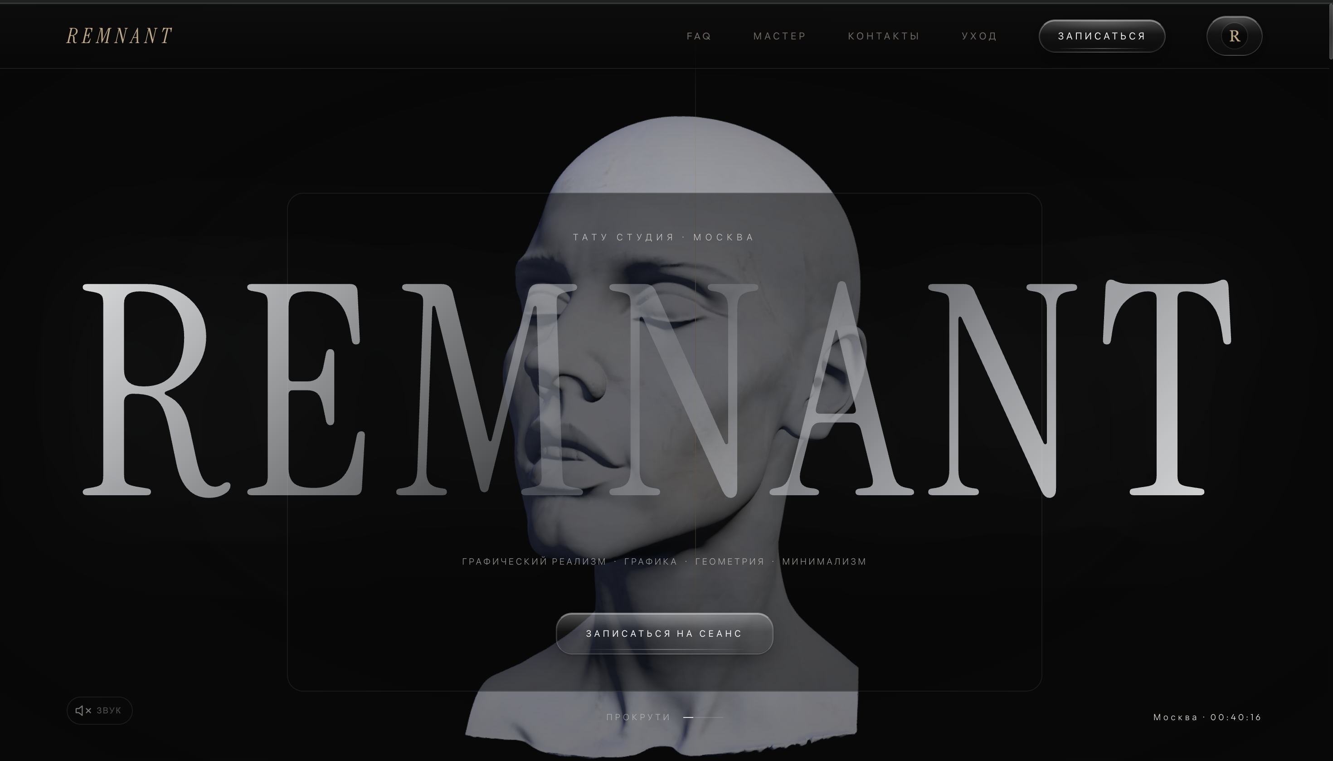Рисунок 1 — Главная страница: первый экран с 3D-моделью
2.2. Просмотр портфолио мастера.
Прокрутка страницы вниз открывает блок портфолио. Каждая работа представлена изображением; клик по изображению запускает lightbox — полноэкранный режим с возможностью переключения между работами стрелками клавиатуры или жестами на мобильном устройстве (рисунок 35).
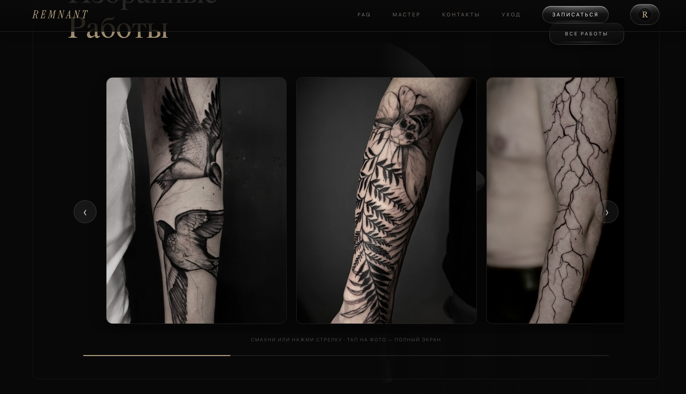Рисунок 2 — Главная страница: блок портфолио и lightbox
2.3. Просмотр FAQ.
Дальнейшая прокрутка приводит к блоку FAQ. Каждый вопрос оформлен отдельной строкой; клик по строке раскрывает ответ (рисунок 36). Аккордеон работает с плавной анимацией высоты.
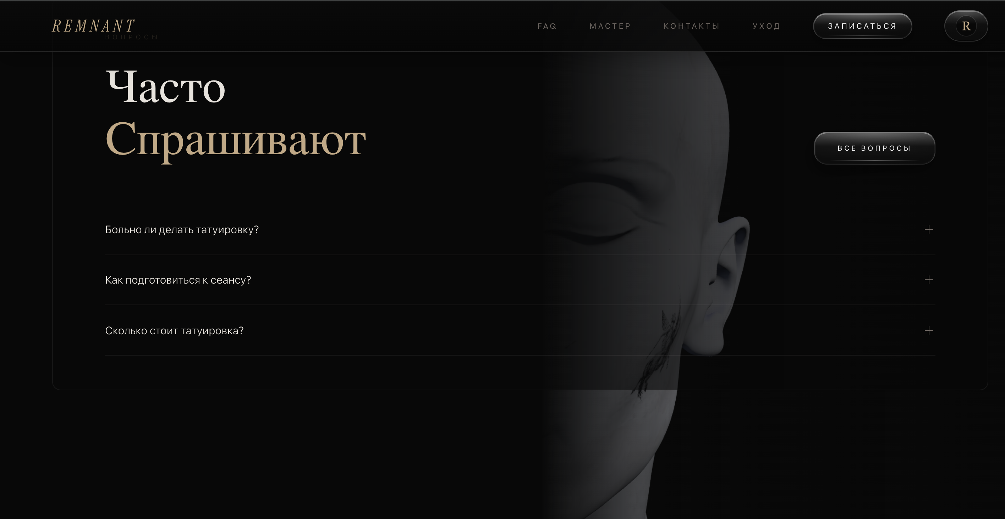Рисунок 3 — Главная страница: блок FAQ (аккордеон)
2.4. Свободные слоты и разовая заявка.
Кнопка «Записаться» в верхней навигации или внизу главной страницы открывает /booking.html. Форма онлайн-записи поделена на три шага. На первом — выбор стиля и желаемого размера тату. На втором — выбор даты в календаре и удобного слота из доступных. На третьем — контактные данные. После нажатия «Записаться» появляется подтверждение успешной отправки заявки (рисунок 37).
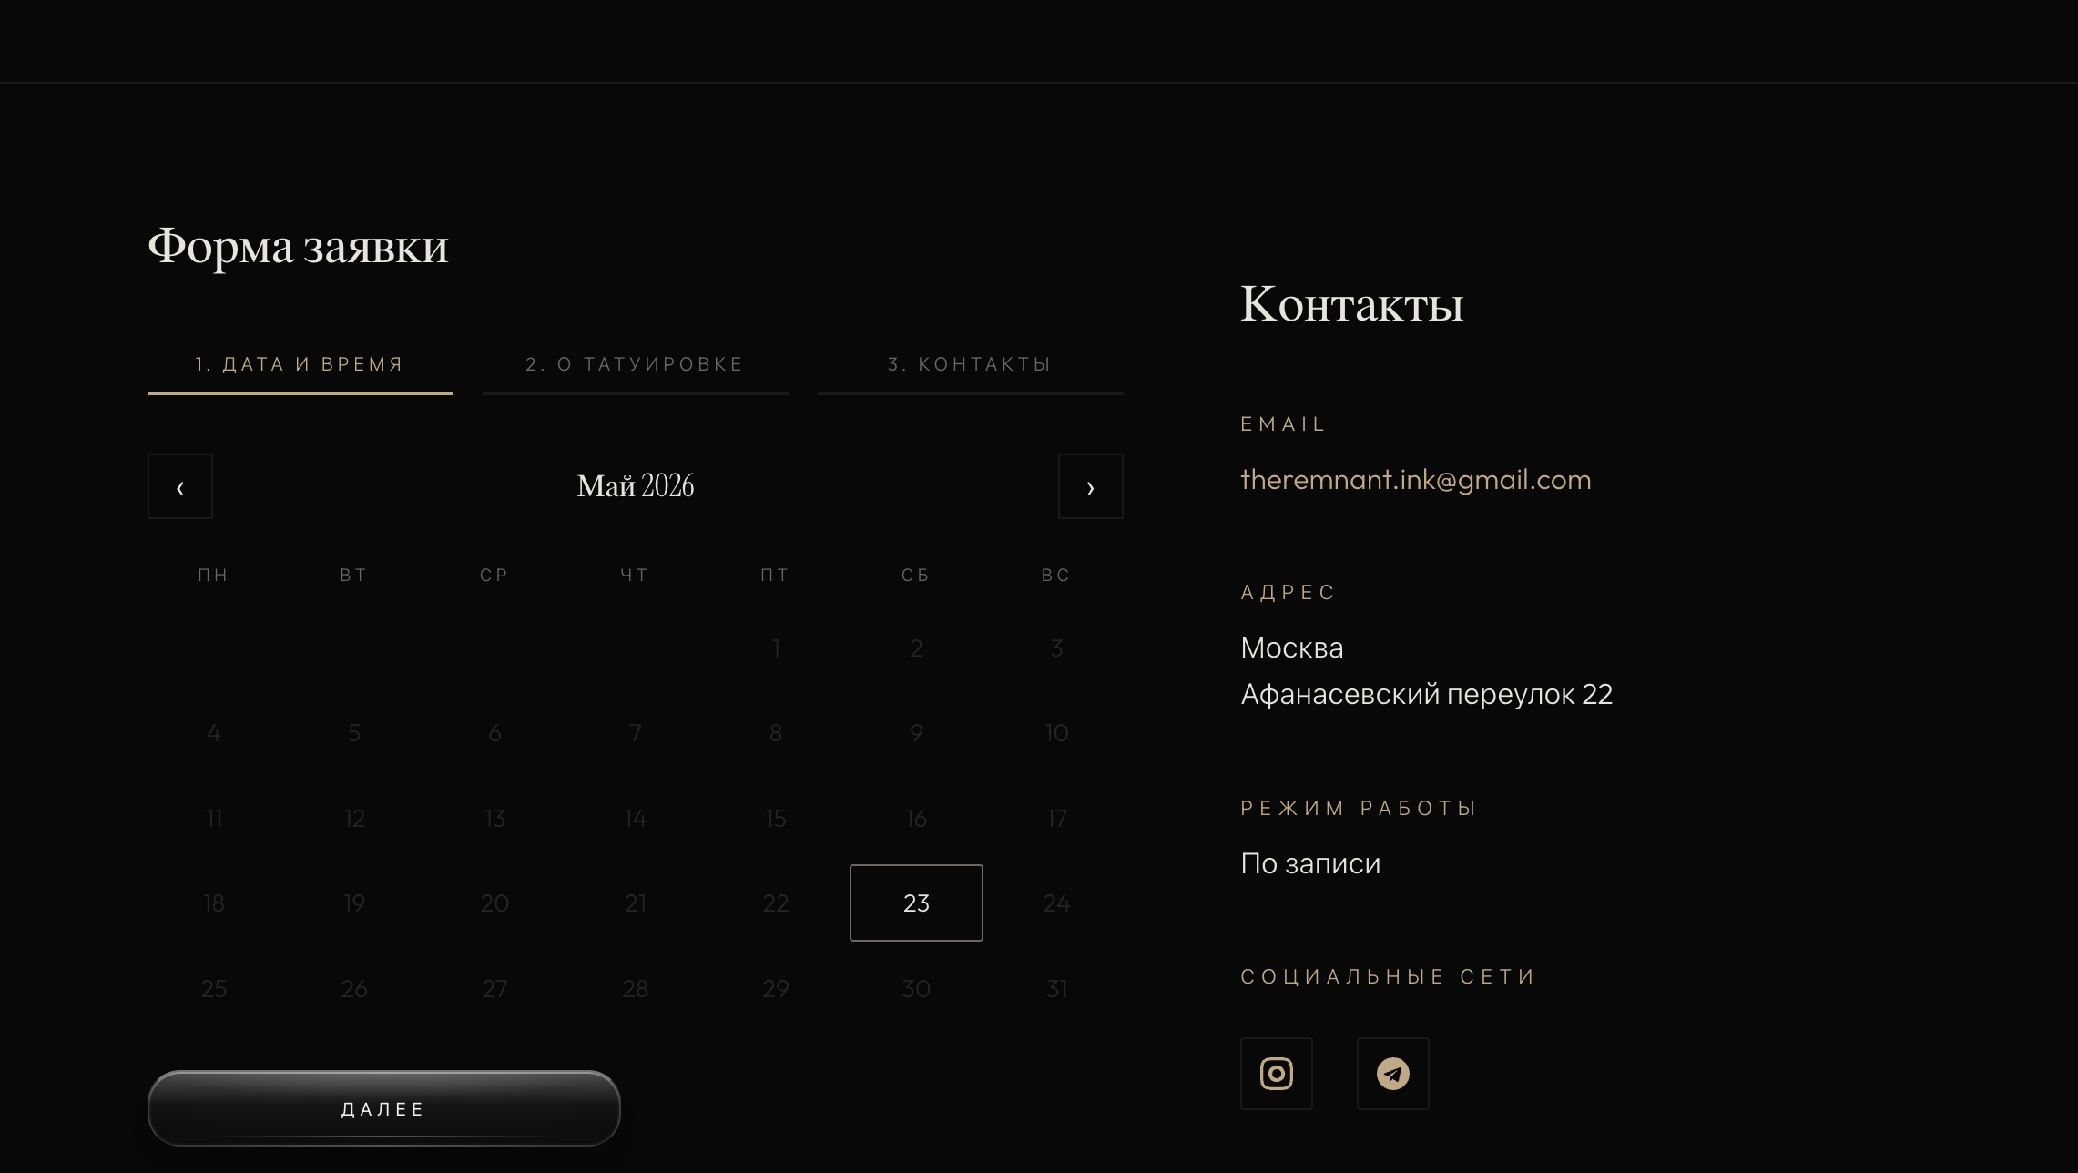Рисунок 4 — Страница онлайн-записи: пошаговая форма
3. Работа в режиме клиента
3.1. Регистрация.
Переход по ссылке «Личный кабинет» в верхней навигации открывает /cabinet.html. На странице выбирается вкладка «Регистрация». Заполняются поля «Имя», «Телефон» и «Пароль» (рисунок 38), после чего нажимается кнопка «Зарегистрироваться». При успехе автоматически выполняется вход в личный кабинет.
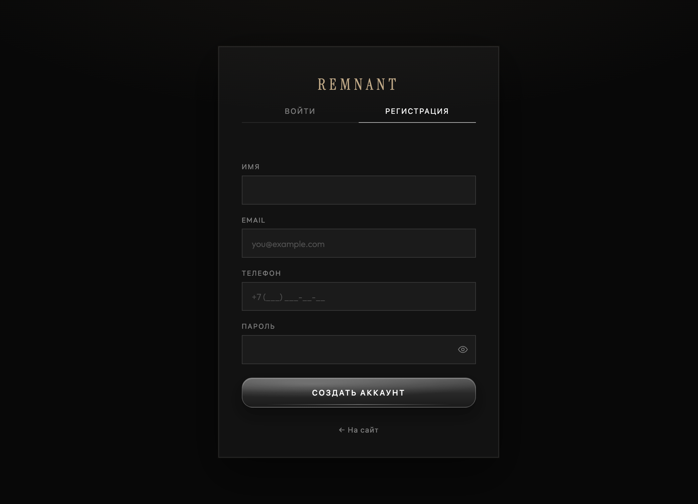Рисунок 5 — Личный кабинет: форма регистрации
3.2. Авторизация.
Если учётная запись уже существует, выбирается вкладка «Вход». Заполняются телефон и пароль; нажимается «Войти» (рисунок 39). В случае неверного пароля браузер показывает сообщение об ошибке.
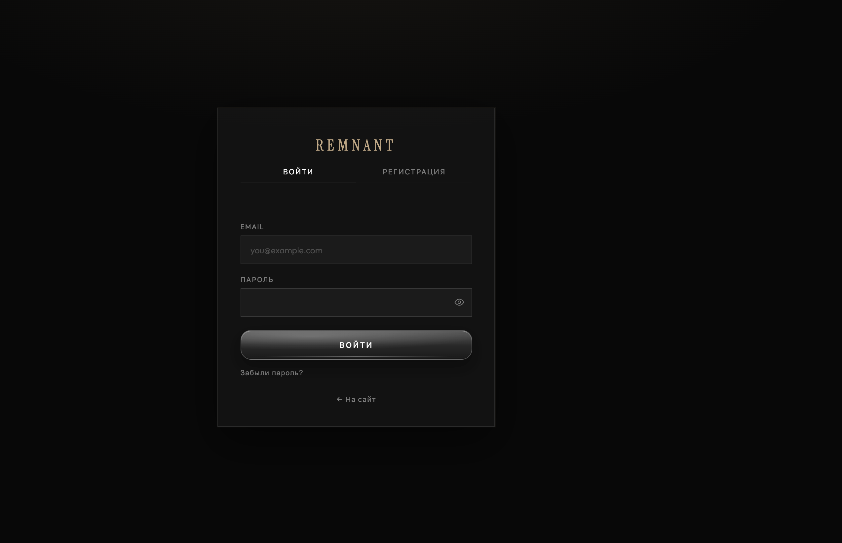Рисунок 6 — Личный кабинет: форма входа
3.3. История записей.
После авторизации открывается вкладка «Мои записи» (рисунок 7). Каждая запись оформлена карточкой — указывается дата сеанса, время, выбранный стиль, статус и кнопки управления. Сортировка по умолчанию — от новых к старым.
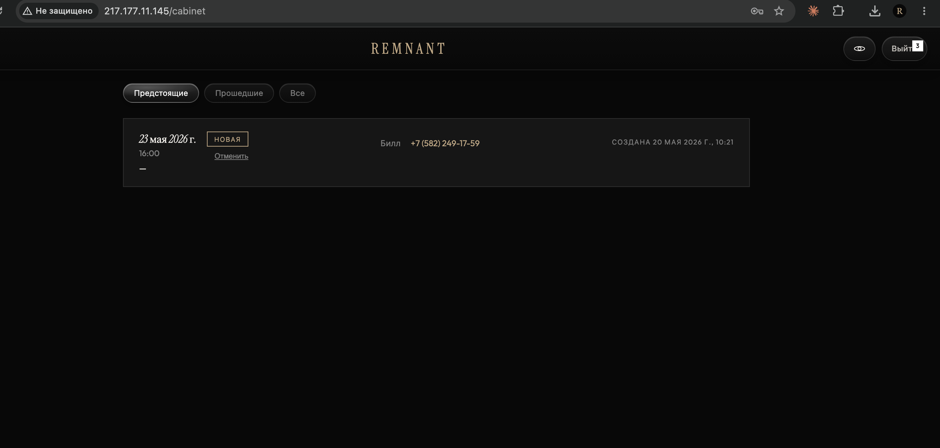Рисунок 7 — Личный кабинет: вкладка «Мои записи»
3.4. Программа лояльности.
Вкладка «Профиль» (рисунок 41) выводит блок программы лояльности — текущий уровень, количество выполненных записей, полученные медали. Уровни: «Новичок», «Постоянный клиент», «Лояльный клиент», «Амбассадор».
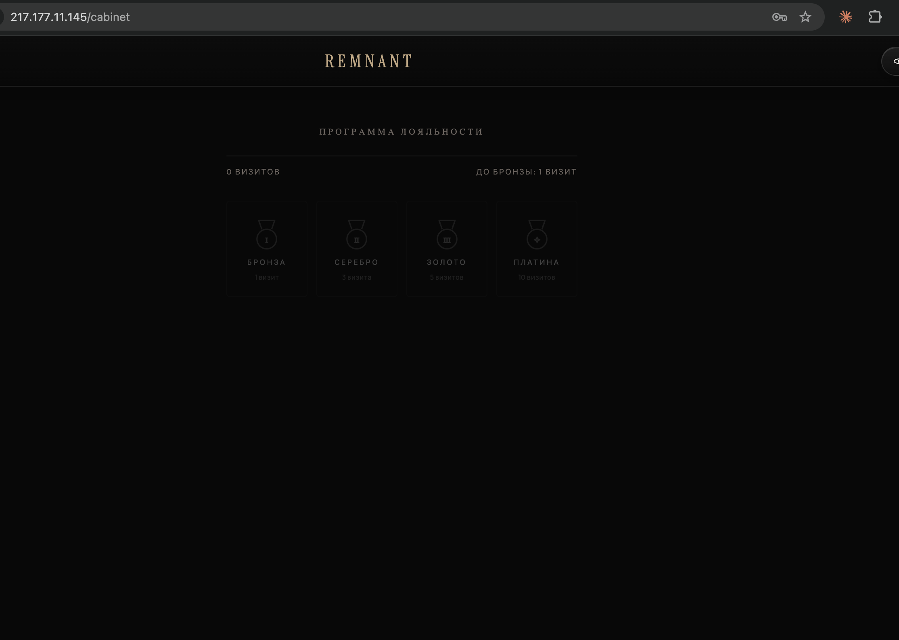Рисунок 8 — Личный кабинет: программа лояльности
3.5. Уведомления.
Вкладка «Уведомления» (рисунок 42) показывает инбокс сообщений от мастера. Уведомления о смене статуса записей появляются автоматически. Непрочитанные выделяются жирным шрифтом.
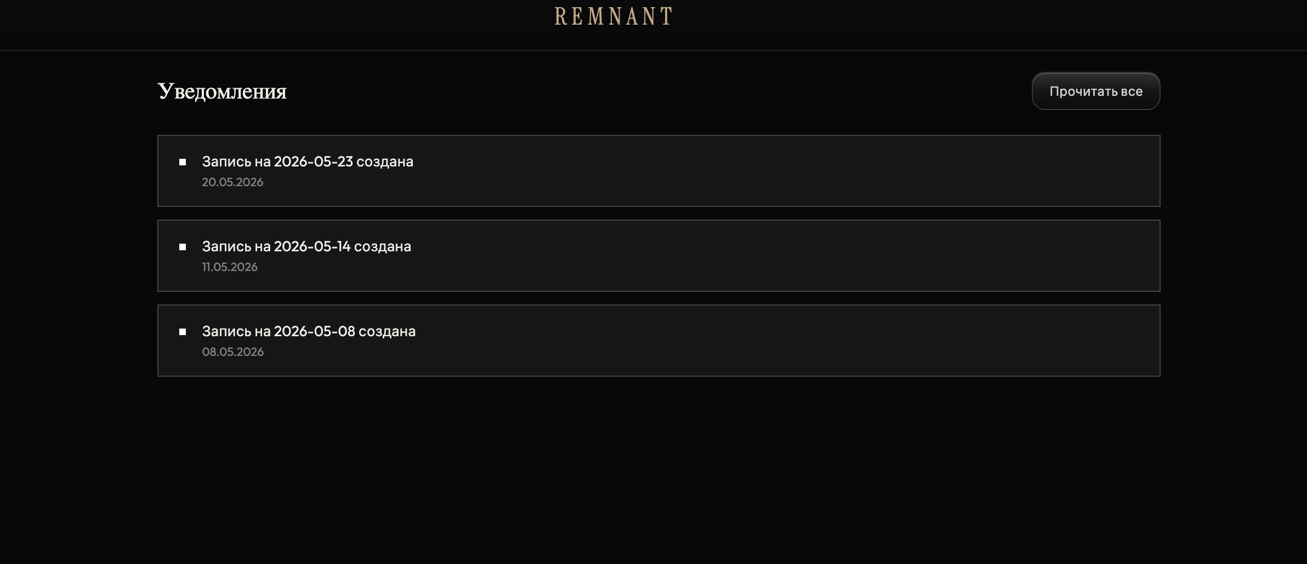Рисунок 9 — Личный кабинет: инбокс уведомлений
3.6. Подписка на Web Push.
Кнопка «Включить push-уведомления» в правом верхнем углу личного кабинета запрашивает разрешение браузера. После подтверждения диалога (рисунок 43) уведомления начинают приходить даже при закрытой вкладке — Service Worker остаётся активным в фоне.
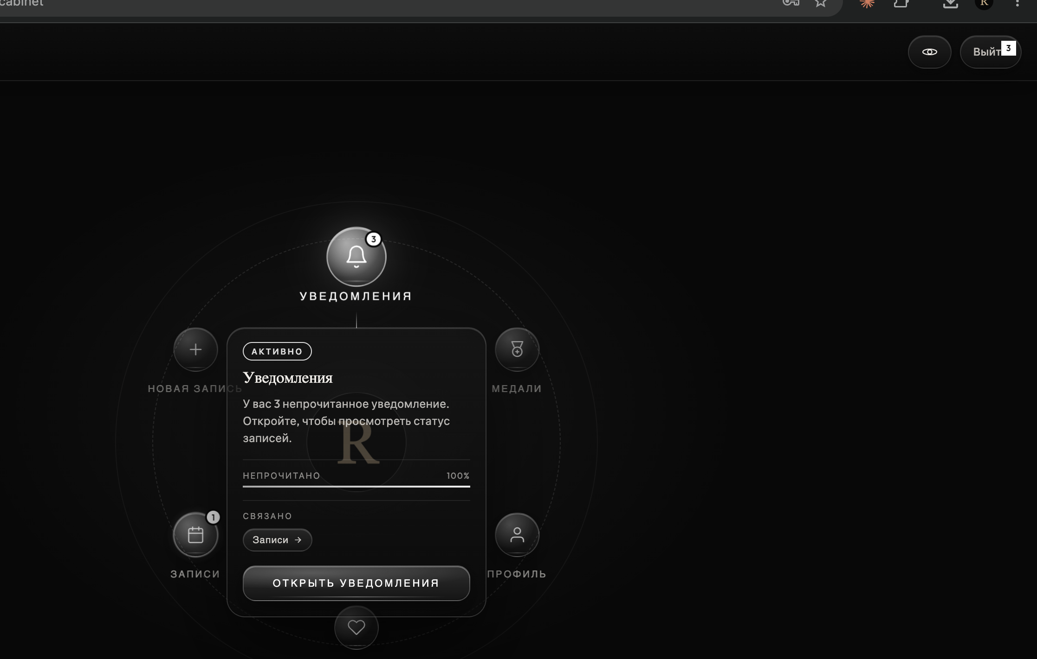
Рисунок 10 — Личный кабинет: запрос разрешения на push-уведомления

4. Работа в режиме администратора
4.1. Авторизация.
Переход на /admin.html открывает отдельную форму авторизации администратора (рисунок 44). Заполняются «Логин» и «Пароль»; нажимается «Войти». По умолчанию учётная запись — root / root, рекомендуется сменить пароль при первом входе через вкладку «Настройки».
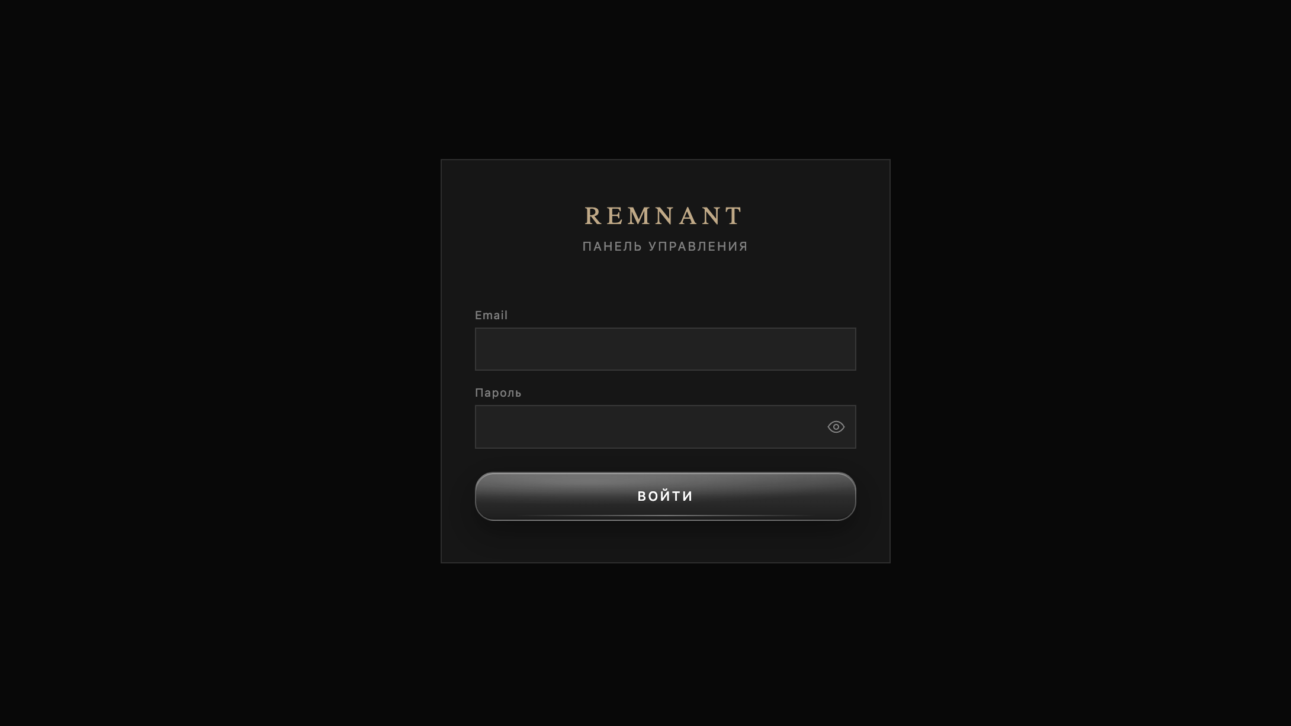Рисунок 11 — Админ-панель: форма авторизации
4.2. Таблица записей.
После авторизации открывается основная вкладка с таблицей всех записей (рисунок 45). Доступны фильтры по статусу и поиск по имени или телефону клиента. Клик по строке раскрывает карточку записи; в карточке доступны действия — изменение статуса, удаление.
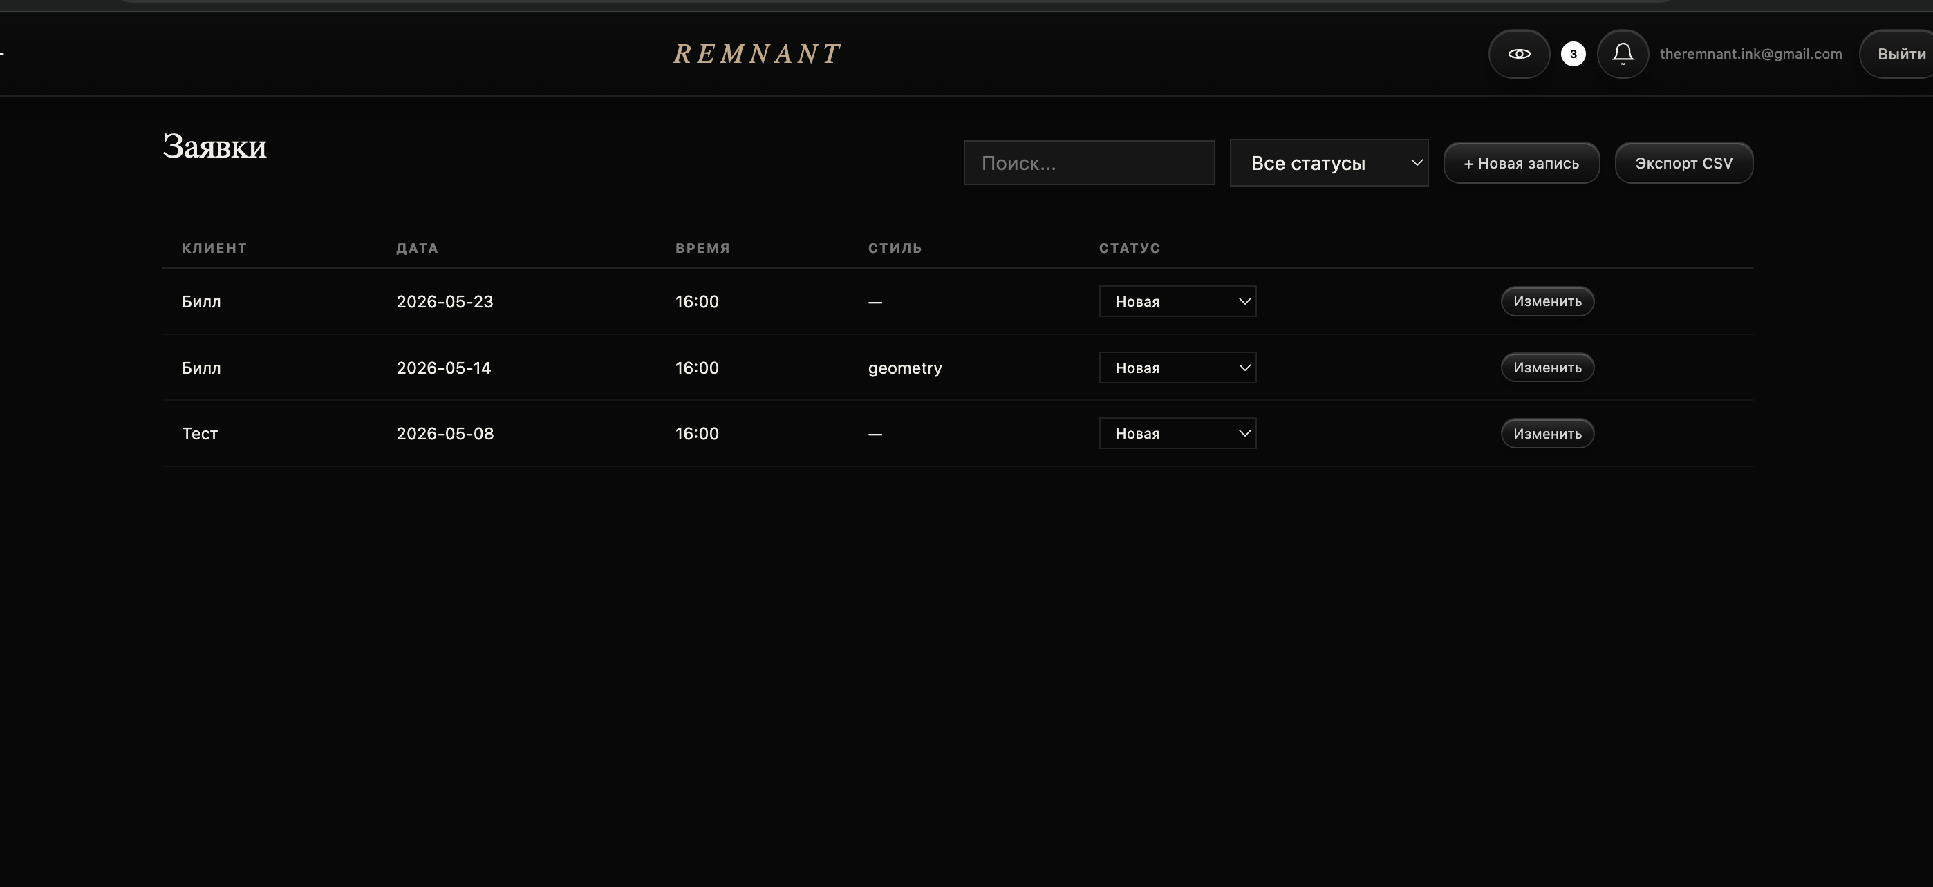Рисунок 12 — Админ-панель: таблица записей с фильтрами
4.3. Смена статуса.
В карточке записи выпадающий список «Статус» позволяет выбрать новое значение (рисунок 46). После нажатия «Сохранить» статус обновляется в БД; параллельно создаётся запись в client_notifications. Клиент получит уведомление в личном кабинете в течение трёх секунд.
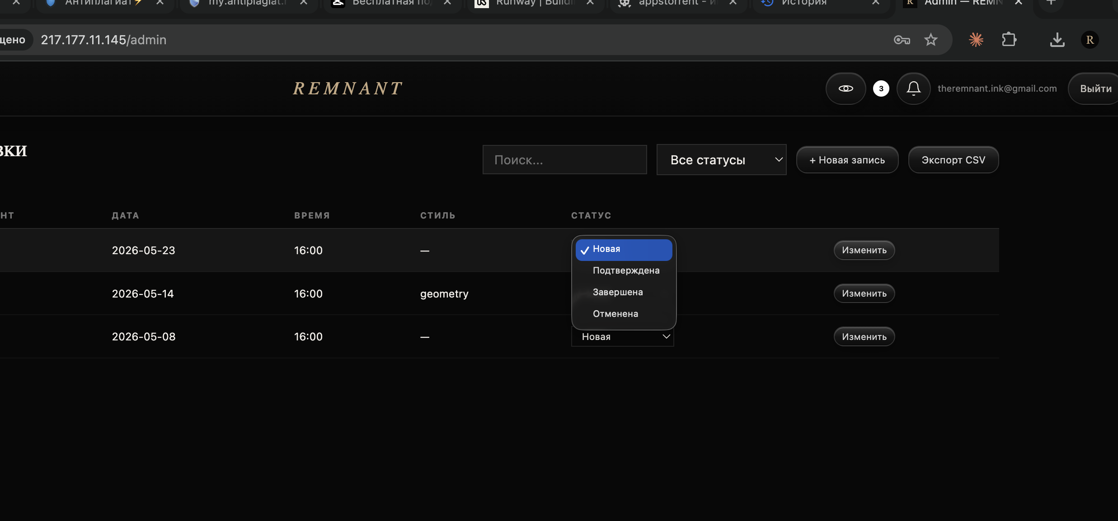Рисунок 13 — Админ-панель: изменение статуса записи
4.4. Редактор расписания.
Вкладка «Расписание» (рисунок 47) открывает таблицу из семи строк — по одной на каждый день недели. Для каждого дня задаётся время начала и окончания работы, продолжительность одного слота, флаг «рабочий/выходной». Сохранение применяется к будущим датам.
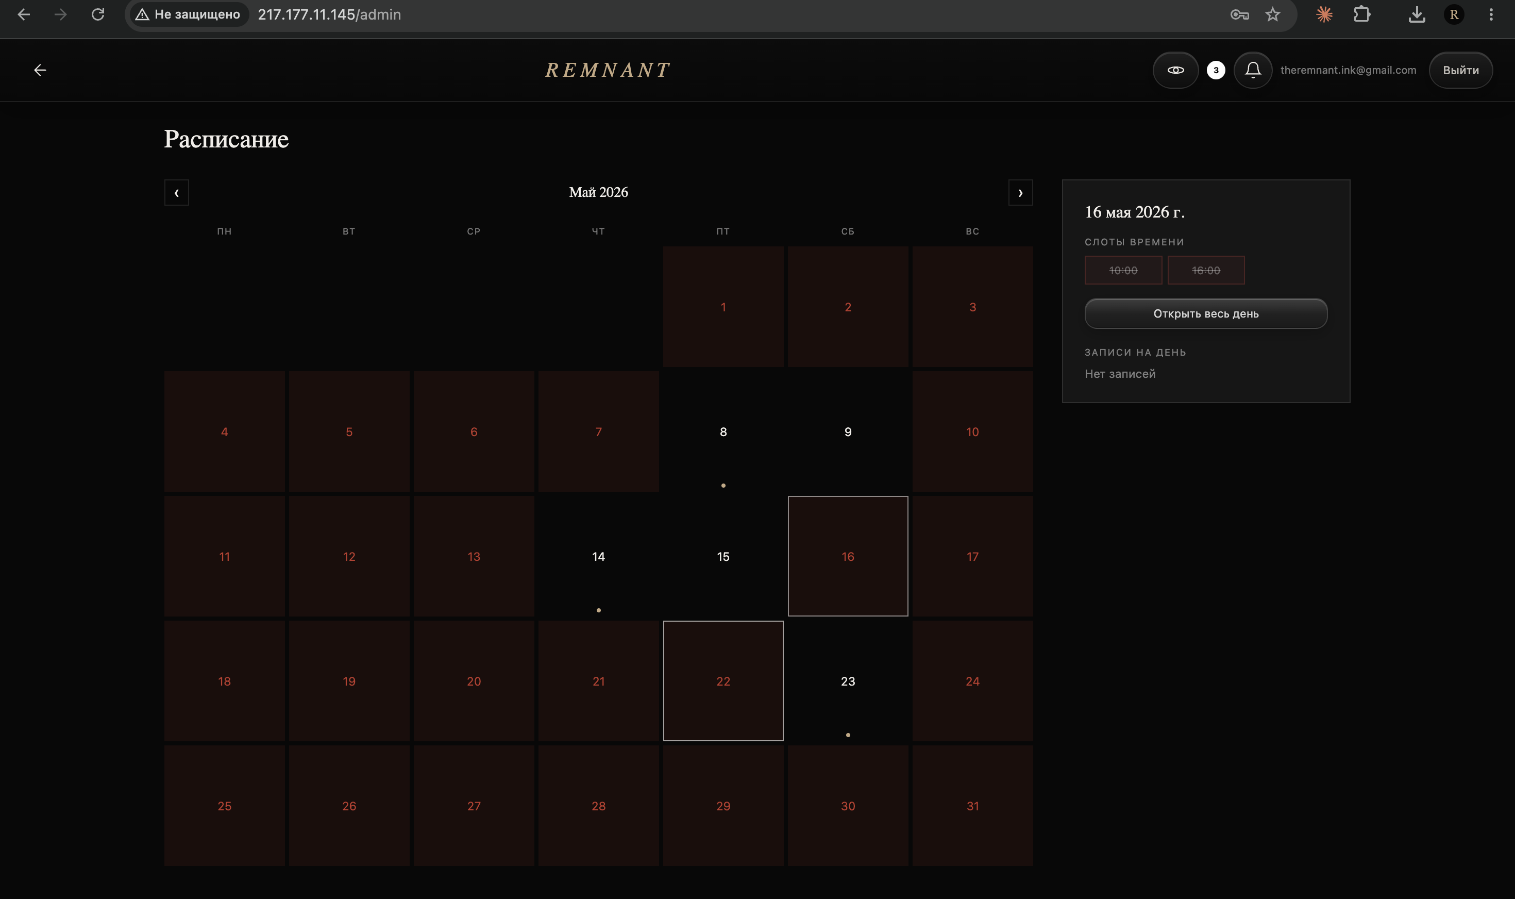Рисунок 14 — Админ-панель: редактор расписания
4.5. Переопределение часов.
В той же вкладке «Расписание» секция «Переопределения» позволяет задать нестандартные часы на конкретную дату. Например, удлинить субботний день или сократить предпраздничный. Переопределения имеют приоритет над постоянным расписанием.
4.6. Блокировка дат.
Вкладка «Календарь» выводит ежемесячный календарь (рисунок 48). Для блокировки дня — клик по дате и кнопка «Заблокировать»; при желании указывается причина. Заблокированные даты помечаются красным и недоступны для онлайн-записи.
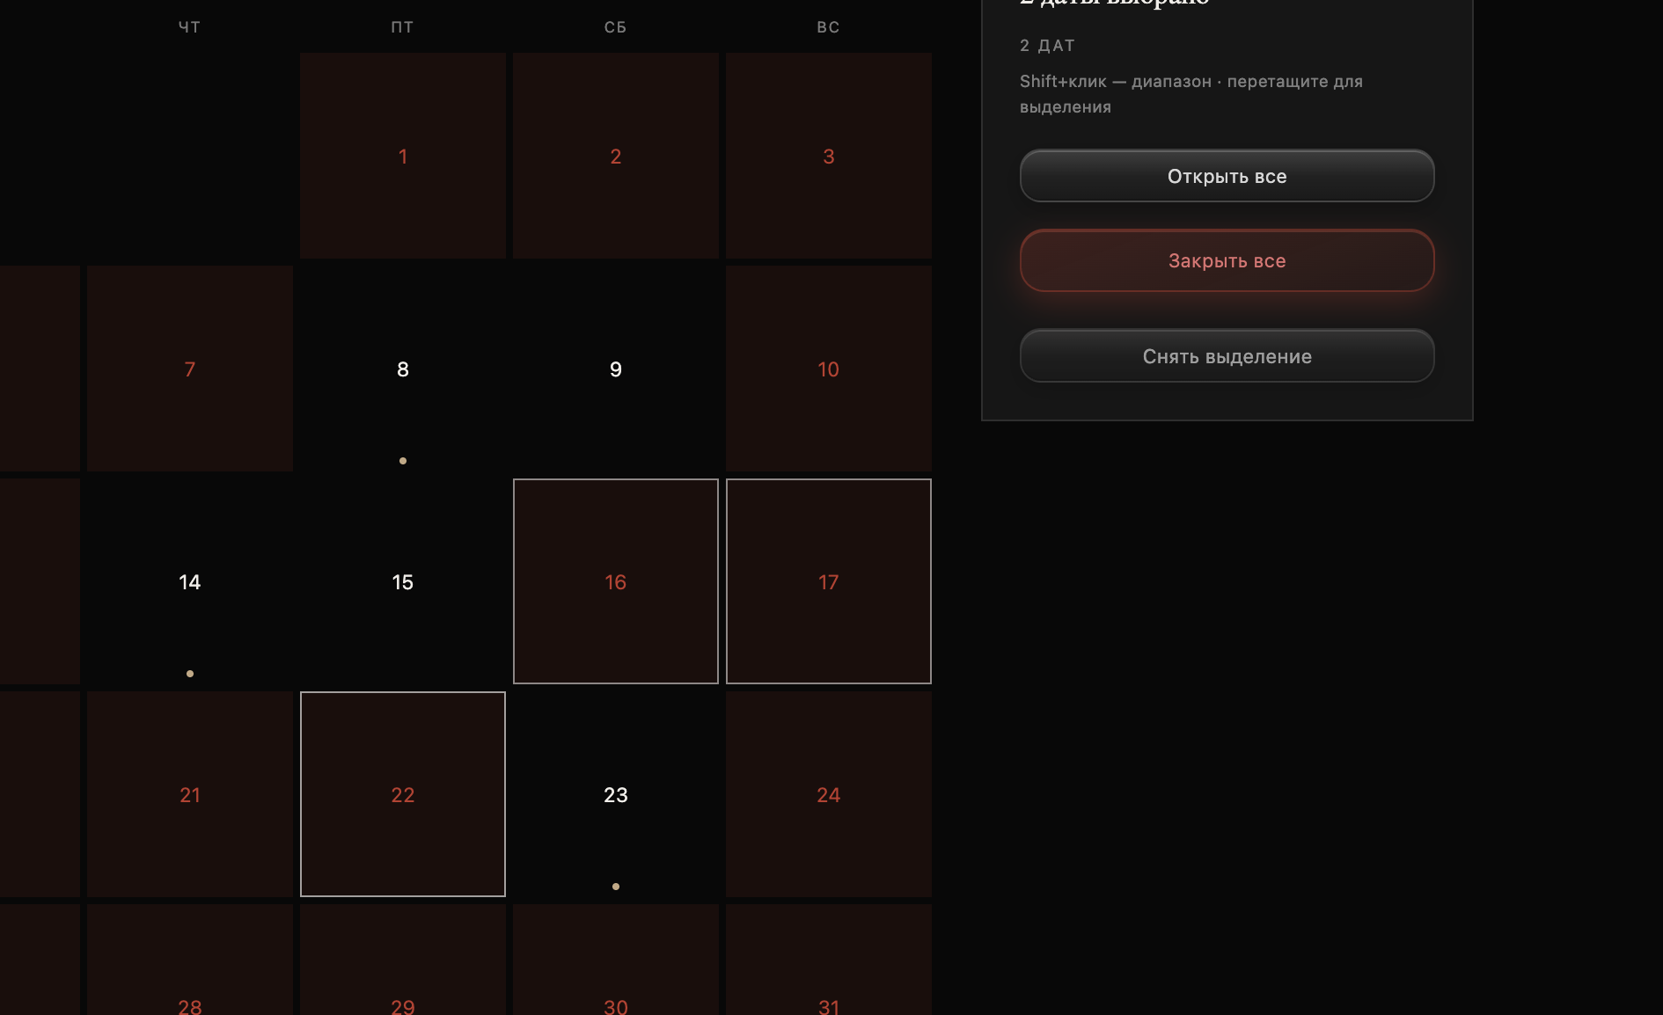Рисунок 15 — Админ-панель: ежемесячный календарь

ПРИЛОЖЕНИЕ В
ТЕХНИЧЕСКОЕ ЗАДАНИЕ

Веб-приложение для тату-мастера
с функцией онлайн-записи «REMNANT»
Техническое задание
Листов: 15

СОДЕРЖАНИЕ
Общие сведения 3
1.1. Назначение документа 3
1.2. Наименование исполнителя и заказчика 3
1.3. Краткие сведения о компании 3
1.4. Плановые сроки начала и окончания работ 4
1.5. Порядок оформления и предъявления результатов работ 4
2. Назначение и цели создания веб-приложения 5
2.1. Назначение веб-приложения 5
2.2. Цели создания веб-приложения 5
3. Требования к веб-приложению 6
3.1. Требования к веб-приложению в целом 6
3.2. Требования к функциям, выполняемым веб-приложением 8
3.3. Требования к функциональным возможностям 10
3.4. Требования к видам обеспечения 12
4. Состав и содержание работ по созданию веб-приложения 13
5. Порядок контроля и приёмки 14
6. Требования к составу работ по вводу в эксплуатацию 15

1. ОБЩИЕ СВЕДЕНИЯ
1.1. Назначение документа
Настоящее Техническое задание устанавливает требования и порядок разработки веб-приложения REMNANT — персонального онлайн-сервиса для тату-мастера с функцией онлайн-записи и трёхмерной анимацией в hero-секции главной страницы.
1.2. Наименование исполнителя и заказчика
Заказчик — индивидуальный предприниматель Гукасов Артур Самвелович, г. Москва.
Исполнитель — Симпсон Уильям Джон, студент группы ВД50-2-22 Московского приборостроительного техникума ФГБОУ ВО «Российский экономический университет имени Г. В. Плеханова».
1.3. Краткие сведения о компании
ИП Гукасов А. С. оказывает услуги в области художественной татуировки. Деятельность ведётся в формате частной мастерской: один мастер плюс помощник-администратор. Целевая аудитория — молодые взрослые от восемнадцати до тридцати пяти лет, заинтересованные в художественной татуировке как форме самовыражения.
1.4. Плановые сроки начала и окончания работ
Начало — 20 апреля 2026 года. Окончание — 17 мая 2026 года. Содержание и длительность отдельных этапов приведены в разделе 4 настоящего ТЗ. Сроки и состав работ являются ориентировочными — изменения возможны по согласованию с Заказчиком.

1.5. Порядок оформления и предъявления результатов работ
Сдача работ — поэтапная. По окончании каждого этапа Исполнитель представляет Заказчику результаты; стороны подписывают Акт сдачи-приёмки.

2. НАЗНАЧЕНИЕ И ЦЕЛИ СОЗДАНИЯ ВЕБ-ПРИЛОЖЕНИЯ
2.1. Назначение веб-приложения
Веб-приложение призвано обеспечить тату-мастера цифровой витриной и единой точкой приёма заявок: представление портфолио, информация о мастере, правила ухода после тату, FAQ, онлайн-запись, личный кабинет клиента и панель администрирования.
2.2. Цели создания веб-приложения
2.2.1. Основные цели сводятся к четырём пунктам. Автоматизация приёма заявок — снимает с мастера рутину ведения переписок. Повышение конверсии посетителей в клиентов через визуальное оформление — за счёт 3D-анимации и качественного портфолио. Снижение нагрузки на ручной приём — особенно в выходные и поздние часы. Удержание клиентов через программу лояльности и систему уведомлений.
2.2.2. Целевая аудитория делится на три условные группы. Молодые взрослые от восемнадцати до тридцати пяти лет, ищущие мастера для первой работы или регулярных сеансов. Постоянные клиенты, у которых уже есть история сотрудничества — для них критически важна программа лояльности. Потенциальные клиенты из социальных сетей, переходящие на сайт по ссылке в профиле мастера.

3. ТРЕБОВАНИЯ К ВЕБ-ПРИЛОЖЕНИЮ
3.1. Требования к веб-приложению в целом
3.1.1 Структура и функционирование. Веб-приложение реализуется в формате гибрида: статические страницы (главная, FAQ, уход, контакты, страница мастера) сосуществуют с динамическими (онлайн-запись, личный кабинет, админ-панель). Динамические страницы обращаются к REST API серверной части.
3.1.2 Требования к персоналу. От администратора (мастера) требуется базовое умение работы с персональным компьютером и стандартным графическим интерфейсом. Специальная подготовка не нужна.
3.1.3 Сохранность информации. Резервное копирование базы данных выполняется не реже одного раза в неделю. Возможна как ручная выгрузка через mysqldump, так и автоматическая по расписанию cron.
3.1.4 Разграничение доступа. Пользователи делятся на три категории — гость, клиент и администратор. Минимальная длина пароля — восемь символов; пароль обязательно содержит цифры и буквы в разных регистрах. Хранение паролей — только в виде bcrypt-хешей.
3.2. Требования к функциям, выполняемым веб-приложением
3.2.1 Структура веб-приложения охватывает одиннадцать страниц — index.html, booking.html, cabinet.html, admin.html, master.html, faq.html, aftercare.html, contacts.html и связанные с ними. Между страницами реализуется единая навигация с фиксированной верхней панелью и бургер-меню на мобильных устройствах.
3.2.2 Навигация должна быть наглядной и интуитивно понятной. Графические элементы выдержаны в едином стиле. Условные обозначения соответствуют общепринятым.
3.2.3 Контент. Статические страницы формируются вручную средствами HTML/CSS/JS. Динамические — программным путём через REST API на основании данных из MySQL.
3.3. Требования к функциональным возможностям
3.3.1 Главная страница содержит hero-секцию с 3D-моделью головы (Three.js), портфолио с lightbox, отзывы клиентов, блок FAQ и призыв к действию. Плавные анимации появления блоков реализуются через GSAP.
3.3.2 Онлайн-запись поддерживает получение свободных слотов через GET /api/slots?date=YYYY-MM-DD, отправку заявки через POST /api/bookings и уведомление администратора в Telegram и Web Push.
3.3.3 Личный кабинет реализует авторизацию по телефону и паролю (POST /api/client/login), просмотр истории записей, редактирование профиля, отображение уровня лояльности и медалей, инбокс уведомлений с опросом /api/client/notifications каждые три секунды и подписку на Web Push.
3.3.4 Панель администратора реализует авторизацию (POST /api/auth/login), полный CRUD над записями, редактор расписания (availability), переопределения дат (date_overrides), блокировку дней (blocked_dates) и push-рассылку.
3.3.5 Уведомления отправляются по двум независимым каналам — Telegram Bot API для администратора и Web Push (VAPID) для всех подписанных браузеров. Внутренние уведомления для отображения в личном кабинете хранятся в client_notifications.

3.4. Требования к видам обеспечения
3.4.1 Информационное обеспечение. Все данные хранятся в реляционной СУБД MySQL [11, 17] версии 8 (база remnant_bd, восемь таблиц).
3.4.2 Языки программирования. На клиенте — HTML5, CSS3, JavaScript (стандарт ES2022, ES-модули). На сервере — Node.js с фреймворком Express. Для описания схемы и запросов — SQL.
3.4.3 Лингвистическое обеспечение. Интерфейс полностью русскоязычный. Двуязычная версия в первой итерации не требуется.
3.4.4 Программное обеспечение клиентской части — браузеры Chrome 90+, Firefox 90+, Safari 15+ или Edge 90+.
3.4.5 Программное обеспечение серверной части — Node.js 22 LTS, MySQL 8, операционная система Linux/Windows/macOS, Nginx в качестве обратного прокси в продакшен-окружении.

4. СОСТАВ И СОДЕРЖАНИЕ РАБОТ ПО СОЗДАНИЮ ВЕБ-ПРИЛОЖЕНИЯ
Этапы работы — в таблице В.1.
Таблица В.1 — Состав и содержание работ
Дата или период | Краткое содержание работ
20.04.2026 | Совещание с руководителем практики. Определение целей, задач и базовых требований к проекту.
21.04.2026 – 22.04.2026 | Сбор и систематизация сведений о предметной области. Анализ существующих решений в сфере онлайн-записи к тату-мастерам.
23.04.2026 – 24.04.2026 | Разработка технического задания. Согласование требований к функционалу и пользовательскому интерфейсу.
27.04.2026 – 29.04.2026 | Проектирование пользовательского интерфейса в Figma. Разработка цветовой схемы и дизайн-системы.
30.04.2026 – 06.05.2026 | Разработка front-end части: HTML, CSS, JavaScript, 3D-сцена (Three.js + GSAP).
07.05.2026 – 12.05.2026 | Разработка back-end части: серверная часть Node.js/Express, инициализация базы данных MySQL, REST API, авторизация.
13.05.2026 | Установка, настройка и тестирование. Загрузка проекта в репозиторий GitHub.
14.05.2026 | Проведение аудита безопасности и оптимизации производительности.
15.05.2026 – 17.05.2026 | Подготовка отчётной документации, руководства пользователя и технического задания.

5. ПОРЯДОК КОНТРОЛЯ И ПРИЁМКИ
Сдача выполненных работ осуществляется при предъявлении Исполнителем комплекта документов и завершается оформлением акта сдачи-приёмки. Акт подписывается Исполнителем и утверждается Заказчиком. Испытания веб-приложения проводятся силами Исполнителя по тест-кейсам из основной части дипломной работы — таблица 12.
Приёмка веб-приложения проводится приёмочной комиссией с участием представителей обеих сторон в течение трёх рабочих дней после завершения работ. Результаты оформляются актом, подписанным членами комиссии и утверждённым Заказчиком.

6. ТРЕБОВАНИЯ К СОСТАВУ РАБОТ ПО ВВОДУ В ЭКСПЛУАТАЦИЮ
Перед вводом веб-приложения в коммерческую эксплуатацию выполняется комплекс мероприятий. Подготовка хостинга — VPS с Linux, Node.js 22 LTS и MySQL 8. Настройка обратного прокси Nginx. Выпуск SSL-сертификата через Let’s Encrypt. Импорт схемы базы данных. Сборка frontend-части командой `npm run build` и выкладка результата. Запуск сервера через PM2 (конфигурация ecosystem.config.cjs). Настройка переменных окружения (JWT_SECRET, TG_BOT_TOKEN, TG_CHAT_ID, VAPID_PUBLIC_KEY, VAPID_PRIVATE_KEY). Создание учётной записи администратора через initDatabase(). Финальная проверка корректности работы всех функций. Общий срок переноса данных — три рабочих дня после подписания акта о завершении работ.

